Департамент
образования и науки
костромской области

Основы
религиозных культур
и светской этики

Методическое пособие

Кострома, 2010

УДК 373.167.1:21
ББК 86.2я72
Основы мировых религиозных культур
О-75

УДК 373.167.1:17
ББК 87.7я72
Основы светской этики
О-75

Печатается по решению ученого совета
Костромского областного института развития образования

Редакционная коллегия:
Лушина Е.А., к.п.н., ректор Костромского областного
института развития образования
Лебедева О.В., к.п.н., доцент КГУ им. Н.А. Некрасова,
учитель предмета «Истоки» и МХК МОУ лицея №17,
лауреат премии 2006 г. «За нравственный подвиг учителя»
(Раздел 2)
Логинова Н.В., заведующая лабораторией проблем духовно-
нравственного воспитания КОИРО (Разделы 1 и 2)

Рецензенты:
Жалялетдинов М.Т., имам-хатыб мечети Костромской
области
протоиерей В. Шастин, председатель Миссионерско-
образовательного отдела Костромской епархии
Русской Православной Церкви
Романова А.Н., к.ф.н., доцент кафедры литературы
филологического факультета Костромского государственного
университета имени Н.А. Некрасова

Составитель, ответственный редактор:
Логинова Н.В., заведующая лабораторией проблем духовно-
нравственного воспитания КОИРО

О-75 Основы религиозных культур и светской этики: Методическое пособие. – Кострома: КОИРО, 2010. – 140 с.
ISBN 978-5-98841-035-5
© Костромской областной институт
развития образования, 2010

СОДЕРЖАНИЕ

Вступительное слово
Апробация курса «Основы религиозных культур и светской
этики» в Костромской области. Шереметова Г.П. ……….… 5

РАЗДЕЛ 1
Культурологический подход в преподавании
комплексного учебного курса «Основы религиозных культур
и светской этики». Лебедева О.В. ……………………………. 8

Особенности методики преподавания комплексного
учебного курса «Основы религиозных культур и светской
этики». Лебедева О.В. ………………………………………. 12

Методические материалы для учителя комплексного
учебного курса «Основы религиозных культур
и светской этики» по содержательному модулю
«Основы православной культуры». Шаваринская С.Р. …….. 20

Использование наглядного материала на уроках «Основы
религиозных культур и светской этики». Лебедева О.В.,
Логинова Н.В. ………………………………………………… 50

Глоссарий к модулю «Основы светской этики»
комплексного учебного курса «Основы религиозных культур
и светской этики». Бартенева И.Ю. ……………………….. 53

Использование проектного метода в преподавании
комплексного учебного курса «Основы религиозных культур
и светской этики». Бартенева И.Ю. ……………………….. 58

Методические рекомендации по использованию
музыкального материала на уроках «Основы религиозных
культур и светской этики». Лебедева О.В. …………………. 73

РАЗДЕЛ 2
Методические разработки уроков по комплексному
учебному курсу «Основы религиозных культур
и светской этики»
Модуль «Основы православной культуры»
Урок «Пути разные – цель одна». Неганова Г.Н. …………………... 77
Урок «Христос и его крест». Князева О.Н. …………………………. 81
Урок «Пасха». Мельникова О.К. …………………………………….. 89
Урок «Православное учение о человеке». Лебедева О.В. …………….. 92
Урок «Милосердие и сострадание». Лебедева О.В. ………………….. 94
Урок «Храм». Иванов Д.В. …………………………………………... 99
Урок «Отношение христианина к природе». Быкова Е.С. ……….. 105
Урок «Христианская семья». Быкова Е.С. …………………………. 110

Модуль «Основы мировых религиозных культур»
Урок «Культура и религия». Малова Н.А. ………………………… 115
Урок «Возникновение религий. Религии мира и их основатели».
Лобкова Е.В. ………………………………….……………………... 117
Урок «Священные сооружения» (2 ч.). Стукалова И.А. …………... 120

Модуль «Основы исламской культуры»
Урок «Обязанности мусульман. Пост в месяц рамадан».
Стукалова И.А. …………………………………………………….. 123

Модуль «Светская этика»
Урок «Добро и зло». Альбещенко О.Н. ……………………………... 127
Урок «Добро и зло» (1-й час). Сорокина О.М. ……………………... 130
Урок «Добро и зло» (2-й час). Сорокина О.М. ……………………... 132
Урок «Свобода и моральный выбор». Ананьева М.А. ……………... 134
Урок «Дружба». Смирнова Н.А. ……………………………………. 136

Вступительное слово

Апробация курса «Основы религиозных культур
и светской этики» в Костромской области
Шереметова Галина Павловна,
проректор Костромского областного института
развития образования

Согласно распоряжению Правительства Российской Федерации от 29.10.2009 года №1578-р Костромская область является одним из 18 субъектов Российской Федерации, в которой апробируется новый учебный курс «Основы религиозных культур и светской этики». Выбор региона не случаен, так как в области сложились предпосылки для участия в эксперименте.
Накоплен позитивный опыт по духовно-нравственному воспитанию школьников и учащейся молодежи. Действующая система непрерывного духовно-нравственного образования отличается целостностью, вариативные программы духовно-нравственного образования детей и учащейся молодежи реализуются на всех ступенях образования. Содержательным ядром системы является программа социокультурного курса «Истоки», которая реализуется с 2005 года в 100% школ и учреждений начального и среднего профессионального образования, в также в 63% учреждений дошкольного образования. Общий охват учащихся составляет более 56 тысяч человек. В учреждениях дополнительного образования реализуются проекты «Без истока – нет реки», «От истоков к современности», «Вифлеемская звезда», «Моя малая родина», «Святыни земли Костромской», «Святые заступники Руси», «Семья – ковчег спасения». Вся эта деятельность создала необходимые условия для следующего шага – введения комплексного учебного курса «Основы религиозных культур и светской этики», который не противоречит ни одной из ранее реализуемых программ, а наоборот – дополняет и расширяет тенденции «Истоков».
По мнению разработчиков эксперимента, новый учебный курс «Основы религиозных культур и светской этики» направлен на знакомство школьников с основами разных духовных и светских традиций многонациональной культуры России. Все это должно способствовать достижению очень важных на сегодняшний день задач: нравственному воспитанию российских школьников на основе традиционных идеалов и общечеловеческих ценностей, развитию их интереса к окружающему миру, формированию честного и достойного гражданина, готового к межкультурному диалогу и уважительному отношению ко всем гражданам многонационального государства, укреплению взаимопонимания и оздоровлению морально-нравственной атмосферы в обществе.
Введение комплексного курса «Основы религиозных культур и светской этики» призвано содействовать более тесному взаимодействию семьи и школы в вопросах воспитания школьников.
В апробации нового курса в Костромской области принимают участие 393 общеобразовательных учреждения, 444 класса, 5450 четвероклассников. 72,3% учащихся изучали в текущем году «Основы православной культуры», 8,9 % – «Основы мировых религиозных культур», 18,64% – «Основы светской этики» и 0,16% – «Основы исламской культуры».
Преподают предмет 539 учителей, преобладают учителя начальных классов (62%), учителя русского языка и литературы (8%) и истории (11,6%).
Основанием для введения нового учебного курса стало распоряжение администрации Костромской области от 26 ноября 2010 года №373-ра «Об утверждении плана мероприятий по апробации комплексного учебного курса в общеобразовательных учреждениях «Основы религиозных культур и светской этики» и приказ департамента образования и науки Костромской области от 12 марта 2010 года №469/1 «Об апробации комплексного учебного курса в общеобразовательных учреждениях «Основы религиозных культур и светской этики».
В ходе проведения эксперимента был организован мониторинг. 16–17 марта социологическое исследование проведено Социологическим центром Российской академии государственной службы при Президенте Российской Федерации и Костромским центром региональных исследований. Опрос респондентов был проведен в городах Кострома и Мантурово, а также в поселках Чернопенье, Караваево и Шувалово. В исследовании приняли участие 269 учащихся четвертых классов, 133 родителя, 26 педагогов, 9 руководителей управления образования, 16 руководителей школ.
В мае – июне исследования проведены региональным институтом развития образования, в котором приняли участие родители, педагоги и учащиеся всех муниципалитетов области.
Цель исследований: изучение отношения учащихся, учителей, родителей, руководителей образовательных учреждений, представителей религиозных организаций и органов исполнительной власти к введению в учебную программу комплексного курса «Основы религиозных культур и светской этики».
Результаты мониторингов фактически совпадают, что свидетельствует об объективности результатов.
80% педагогов, преподающих данный предмет, 83,3% руководителей управления образования однозначно ответили, что введение нового курса является положительным явлением, остальные педагоги и руководители тоже склонны к положительной оценке. 79,9% родителей заинтересованы в дальнейшем изучении курса. Сравнительный анализ ответов респондентов позволяет говорить о том, что представители всех заинтересованных в проведении эксперимента сторон основное положительное значение от введения в учебный процесс курса видят в том, что он направлен на духовное и культурное развитие детей. В то же время, каждая категория опрошенных выделяет для себя дополнительные плюсы от нового курса. Так представители управления образования (100%) считают, что данный курс позволит дополнительно воспитать у детей культуру межнационального общения, подавляющее большинство руководителей школ (80–90%) полагают, что данный курс позволит сформировать у школьников ценность здорового образа жизни. Большинство опрошенных педагогов (66,7%) и представителей различных конфессий (60%) рассчитывают на то, что введение нового учебного курса позволит сформировать у подростков уважительное отношение к традиционным российским религиям, к вере, религиозным убеждениям. Для родителей основным положительным значением введения курса является духовное и культурное развитие детей (68,1%) и расширение их кругозора (50,4%).
Были названы возможные отрицательные последствия введения нового курса. Так представители разных конфессий опасаются принудительного навязывания подросткам веры и религии (80%), либо того, что сформированное отношение к вере и религии будет «слишком казенным» (80%), их опасения разделяют представители управления образования (50%).
Одним из возможных негативных последствий введения курса около половины опрошенных учителей считают увеличение нагрузки на школьников, их опасения разделяют руководители школ (40%) и родители (31%).
Вероятно, поэтому две трети всех респондентов высказываются за факультативное преподавание курса.
Подавляющее большинство учащихся (87,8%) проявляют живой интерес к предмету, им было интересно на уроках. В большей степени на уроках по новому курсу им понравились изучение праздников и традиций (78%), беседы о хороших и плохих поступках (70%), знакомство с памятниками культуры (39%), беседы о нравственных качествах человека (38%). Лишь только 12% выскакали мнение об отсутствии интереса к предмету, назвав две основные причины – наличие большого объема незнакомых слов и как следствие – непонятность материала (21,8%) и противоположное мнение – многое из изучаемого материала им уже было знакомо (20,7%).
Интересу к новому предмету, безусловно, способствуют и наглядные формы обучения: используют аудио-, видеоматериалы, презентации на уроках 93,3% учителей, принимающих участие в исследовании. Основные формы работы на уроке – работа с текстом учебника (100%), дискуссии (100%), организация творческой работы с учащимися (66,7%).
63% родителей ответили, что их ребенок делится с ними впечатлениями об уроках, совместно обсуждаются многие темы, что тоже подтверждает интерес и детей, и родителей к новому курсу.
Еще одним положительным фактором внедрения экспериментального курса является его нейтральность по отношению к представителям разных религиозных течений и к нерелигиозной части населения. Как признают все опрошенные педагоги и руководители школ, преподавание курса не создает почвы для межконфессиональной разобщенности.
Уровень знаний учащихся по курсу достаточно высокий, причем это касается и светского и религиозного материала – это еще один фактор, который говорит об успешности проведения эксперимента.

РАЗДЕЛ 1

Культурологический подход в преподавании комплексного
учебного курса «Основы религиозных культур
и светской этики»
Лебедева Ольга Васильевна,
к.п.н., доцент КГУ им. Н.А. Некрасова,
учитель ОРКСЭ МОУ лицея №17 г. Костромы

Прежде чем рассмотреть вопрос о культурологическом подходе в преподавании нового курса, кратко остановимся на понятиях: «культура», «культурология», рассмотрим соотношение культуры и религии.
Что такое культура?
Слово cultura происходит от глагола colo, что значит «возделывать почву», «обрабатывать». Отсюда – agricultura, т.е. земледелие. Мы говорим о культуре льна, хлопка, кукурузы, имея в виду весь комплекс знаний, приемов, относящихся к выращиванию и использованию этих растений.
Итак, первоначальный смысл слова «культура» – это возделывание. Очеловечивание природы как среды обитания.
В современном языке этот термин употребляется в двух значениях – в «широком» и «узком». В широком смысле – это обычаи, нормы, институты, включая государство и экономику. В узком смысле границы культуры совпадают с границами сферы духовного творчества, с искусством, нравственностью, интеллектуальной деятельностью.
Сложна и ответственна проблема соотношения культуры и религии. Еще совсем недавно в популярной марксистской литературе воспроизводилось просветительское понимание религии как чего-то стоящего «вне культуры». Средние века трактовались как «темный провал» в истории. Религия рассматривалась как результат обмана и невежества. Утверждалось, что она «уводит» из жизни, нравственно унижает человека и препятствует развитию личности. Сегодня начинает преобладать другая точка зрения: религия – полноправная часть культуры, возможно даже более важная, чем наука, искусство и философия.
Уже одно только сходство между словами «культ» и «культура» позволяет говорить о смысловой близости этих понятий. Оба происходят от одного корня. Культ есть почитание, обожествление какого-либо существа, вещи или явления. Культура есть выделение из порядка природы каких-то ее частей, их облагораживание и возделывание. Однако культура создается человеком. Культ же, как религия, есть результат Откровения Бога человеку. Исторически и по существу дела религия во многом предшествует культуре.
Культура ценна многообразием и богатством возможностей. Но важно, чтобы везде соблюдались принципы свободы выбора вероисповедания, терпимость к иноверцам и чтобы религии не замыкались каждая в себе, а вели свободный и уважительный диалог друг с другом.
Хотелось бы остановиться и на таком важном понятии как «культурология». Как войти в истинный, невыдуманный мир культуры? Культурология открывает нам такую возможность. Она не рассказывает нам всего, что известно историкам, и не ставит целью просто рисовать картины иных обществ, перечислять интересные и занимательные факты. Нет! Она дает нам некоторые важные идеи, принципы, помогающие собирать и систематизировать множество событий, ситуаций, и с помощью разума и воображения воссоздать черты иных культурных миров. Понимание иных культур, а так же своей – цель культурологии. Культурология – наука, изучающая смыслы, которыми наполнен для человека мир.
Культурологический подход направлен на изучение и понимание смыслов, которыми наполнен для человека мир. Объектом изучения являются: картина мира (система представлений о сущности времени, пространства, природы, общества, человека); стиль мышления (рациональные и эмоциональные установки, диктующие логику мышления); кодекс поведения (система установок, определяющая единую направленность поведения человека, социальные нормы и правила). Таким образом, культурологический подход позволяет увидеть образ мира и Человека в этом мире, позволяет понять менталитет – как образ мыслей и душевный склад – не только человека, но и эпохи.
Культурологический подход к содержанию образования, а также целостность его структуры были предложены более двух десятков лет назад, однако до сих пор в проектировании и реализации содержания образования прослеживается некая однобокость. Это проявляется в том, что в содержании образования технологически целесообразно и относительно полно проработаны лишь компоненты опыта знаний, умений, навыков. К отражению опыта творческой деятельности ученые только приступили. Что касается опыта эмоционально-ценностного отношения, то он практически не зафиксирован в содержании образования, а, следовательно, и реализация его в педагогическом процессе протекает хаотично и интуитивно.
Приведу пример из опыта своей работы, который позволит увидеть, что анализ художественного произведения может играть роль воспитания на уроке, если в преподавании использовать культурологический подход. Ребята на уроке с большим вниманием рассматривают картину Рембрандта «Изгнание торгующих из храма». Не сразу находят в многофигурной композиции образ Христа, прежде всего потому, что он написан художником не традиционно, не так, как мы привыкли видеть его на картинах и иконах. На вопрос «Каким мы здесь видим Иисуса Христа?» – ребята отвечают: «негодующим, гневным», а некоторые даже охарактеризовали так: «злой», «жестокий, потому что замахивается на людей плеткой». Как же так? Иисус Христос и вдруг такая характеристика образа?!
Подобные проблемные ситуации я стараюсь разрешить с помощью беседы, которая помогает ребенку как бы лично пережить происходящее. Образ Иисуса Христа, который любит людей и готов жизнь за них отдать во имя их спасения, я сопоставляю с образом любящих родителей: «Разве в вашей жизни не было таких поступков, которые, буквально, выводили из себя отца или мать?» А ведь негодование родителей по поводу какого-то проступка своего ребенка идет от большой любви к нему, желанию видеть его хорошим человеком. Это надо ценить в родителях, а не обижаться на них и не называть злыми. Самое страшное – это равнодушие. Именно оно – причина многих бед, в воспитании в частности.
Культурологический подход достаточно давно существует в высокой академической науке. Назову имена нескольких ученых классиков: академик Дмитрий Сергеевич Лихачев, академик Сергей Васильевич Аверинцев (филолог, богослов, искусствовед, культуролог), Алексей Федорович Лосев (как его называли – «последний мыслитель серебряного века», советский философ, историк античной философии, доктор филологических наук;), Михаил Михайлович Бахтин (философ, осмысливающий культуру через идею диалога), Юрий Михайлович Лотман (русский литературовед, культуролог, известен своими трудами по семиотике) и другие.
Алексей Федорович Лосев (монашеское имя Алексея Лосева – Андроник) на деле воплотил завет глубоко почитаемого им последнего оптинского старца Нектария – «терпение и пождание». В этом и заключался «естественный путь» русского философа А. Лосева. Хотелось бы, чтобы и наш учительский путь был естественным. Нам тоже нужно «терпение и пождание».
Думается, что и над словами Сергея Васильевича Аверинцева можно поразмышлять нам, учителям. «Вера живет в самой глубине сердца, оттуда излучаясь на все остальное. Именно поэтому я недоверчиво отношусь к попыткам чересчур полагаться на то, что весь наш народ словно бы с такого-то числа объявлен православным. Куда-то подевался вопрос, еще вчера казавшийся острым: какие найти слова, чтобы вот им – молодежи – говорить о Боге?»
Действительно, Вера – это духовное состояние человека, требующее глубокого размышления, невмешательства извне. Конечно, каждый педагог (тем более православный) мечтал бы, чтобы ребенок глубоко прочувствовал, пропустил через себя христианские заповеди, заветы предков, но торопливость в этом деле, напористость вызовут обратную реакцию, тем более, что за детьми стоят родители, многие из которых неверующие.
Мое глубокое убеждение: если мы хотим достичь положительных результатов в духовно-нравственном воспитании наших детей, педагогам необходимо использование двух подходов в образовании: культурологический и коммуникативный.
Согласимся с мнением протодькона, профессора Московской духовной академии, старшего научного сотрудника кафедры философии религии и религиоведения философского факультета МГУ Андрея Кураева о том, что «надо говорить культурологически, влюбить в мир православной культуры, без призыва к этому».
Представим различие культурологического и религиозного подходов в таблице.

Культурологический подход  в общеобразовательной школе | Религиозный подход  в школе при церкви
Отличия:
1) вопрос веры является тайной каждого учащегося, педагога и огласке не подлежит; | 1) принятие веры обязательно, воспитание и обучение учащихся происходит по догматам и канонам веры;
2) система категорий духовно-нравственного и социокультурного характера — главный предмет изучения курса ОРКСЭ | 2) Закон Божий - главный предмет изучения в комплексе религиозных дисциплин;
3) объективный подход к изучаемым произведениям, искусствоведческая оценка произведений литературы, музыки, изобразительного искусства; | 3) личное отношение к молитве, иконе, хору-молитве, которые являются для верующего атрибутом культа;
4) экскурсии в музеи и храмы; | 4) обязательное участие в церковных службах и соблюдение правил повседневной жизни верующего человека;
5) объяснение материала от третьего лица; | 5) объяснение материала от первого лица;
6) учащиеся только читают молитвы и анализируют их как жанр со своими выразительными средствами, хоры-молитвы слушают; творческие работы по изобразительному искусству опосредованно связаны с духовно-религиозным содержанием; | 6) молитвы учат наизусть, хоры-молитвы поют, иконы рисуют;
7) исторический, искусствоведческий методы изучения материала; прослеживание связи с народным и светским профессиональным искусством; | 7) богословский подход к изучаемому материалу;
8) возможно ознакомление с традициями, обычаями, произведениями искусства других мировых религий и направлений христианства. | 8) изучение основ культуры только избранной религии
Общее:
Знание содержания, образов, символов, канонов искусства на религиозную тему.

Кстати, особую важность ныне приобретает систематическое просвещение учителей и формирование правильного отношения к религиозной сфере ценностей. Несомненно, их вес в нынешнем обществе растет. Необходимо понять, что мы не можем больше закрывать глаза на это. Если школа отделена от Церкви, то не отдалены от Веры наши школьники, их родители, учителя. Возникает редкостная общественно-педагогическая ситуация, когда зачастую дети знают о Вере своих предков больше, чем учитель. И ставят об этом вопросы, справедливо ожидая от учителя убедительных ответов.
Согласимся с мнением доктора исторических наук, культуролога А.В. Камкина о том, что если, по-прежнему, не говорить с детьми (уважительно и благодарно) о сберегаемых веками нашим народом и Церковью духовно-нравственных ценностях, то – «свято место пусто не бывает»! Немедленно хлынет волна сектанства, разрушительную силу которой трудно даже представить. Религиозный раскол станет еще одним средством разрушения российского единства. Речь идет о том, что религиозная образованность отныне должна стать необходимой частью национальной культуры. Именно религиозная образованность поможет предостеречь наших детей от духовных подмен и безликих суррогатов массовой культуры.
Но в то же время, учителю нужно придерживаться в преподавании нового курса следующей установки: «Основы религиозных культур и светской этики» – предмет не религиозный, а светский. Это предмет культурологический.

Особенности методики преподавания комплексного учебного
курса «Основы религиозных культур и светской этики»
Лебедева Ольга Васильевна,
к.п.н., доцент КГУ им. Н.А. Некрасова,
учитель ОРКСЭ МОУ лицея №17 г. Костромы

Особенности методики преподавания этого культурологического курса в школе связаны, прежде всего, с тем, что целевой установкой программы является не получение знаний, а воспитание, духовное развитие ребенка на основе социокультурного опыта.
Известно, что характерной особенностью научного познания является то, что науки, познавая мир, его расчленяют. Синтез знания в каждой из конкретных наук ограничивается её объектом, и поэтому целостной картины мира не возникает. Предмет же «Основы религиозных культур и светской этики» (ОРКСЭ) призван дать целостную картину мира, в единстве мысли и чувства, в системе эмоциональных образов, а не только логических законов. Введение в школы этого предмета необходимо особенно сейчас, в наше время, когда происходят процессы глобализации образования. Надо иметь в виду, что наряду с положительными сторонами, технологизация, компьютеризация образования порождает у молодых людей фрагментарность восприятия мира, удаляют ученика от учителей и от других учеников. Ослабевает воспитательное воздействие педагогов на учащихся. Ученики стали выступать в большей степени как потребители знаний, «потребители культуры». Они значительно меньше, чем раньше, участвуют в распространении и тем более в воспроизводстве культурных ценностей. Предмет же «Основы религиозных культур и светской этики» как культурологическая дисциплина призван дать учащимся целостное представление о мире. Тем более что в данном предмете ярко представлено искусство, которое связано с нравственными критериями личности, со специфическими особенностями мировосприятия людей искусства.
Способность поставить себя на место другого человека - вот что дает нам опыт искусств, опыт проживания многих жизней. Опыт переживания, осмысленный передовыми людьми прошлого и настоящего. И это создает возможность сочувствия и понимания, создает способность чувствовать боль другого как свою. Тематика курса ОРКСЭ (все его модули) направлены на развитие таких качеств личности, как милосердие, сострадание, любовь и уважительное отношение к ближним. Поэтому используемые произведения искусства (рекомендованные в качестве иллюстрации или прочтения) на уроках этого предмета могут стать большими «помощниками» для учителя, при условии, конечно, грамотного методического изложения сути художественного произведения.
Чем выше развито эстетическое чувство (в самом широком смысле, включая и нравственное чувство), тем скорее, острее и точнее человек реагирует на наличие важных для него фактов и ситуаций. Развитое эстетическое чувство является крайне ценным индикатором, барометром. Оно скорее, чем наука, отзывается на совокупное положение дел в реальном мире. Оно позволяет «схватить» образ целостной жизненной ситуации до того, как она будет строго и подробно проанализирована жесткой логикой мышления в понятиях, и верно прореагировать на нее.
Очевидно, пора серьезно осознать, что сама квалифицированная научно-техническая подготовка без соответствующего нравственно-эстетического развития не может не привести к профессиональной узости и нравственному цинизму.
У искусства столь же многовековой опыт развития, как и у науки, и чтобы подняться на сегодняшний уровень человеческих отношений, эмоциональных критериев предков, зафиксированных в искусстве, искусство это нужно научиться воспринимать.
Согласимся с мнением Б.М. Неменского о том, что логическое и эмоциональное мышление давно пора осознать как две равноправные стороны развития человеческой личности и перестать превращать одну форму сознания в критерий суда над другой. Решение проблемы заключается в создании для каждого индивидуума таких условий человеческого развития, внутри которых исчезла бы сама возможность диспропорции между интеллектуально-теоретическим развитием, с одной стороны, и художественно-эстетическим развитием – с другой.
Б.М. Неменский, размышляя о соотношении логического и эмоционального, дает два параллельных пути познания, которые можно представить себе в следующей схеме (имея в виду, что к каждой позиции нужно прибавлять: «в основном») [2, С. 14]:

Форма  мышления | Форма  познания | Форма  деятель-ности | Предмет  познания | Путь  освоения | Итоги  познания | Итоги  развития
1. Рацио-нально-логическая (научно-теоретическая)  2. Эмоцио-нально-образная (художественная) | Понятие  Художественный образ | Естественно-научная  Гуманитарно-научная  Художественная | Реальность  Отношение к реальности | Изучение содержания  Переживание (проживание) содержания | Понимание закономерностей природы и общества  Отношение: эмоционально-ценност-ные критерии жизнедеятельности | Научно-теоретическое мышление (рациональное)  Эмоциональное, художественно-образное мышление

Предмет ОРКСЭ с его культурологической направленностью развивает не только рационально-логическую, но и эмоционально-образную форму мышления. Причем, по нашему глубокому убеждению, акцент в методике преподавания должен быть поставлен на развитие у учащихся целостности и образности восприятия материала. Именно это способствует развитию творческих способностей ребенка, его одаренности. Важно не изучение реальности, а отношение педагога и учащихся к этой реальности, не изучение содержания, а переживание (проживание) его. На уроках этого предмета много иллюстративного материала и интересных рассказов о храмах России. Учитель никогда не скажет: «Перед вами понятие «церковь», он скажет: «Перед вами образ церкви». Именно потому, что формой познания на уроках предмета ОРКСЭ являются не только понятие, но и художественный образ, а предметом познания является не реальность, а отношение к этой реальности, – итогом его можно считать сформированные в сознании ребенка эмоционально-ценностные критерии. Освоение духовных ценностей, выработка собственного отношения к жизни в отличие от освоения знаний, требует работы не только аппарата познания, а всей совокупности человеческих сил и способностей, и, прежде всего, наших чувств.
В связи с вышеизложенным, следует, что учителю крайне необходимо в преподавании данного предмета использовать педагогические технологии и методы художественно-образного преподавания, так как курс ОРКСЭ имеет культурологическую направленность. Воспитание в преподавания этого предмета занимает главное место (знания, умения и навыки – средство, духовное развитие – цель), а глубоко воздействовать на эмоционально-нравственную сферу в развитии личности ребенка, духовно развивать его может лишь методика художественно-образного преподавания.
Художественно-образные представления – это форма чувственного отражения в виде наглядных образов, возникающих в воображении или в памяти на основе прошлого опыта или в результате взаимодействия с материалом курса ОРКСЭ.
Положительным результатом использования методики художественно-образного преподавания на уроках можно считать интересные творческие работы учащихся. Ребята пишут стихи, сочиняют сказки, рисуют картины, пишут рассказы (о своей семье, малой Родине, нравственных поступках людей и др.).
Приведем пример художественно-образного подхода в методике преподавания предметов искусства из опыта работы кандидата педагогических наук Л. Масловой из Новосибирска, который может быть использован и в практике учителей нового курса.
Детям предлагается картина В.М. Васнецова «Богатыри». Разговор идет в отрыве от контекста картины, без опоры на видимое и смысловой подтекст. Художественно-образный подход требует другой логики: анализа не как «разложения», а как «воскрыления» к сути (по В. Медушевскому).

У.: Ребята, кто такие богатыри? Есть ли отличие богатырей от героев?
Д.: Богатыри — это сильные физически люди, а герой может быть и слабым.
У.: В таком случае, все окружающие нас сильные мужчины, порой твердолобые, — богатыри?
Д.: Нет, только добрые, а герои бывают и злые. Героем можно стать один раз в жизни, это поступок, а богатырь — это постоянная величина.
У.: Посмотрите на картину Васнецова. Там все сильные? (Учитель предлагает принять позу каждого, примерить выражение лица Добрыни и Алеши Поповича).
(Дети, опираясь на свои ощущения, приходят к выводу, что здесь все богатыри физически сильные. Один — хитроват, другой — спокойный).
У.: Вслушайтесь в слово «богатырь». От какого слова оно произошло?
Д.: Богатый; ходит под Богом; Богом данный дар.
У.: Богом данный дар. Это интересный ответ. Какой же дар дан каждому из них?
Д.: Одному – сила, другому – ум, третьему – добро.
(В ответах просматривается обобщение: Тело, Душа, Дух; как бы проступает лик «Троицы»). Дальнейшая беседа продолжается в русле обсуждения, что важнее для человека из этих трех начал, что есть богатство?
Одно добро без силы и ума будет ли действенно? А ум без добра, что несет миру? Дети приходят к выводу, что в характеристике будет более глубокий смысл о единстве телесного, душевного и духовного, что только совместное существование трех начал делает человека поистине богатым.
А если вопрос, который «спрятан» в картине перенести в область личностного в ребенке? Например, «Какой божественный дар дан тебе?» «Богат ли ты? Что в тебе сила или разум? Что тебе надо в себе сформировать, чтобы ты стал богатый — как Богатырь?», «А богатый материально человек бывает бедным? И наоборот?» [3, с. 31-32].
Художник Васнецов написал картину не для того, чтобы перечислить былинных героев, собрав их в одном пространстве и времени, а чтобы заострить внимание на духовной символике, которая прочитывается в образах и именах. Бесспорно, обобщенный образ русского человека через раскрытие богатырей может ярче раскрыть синтез искусств: музыка, живопись, литература (например, в данном примере – отрывки из русских былин, а также музыка А.П. Бородина или Л.В. Бетховена). Кстати, о том, что картина «Богатыри» «дышала Бетховеном» писал сам художник.
Мы убеждены, что новый предмет ОРКСЭ, как компонент гуманитарного цикла, с использованием методики, направленной на развитие эмоций и чувств учащихся, поможет нашим детям ярче раскрыться, проявить свои дарования. Художественно-образный подход в методике обучения способствует воздействию на развитие эмоционально-нравственной сферы личности, а через эмоции и чувства – к целостному ее развитию.
Важнейшими факторами, необходимыми для формирования полимодальных художественно-образных представлений младших подростков, являются актуализация синтеза искусств (музыка, живопись и литература) на уроках предмета ОРКСЭ в общеобразовательной школе и учет индивидуального сенсорного опыта учащихся.
Педагогическими условиями формирования художественно-образных представлений школьников на основе синтеза искусств являются: использование компьютерных технологий в процессе обучения; организация обогащенной художественной среды; применение специальных художественно-образных заданий и игровых методов; использование приемов «полимодального» психолого-педагогического воздействия.
Сегодня много говорят об инновационных технологиях в преподавании различных предметов и гуманитарных дисциплин, в частности. Так, например, учитель может расширить свои знания в области психологии через применение на практике исследовательского метода по изучению у учащихся ведущего типа модальности восприятия. Эта методика способствует целостному развитию восприятия обучающихся и в то же время, развивает кругозор учителя, его наблюдательность.
Развитие целостного восприятия у учащихся, формирование полимодальных художественно-образных представлений базируется на доминирующих в образной сфере индивидуума представлениях определенной сенсорной модальности (аудиальной, визуальной и кинестетической), которые характеризуются различным уровнем сенсорной полноты (мономодальным, бимодальным полимодальным).
Развитие целостного восприятия способствует более глубокому эмоциональному, чувственному постижению учащимися окружающего мира, расширению художественно-образного тезауруса; является стимулом к творческим проявлениям в различных видах полихудожественной деятельности:
Опыт работы учителей Костромской области показывает, что данная исследовательская деятельность педагогов по выявлению ведущих типов модальности у школьников и результаты ее использования в активных формах занятий предоставляют дополнительные возможности для становления духовной культуры школьников, их творческого, гармоничного развития. Применяемая в исследовании методика, опирающаяся на доминирующие в образной сфере личности представления определенной сенсорной модальности (зрительные, слуховые, кинестетические), позволяет изменять уровень сенсорной полноты художественно-образных представлений учащихся от мономодальных и бимодальных до полимодальных художественно-образных репрезентаций. Уроки ОРКСЭ, построенные на активизации и развитии полимодальных художественно-образных представлений, вызывают у детей не только большой интерес, но и стимулирует творческие способности, обогащает мировосприятие школьника, воспитывает осмысленное отношение к окружающему миру.
К инновационным технологиям можно отнести и использование учителем технологии театральной педагогики. Ведь театр обладает необъяснимой силой, помогающей «выпрямить» человека: увлечь, повлиять на него, преобразить. Неслучайно театральный мир все активнее стремится к овладению наследием К.С. Станиславского. Например, в союзе с нашей театральной школой англо-американская школа надеется вернуть своему театру духовность. Заметьте, у нас учатся, а не наоборот!
Профессионал работает всегда изящно, красиво и наблюдающему должно казаться, что его действия просты и доступны каждому. Даже фуэте балерины высокого профессионализма должно создавать впечатление, что мы, зрители, так могли бы. Но, к сожалению, не всегда в жизни приходится сталкиваться с профессионализмом, в особенности в педагогической области. Урок учителя-гуманитария, лишенного артистических и режиссерских способностей, тянется мучительно долго не только для присутствующих гостей, но и для ребят. Ни о каком «последействии» урока, где бы ученики продолжали размышлять над жизненно важными вопросами, затронутыми учителем, – говорить не приходится. Безучастные, зевающие лица ребят и, как правило, сердитый учитель, раздраженный на учеников тем, что не может вызвать их активности на «открытом» уроке. Урок же творчески работающего учителя воспринимается как интересный спектакль, причем, замечаешь невольное желание самому активно поучаствовать вместе с детьми в этом импровизированном спектакле.
Известно, что педагогическое искусство сродни театральному. Именно поэтому педагогу важно знать принципы театрального действия, его законы. Нам представляется, что знакомство с методикой организации открытого режиссерского действия и методикой организации взаимодействия с учащимися с опорой на основы театральной педагогики, особенно необходимо в преподавании нового курса, так как современный урок культурологического направления – это своеобразный импровизированный спектакль, где сквозным действием становится процесс коллективного творчества.
Учитель предмета ОРКСЭ должен быть творцом! Его творчество должно выражаться не только в живых человеческих движениях, в живой человеческой речи, но и в его живом общении с детьми, в живом обсуждении нравственных вопросов, затронутых на уроке! Как этого добиться? Где взять нужные эмоции, интонации? В этом плане помогут учителю советы Станиславского, его поиски. Например, на уроках некоторые учителя используют записи музыки. К сожалению, можно наблюдать неумение слушать музыку самим учителем (что уж говорить о детях!) В этой связи можно вспомнить требование К.С. Станиславского к артистам: «Научись увлекать свое внимание!» Действительно, внимание не должно быть формальным, то есть без интереса; оно должно быть творческим. Нельзя входить в класс с одинаковой задачей, неся в руках таблицу о глаголе и репродукцию И.И. Левитана. Разве можно музыку великого Чайковского или картину Левитана воспринимать формально?! Чтобы избежать этого формализма, надо самому учителю заразиться творческим вниманием. Умеем ли мы заражаться? К сожалению, не всегда это получается.
Взаимосвязь школьной и театральной педагогики особенно ярко раскрываются в такой форме организации урока, которая называется «художественно-педагогическая драматургия». Художественно-педагогическая драматургия – это такое взаимодействие учителя с учеником, которое разработано на основе проблемного обучения, законов театральной драматургии, принципах педагогики сотрудничества, и обеспечивает целостное восприятие материала урока и силу его воздействия для развития духовного мира школьника, Итак, проблемное обучение, театральная драматургия и педагогика сотрудничества – вот «три кита», на которых «держится» урок.
Четко определив художественно-педагогическую идею урока, учитель делает отбор и монтаж материала, композиционное решение урока. Прежде всего, композиция должна быть ясной и четкой. «Композиция отнюдь не мелочь, а внутри художественного произведения одна из отраслей заботы о ясности, четкости и полноте его восприятия при максимальной экономии затрат на восприятие» [4, с. 135]. Особенностью композиции является «сквозное действие». Как утверждал Г.А. Товстоногов, «сквозное действие – есть сценическое выражение той мысли, ради которой поставлен спектакль» [5, с. 266].
Искусство передает жизнь в движении. Закон искусства требует передать это движение, развитие. Этот процесс имеет свои истоки, кульминацию, завершение. Прежде, чем детально разрабатывать композицию, учителю необходимо выявить композиционный центр урока, его кульминацию. С чем связаны размышления над кульминацией? Дело в том, что кульминация это своего рода узел композиции. В.И. Суриков, имея в виду композиционное решение в живописи, говорил, что автору важно, прежде всего, нащупать «узел композиции», «узел идей». Тогда рано или поздно завяжутся основные ее линии. Теперь важно наметить тот путь, который эмоционально и логически приведет учеников к кульминации урока. Этот путь ведет свое начало с экспозиции. Экспозиция – это та ситуация, из которой впоследствии на уроке «вырастет» проблема, а ее разрешение приведет к кульминации. Театральная афиша к спектаклю, музыкальное вступление – это те экспонирующие элементы спектакля, которые особым образом настраивают зрителей на то, что им предстоит увидеть на сцене. Подобную экспозицию можно разработать и на уроке предмета ОРКСЭ. Написанная на доске или напечатанная на плакате художественно-педагогическая идея урока, которая, как правило, выражена словами выдающихся людей прошлого или настоящего (композиторов, философов, святителей, поэтов, художников), особым образом настраивают учеников на главную проблему урока. Так, например, художественно-педагогической и нравственной идеей урока ОПК по теме «Христианское учение о человеке» могут стать поэтические строки монахини из московского Новодевичьего монастыря: «Где бы сердце вам жить не велело – /В шумном свете иль в сельской тиши, /Расточайте без счета и смело /Вы сокровища вашей души».
Какой глубокий смысл будут нести в себе уроки, если их нравственным «стержнем» станут такие идеи: «Человек должен оставлять после себя произведения искусства, заставляющие думать над ними и разгадывать их, а не руины» (Андрей Тарковский), «Красота мир спасет» (Ф. Достоевский), «То, что чуждо человеческому сердцу, не может быть источником вдохновения» (П. Чайковский), «При мысли великой, что я Человек, всегда возвышаюсь душою» (В. Жуковский), «Нельзя открыть новый мир, не ознакомившись со старым» (С. Рахманинов), «Смысл жизни в добре, который человек сам волен вложить в свою душу» (Л. Толстой), «Культура как растение: у нее не только ветви, но и корни. Чрезвычайно важно, чтобы растение начиналось именно с корней» (Д. Лихачев) и т. д. [6, с. 38-45].
Приведем некоторые примеры художественно-педагогических и нравственных идей уроков ОРКСЭ.

Тема урока | Художественно-педагогическая  и нравственная идея урока
ОПК  «Священное писание» | «Это Священное Писание, какое чудо и какая сила, данные с Него человеку!» Ф.М. Достоевский
Основы исламской культуры  Коран и Сунна | «Мужайся ж, презирай обман,  Стезею правды бодро следуй,  Люби сирот и мой Коран  Дрожащей твари проповедуй»  «Подражание Корану». А.С. Пушкин
Основы иудейской культуры  «Ценности семейной жизни в иудейской традиции» | «Человек не может жить без жены, женщина не может жить без мужа, и двое не могут жить без присутствия Бога» (Брахот 9:1)
Основы светской этики  «Добро и зло» | Добрее не тот человек, который не делает зла, а тот, который его не желает.
Основы буддийской культуры  «Отношение к природе» | Земля – это наш общий дом. Все в твоих руках
Основы мировых  религиозных культур  Религия и мораль. Нравственные заповеди в религиях мира | Быть моральным, нравственным, этичным - значит оказывать повиновение издревле установленному закону или обычаю.

Экспозиции могут быть разными по характеру. В одних экспозициях акцент поставлен на «погружение» в проблему, в других – на «погружение» в эпоху. Экспозиция готовит завязку – это тот фрагмент в сценарии урока, который послужит толчком к возникновению конфликта. В уроке предмета ОРКСЭ завязка может создать проблемную ситуацию и позволит определить его проблему. Например, в данном сборнике можно познакомиться со сценарием урока автора данной статьи из модуля «Основы православной культуры» по теме «Сострадание и милосердие». Экспозицией в названном уроке стал разговор о сказке В. Катаева «Цветик-семицветик», идеей которой стала мысль о том, что самая большая радость для человека – это протянуть руку помощи нуждающемуся, поэтому из всех чудес, которые свершились в сказке о цветике-семицветике, самую большую радость его обладательнице принесло исцеление хромого мальчика. Таким образом, простая, знакомая с самого раннего школьного возраста сказка стала завязкой в драматургии урока на серьезную проблему о милосердии и сострадании.
По законам драматургии действие в драме всегда разворачивается по восходящей линии. Постепенно растет напряжение, возникают новые проблемы. Так развивается драматургическое действие на всем его протяжении, вплоть до развязки. Финал урока, его развязка наступит тогда, когда будут решены выдвинутые проблемы, определены ответы на вопросы, сформулированы те основные выводы, которые по замыслу урока важно сделать в классе. Таким образом, в кульминации и развязке сосредоточены нравственный и эмоциональный пафос урока. Но с развязкой действие урока не завершается. Действие урока продолжается в послеурочной и внешкольной жизни учащихся. И этот важный этап урока, который не имеет конца, мы называем «последействием». Он проявляется в спорах с одноклассниками, в разговорах с родителями, в стремлении еще и еще раз встретиться вернуться к разговору урока. Для меня, как учителя, важным показателем качества проведенного урока является нежелание детей уходить с него: обступили тебя твои ученики после урока, делятся своими впечатлениями – значит урок получился.
Особое внимание в методике преподавания нового курса следует обратить на работы с текстом. Учащимся в процессе освоения курса ОРКСЭ предстоит овладеть навыками смыслового чтения текстов различных стилей и жанров, овладеть осознанным построением речевых высказываний в соответствии с задачами коммуникации.
В современном мире умение читать рассматривается гораздо шире, чем овладение собственно техникой чтения. Напомним, что к основным типам чтения относят: ознакомительное, изучающее, выразительное, рефлексивное чтение. Педагогу важно сформировать у учащихся умение предвосхищать содержание предметного плана текста по заголовку и с опорой на предыдущий опыт, научить детей понимать основную мысль текста, сопоставлять разные точки зрения и разные источники информации по теме, анализировать изменения своего эмоционального состояния в процессе чтения, получения и переработки полученной информации и ее осмысления.
Учителю курса ОРКСЭ важно напомнить учащимся, что любой текст быть разбит на фрагменты, имеет подзаголовки. Не надо думать, что младшие подростки не нуждаются в напоминании элементов структуры текста. Доказано, что даже у большинства взрослых людей не сформирован навык анализа текста с точки зрения выделения наиболее важных элементов его структуры.
Итак, текст – это система. Как говорили древние, «овладеть структурой – это овладеть ее структурой». Какие же элементы структуры [7, c. 16-22] должны уметь вычленять учащиеся в процессе освоения нового курса?
- Ключевые понятия. Это понятия, раскрывающие основной смысл текста. Работа с ключевыми понятиями начинается до прочтения текста. Педагог может назвать учащимся ключевые слова и предложить составить устные тексты, в которых фигурировали бы данные понятия. Таким образом, ребенок сможет сопоставить собственный текст (понимание) с полученной информацией из только что прочитанного текста. Поскольку все тексты посвящены социогуманитарным проблемам, то в них часто встречаются ситуации, когда то или иное понятие, не отнесенное автором к ключевым, может вызвать неоднозначное толкование в детской аудитории. В таких случаях мы рекомендуем обратиться к словарю. Заметим, что к ключевым понятиям, специально оговоренным автором в тексте, это не относится.
- Факты, описания явлений. Текст может содержать описание того или иного явления, в нем может быть изложен значимый факт. Каждый из фактов может остаться лишь своего рода меткой в памяти а может стать поводом для последующих размышлений и поиска информации.
- Идеи, законы, закономерности. Любой текст опирается на совокупность некоторых теоретических утверждений, изложенных в виде проблем, идей, формулировок законов или закономерностей. Учитель может предложить учащимся составить тезисы или построить логическую схему. Кстати, это задание для учащихся является достаточно сложным. Часто тезисы подменяются пересказом содержания. Большую помощь учащимся может оказать так называемый кластер (от англ. Cluster - гроздь) – это способ графической организации материала, позволяющий сделать наглядными те мыслительные процессы, которые происходят при погружении в тот или иной текст. Кластер является отражением нелинейной формы мышления. Учитель на доске изображает в круге ключевое слово или тезис, являющийся «сердцем» текста. Вокруг размещаются слова или предложения, выражающие идеи, факты, образы, связанные с изучаемой темой (модель «планета и ее спутники). По мере записи слова соединяются прямыми линиями с ключевым понятием. У каждого из «спутников» в свою очередь появляются свои «спутники». Важно выслушивать детей, не бояться записывать все, что им приходит на ум. Дать волю воображению и интуиции. Заметим, что кластерная система не является строго логической и позволяет охватить большой объем информации. Затем следует конкретизировать направление развития темы.
- Выводы. Все главы учебников начинаются с постановки цели и завершаются формулировкой выводов. Учащимся предлагается раскрыть вывод, сформулировать собственную систему выводов или дополнить имеющиеся собственными заключениями. Можно предложить учащимся самостоятельно сформулирововать вопросы, которые будут выступать в качестве выводов.
- Примеры и метафоры как структурные элементы – это забота об адекватности восприятия, о сохранении интереса, о достижении убедительности за счет красоты языка. Можно предложить учащимся найти метафоры в тексте или построить собственные.
Таким образом, своеобразие текстов учебников требует от учителя изобретательности продуманности в организации детского чтения, прежде всего на уроке.

Список литературы:
- Лихачев Д.С. Письма о добром и прекрасном. М., 1989.
- Неменский Б.М. Искусство как опыт человеческих отношений // Искусство в школе. 1991. № 3.
- Маслова Л.П. Педагогика искусства: теория и практика. Новосибирск: НИПКиПРО, 1997.
- Эйзенштейн С. Избранные произведения в 6-ти томах. Т. 2. М.: Искусство.
- Товстоногов Г.А. О профессии режиссера. М.: Искусство, 1967.
- Лебедева О.В. Развивающее музыкальное образование. Выпуск 2. Кострома, 2004.
- Основные приемы и технологии в работе тренера-преподавателя: Учебно-методическое пособие. М.: АПК и ППРО, 2010.

Методические материалы
для учителя комплексного учебного курса
«Основы религиозных культур и светской этики»
по содержательному модулю «Основы православной культуры»
Шаваринская Светлана Руфимовна,
методист лаборатории
проблем духовно-нравственного воспитания КОИРО

Аннотация
Методические материалы для учителя к урокам по модулю «Основы православной культуры» (1 часть) ориентированы на использование учебного пособия А.В. Кураева «Основы религиозных культур и светской этики. Основы православной культуры. 4–5 классы» и соответствуют первому разделу учебного пособия (1–15 уроки).
Данные методические материалы могут быть рекомендованы учителям предметов гуманитарного цикла, в особенности духовно-нравственной направленности.

Уважаемые коллеги!
Предлагаем Вам методические материалы к урокам, которые состоят из следующих частей: материал для учителя, возможные методы и приемы, региональное наполнение, тексты, наглядный и дидактический материал, межпредметные связи и список литературы.
Предложенный материал учитель может использовать полностью или частично, встраивая в собственный план урока. Надеемся, что данные материалы окажут существенную помощь учителю при подготовке к урокам по модулю «Основы православной культуры», будут использованы и при подготовке уроков по модулю «Основы мировых религиозных культур».
С.Р. Шаваринская

4 класс
Блок 1. Введение. Духовные ценности и нравственные идеалы в жизни человека и общества. (1 час)
Материал для учителя.
Идеал – это
1) наиболее общее, универсальное и абсолютное нравственное представление о благом и должном;
2) образ совершенства в отношениях между людьми;
3) высший образец (безусловный) нравственной личности.
Нравственный идеал – это представления о нравственном совершенстве, чаще всего выражающиеся в образе личности, воплотившие такие моральные качества, которые могут служить высшим моральным образцом.

Список литературы
Философский словарь. М.: Политиздат, 1987.

Урок 1. Россия — наша Родина
Материал для учителя. Региональное наполнение

Костромичи на службе Отечеству: Иван Сусанин, Ю. Смирнов и др.
- Сусанин Иван Осипович (?–1613), крестьянин Костромского уезда. Зимой 1613, спасая царя Михаила Фёдоровича, завёл польский отряд в непроходимое лесное болото, за что был замучен. Подвигу Сусанина посвящена опера М.И. Глинки «Жизнь за царя» («Иван Сусанин»).
- Юрий Васильевич Смирнов (1925–1944), Герой Советского Союза, участник Великой Отечественной войны, гвардии младший сержант, стрелок. Родился 2 сентября 1925 в деревне Дешуково Макарьевского района Костромской области в семье рабочего. После окончания средней школы и ремесленного училища работал сварщиком на автозаводе в г. Горьком.
Воевал на фронтах ВОВ с января 1943 года в составе 77-го гвардейского стрелкового полка 26-й гвардейской стрелковой дивизии 11-й гвардейской армии Белорусского фронта.
В ночь на 24 июня 1944 года Юрий Смирнов участвовал в танковом десанте, прорывавшем оборону противника на оршанском направлении. В бою за деревню Шалашино (Оршанский район Витебской области) был тяжело ранен и захвачен в плен. 25 июня фашисты после пыток распяли Смирнова на стене блиндажа, искололи его тело штыками.
Похоронен в посёлке Ореховск Витебской области Белоруссии.
Указом Президиума Верховного Совета СССР от 6 октября 1944 года за образцовое выполнение боевых заданий командования на фронте борьбы с немецко-фашистским захватчиками и проявленные при этом мужество и героизм гвардии младшему сержанту Смирнову Юрию Васильевичу посмертно присвоено звание Героя Советского Союза. Награждён орденами Ленина и Отечественной войны 1-й степени. Именем Юрия Смирнова названы судно морского флота СССР, улицы, школы в разных городах и посёлках. В городах Макарьев, Орша, Кинешма, посёлке Ореховск и деревне Шалашино установлены памятники Герою.
Возможные методы и приемы
Беседа, сообщения учащихся, рассказ учителя, конкурс на знание пословиц, конкурс чтецов
Тексты
- К.Ф. Рылеев. Иван Сусанин. (Отрывок)
…Склонившись угрюмо до самой земли,
Дебристую стену из сучьев сплели.
Вотще настороже тревожное ухо:
Всё в том захолустье и мертво и глухо...
«Куда ты завел нас?» — лях старый вскричал.
«Туда, куда нужно!— Сусанин сказал.—

Убейте! замучьте!— моя здесь могила!
Но знайте и рвитесь: я спас Михаила!
Предателя, мнили, во мне вы нашли:
Их нет и не будет на Русской земли!
В ней каждый отчизну с младенчества любит
И душу изменой свою не погубит».

«Злодей!— закричали враги, закипев, —
Умрешь под мечами!» — «Не страшен ваш гнев!
Кто русский по сердцу, тот бодро, и смело,
И радостно гибнет за правое дело!
Ни казни, ни смерти и я не боюсь:
Не дрогнув, умру за царя и за Русь!»

«Умри же! — сарматы герою вскричали,
И сабли над старцем, свистя, засверкали!—
Погибни, предатель! Конец твой настал!»
И твердый Сусанин весь в язвах упал!
Снег чистый чистейшая кровь обагрила:
Она для России спасла Михаила!
1822
- Стихи о Родине костромских поэтов:
В.И. Куликов «Мой город», В. Шапошников «Мой край родной», А.В. Беляев, В.М. Лапшин, С.А. Потехин, В.И. Максимов, Е.Л. Балашова.
Соловей
В.М. Лапшин
Вот стезёю неисповедимою
В славе торжествующей своей
Снова на берёзу на родимую
Прилетел из рая соловей.

За сараем с древнею скворечнею,
Дремлющими листьями укрыт
Несказанной песнею нездешнею
Он глубоко память бередит.

Встрепенётся вещее, далёкое,
Но понятной мукою не вдруг
Отзовётся сердце одинокое
На таинственно знакомый звук…

- Русские народные пословицы и поговорки о Родине:
- Глупа та птица, которой свое гнездо не мило.
- Родина – мать, умей за нее постоять.
- Каждый кулик свое болото хвалит.
- Где выросла сосна, там она и красна.
- В своем болоте и лягушка поет.
- У своего гнезда и ворон орла бьет.
- На чужой сторонушке рад своей воронушке.
- Человек без родины – соловей без песни.
- Своя земля и в горсти мила.
Наглядный и дидактический материал
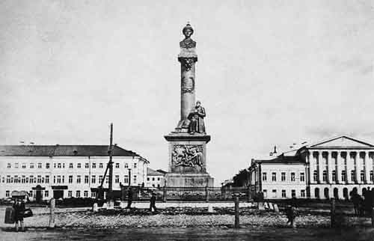
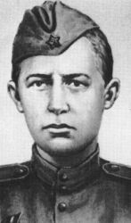
  - В.И. Демут-Малиновский. Памятник Михаилу Романову и Ивану Сусанину в г. Костроме (1838).

  - Портрет Героя Советского Союза Юрия Смирнова.

Межпредметные связи
Литература, история, краеведение, мировая художественная культура

Список литературы
- Андреев С.А. Совершенное ими бессмертно. М., 1976.
- Голубев Е. Боевые звезды. Очерки о подвигах костромичей, Героев Советского Союза. Ярославль, 1972.
- Даль В.И. Пословицы русского народа. М., 1997.
- Зонтиков Н.А. Иван Сусанин: легенды и действительность. Кострома, 1997.
- Костромская старина. Историко-краеведческий журнал. Кострома: Изд-е Областного Государственного Архива, 1993, №4.
- Сказание о спасении от поляков Михаила Фёдоровича Романова и о подвиге крестьянина Ивана Сусанина. Кострома, 1993.

Урок 2. Культура и религия
Материал для учителя
Религиозные сооружения часто становились и становятся памятниками истории и культуры федерального значения. Назовем лишь некоторые: в Москве – соборы Московского Кремля, Храм Василия Блаженного, Данилов и Донской монастыри; в Санкт-Петербурге – Исаакиевский и Казанский соборы, Александро-Невская лавра; в Костроме – Ипатьевский монастырь и Церковь Воскресения-на-Дебре.
С принятием Православия на Руси связан небывалый расцвет культуры и искусства (архитектуры, живописи, колокольного звона, пения, письменности и др.).
Древнерусская живопись – христианское вероучение в образах, величайшее духовное достояние народа, высочайшая вершина мировой культуры. Живопись христианской Руси «воплотила Слово».
Наряду с иконописью развивались фресковая живопись и мозаика.
Колокольный звон. Жизнь «москвичей на протяжении веков неразрывно была связана с колокольным звоном. Красный звон – значит красивый, красочный, музыка «для души». Наши предки на протяжении веков утверждали спасение красотой. Красный звон можно услышать только в России. «В коренной Руси очень часто случается встретить виртуозов-звонарей, талант которых родит иной раз самые удивительные и мелодические экспромты… У нас колокольному звону несколько сот лет… Церковный звон давно стал у нас народным искусством. Здесь видны и чувствуются родные красоты и свои, русские формы», – писал С. Смоленский.
На Руси использовались разнообразные сигналы: призыв к церковной службе (благовест); набатный звон, употребляемый в двух разновидностях: вечевой набат – звон в большой (вечевой) колокол и всполошный или пожарный набат – частый звон в средний колокол. Охранный колокол – тип набатного, но с особым тембром – в него звонили лишь в случае угрозы нападения неприятеля; путевой колокол – показывал своим звоном дорогу путнику; упомянем звон московских часовых колоколов – курантов.
Летописи – средоточие истории Древней Руси, важнейшие памятники письменности, литературы, истории и культуры. В церквах и монастырях жили наиболее грамотные люди – священники, монахи, которые и создавали летописи.
Свод монаха Киева-Печерского монастыря Нестора «Повесть временных лет» создавался в первое десятилетие XII в. при дворе князя Святополка. Свод Нестора стал вершиной раннего русского летописания. Во второй половине XI в. создаются «Сказание о первоначальном распространении христианства на Руси», «Сказание о Борисе и Глебе», святых покровителях и защитниках Русской земли.
Одним из любимых чтений русских людей раннего средневековья стало «Поучение детям» Владимира Мономаха. В начале ХII в. один из сподвижников Мономаха игумен Даниил создает знаменитое «Хождение игумена Даниила в святые места».
В своей «Притче о человеческой душе» (конец XII в.) епископ города Турова Кирилл дает христианское толкование смысла человеческого бытия, размышляет о взаимоотношении церковной и светской власти, защищает национально-патриотическую идею единства Русской земли.
Переписчики в монастырях, церквах, в княжеских и боярских домах усердно переписывали церковные служебные книги, молитвы, сборники церковных преданий, жизнеописания святых, древнюю богословскую литературу. Все это богатство религиозной, богословской мысли составило неотъемлемую часть общей русской культуры.
Возможные методы и приемы
Заочная или очная экскурсия, рассказ учителя, комментированное чтение, работа с иллюстративным материалом
Региональное наполнение
Знакомство с храмами г. Костромы, являющимися памятниками истории и архитектуры федерального значения (Ипатьевский монастырь, Церковь Воскресения-на-Дебре);
Ипатьевская летопись как памятник древнерусской письменности и аутентичный исторический документ.
Глоссарий
Ипатьевская летопись. Найдена Н.М. Карамзиным в 1814 г. Написана в начале XV века, состоит из трех частей. Первая часть – «Повесть временных лет», в редакции 1118 года. Вторая часть охватывает 1118–1199 годы – это свод, составленный в 1200 году в Киевском Выдубицком монастыре. Третья – Галицко-Волынская летопись с привлечением некоторых Ростово-Суздальских летописных сказаний; доводит повествование до 1292 года.
Ипатьевский монастырь. Основан в 1330-х годах. Легенда гласит, что на пути из Золотой Орды в Москву остановился тяжело заболевший в дороге знатный татарский мурза по имени Чет, который направлялся на службу к Ивану Калите. Ночью ему было видение Богородицы с апостолом Филиппом и великомучеником Ипатием Гангрским. Богородица сказала Чету, что он выздоровеет, если примет христианство. Чет крестился и на месте, где ему было видение, основал монастырь, посвятив его великомученику Ипатию епископу Гангрскому.
В Ипатьевском монастыре скрывался от поляков избранный на царство молодой князь Михаил Романов с матерью. Сюда же в 1613 году прибыло и московское посольство звать его на царство.
Фреска. В переводе с итальянского «свежий», «сырой». Это живопись по сырой оштукатуренной стене красками, разведенными водой. Так расписывали стены храмов.
Тексты
- Русские народные пословицы:
- Хлеба-соли покушать, красного звона матушки Москвы послушать.
- Н. Оловянишников. Описание народного праздника в Москве. (Фрагмент):
Звон на Ивановской колокольне представляется необыкновенно торжественным, особенно когда производится во все колокола, что бывает в самые большие праздники и при торжественных случаях; он называется красным звоном и имеет свою особую мелодию. В ночь под Христово Воскресенье красный звон совершается по-особому, исстари существующему в Москве обычаю. Призывный звон к заутрене начинается с колокольни Ивана Великого в Кремле. Для вящего благолепия и торжественности этого великого момента все московские церкви должны ждать, пока ударит громадный Успенский колокол Ивана Великого. На первый удар его, вдали, подобно эху, отзывается колокол Страстного монастыря и затем уже разом, как будто по мановению капельмейстера, начинают гудеть колокола всех сорока-сороков московских церквей.
Наглядный и дидактический материал
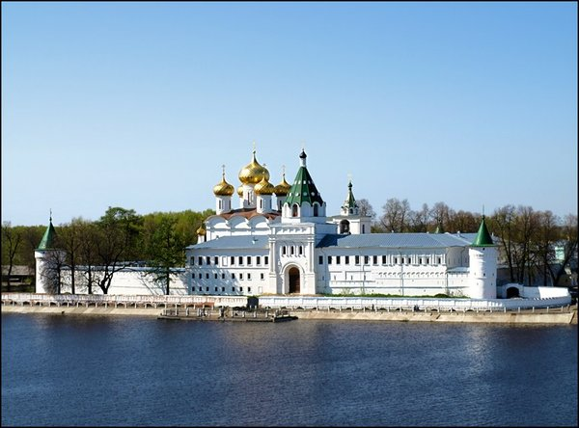
- Фотография Ипатьевского монастыря.

- Летописная книга Ипатьевского монастыря (1673): Призвание Михаила Феодоровича на царство 14 марта 1613 года

Межпредметные связи
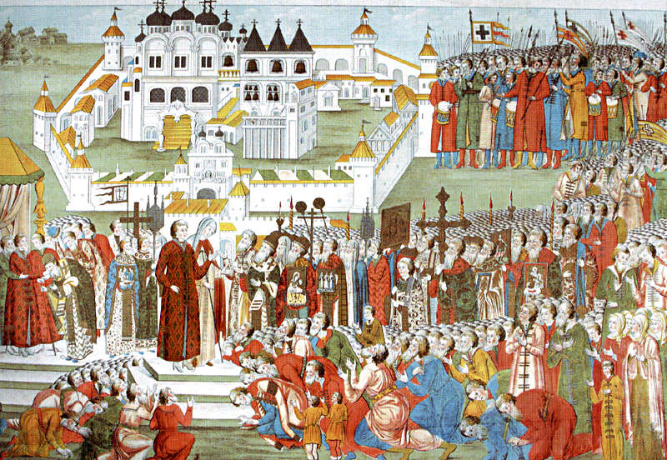
Литература, история, краеведение, мировая художественная культура
Список литературы
- Буслаев Ф.И. Древнерусская литература и православное искусство. СПб., 2001.
- Любимов Л.С. Искусство Древней Руси. М.: Просвещение, 1974.
Урок 3. Человек и Бог в православии
Материал для учителя
Бог как Творец. Бог – Святая Троица. Особое высокое предназначение человека.
Каждый человек, согласно православным представлениям, несет в себе образ и подобие Божие, а значит, каждый человек – великая ценность в очах Божиих. В этом коренится основа трепетного отношения людей между собой, стремление к идеализации другого человека. «Евангельский совет «не судить», то есть не осуждать собеседника, – писал А.А. Ухтомский, – грозящий тем, что тут ты сам судишь и осуждаешь себя, говорит: когда интерполируешь лицо ближнего и собеседника в другую сторону, заканчивая образ его в отрицательную сторону, тем самым предрешаешь для самого себя возможность совместного дела с данным человеком и при том на основании твоих собственных отрицательных черт, которыми ты интерполировал своего собеседника! Собеседник твой таков для тебя, каким ты его заслужил!.. Строить и расширять жизнь и общее дело можно лишь с тем, кого любишь; любить можно лишь того, кого идеализируешь; а идеализируешь лишь того, относительно кого ты допускаешь возможность лучшего и большего, чем он кажется сейчас; то есть прогрессивная, ширящаяся, взаимно спасающая жизнь возможна лишь с тем собеседником, которого ты интерполируешь и проектируешь лучшими чертами, которые ты можешь почерпнуть в своих собственных нравственных ресурсах» (7. 128). Любовь к другому и «собственные нравственные ресурсы» – основа отношений между людьми в православной традиции.
Человек, склонный к жизни, в основе которой лежат критерии самоутверждения и самосохранения, не сможет понять того, что любовь является руководством к познанию и к истине. «Узнает человек до тонкости лишь то, – по замечанию А.А. Ухтомского, – что действительно и прочно любит» (7. 186). Любовь к другому, его идеализация и покаяние в собственных грехах, видимых через другого, – основа социального общения в православной традиции.
Святоотеческое учение о душе
Преп. Иоанн Дамаскин дает следующее определение души: «Итак, душа есть сущность живая, простая и бестелесная, по своей природе невидимая для телесных глаз, бессмертная, одаренная и разумом, и умом, не имеющая формы, пользующаяся снабженным органами телом и доставляющая этому телу жизнь и приращение, и чувствование, и производительную силу, имеющая ум, не иной по сравнению с ней самой, но — чистейшую часть ее, независимая и одаренная способностью желания, также и способностью действования, изменчивая, то есть обладающая слишком изменчивой волею...»
Ап. Павел в Послании к евреям пишет: «Ибо слово Божие живо и действенно и острее всякого меча обоюдоострого: оно проникает до разделения души и духа, составов и мозгов, и судит помышления и намерения сердечные» (Евр. 4:12). Апостол Иуда, описывая нечестивых людей последних времен, пишет: «Это люди, отделяющие себя (от единства веры), душевные, не имеющие духа» (Иуда 1:19).
В святоотеческом наследии одни отцы говорят о душе и духе, другие — только о душе. В богословии достойна особого внимания позиция свт. Григория Паламы. Выделяя в человеке ум, разум (логос) и дух, святитель заключает, что человек «единственный создан по образу Триипостасного Единства». И как в Боге, в человеческой душе выделяются сущность и энергия. «Сравнивая душу животных с человеческой душой, святитель говорит, что животные имеют душу как энергию, но не как сущность... Напротив, человеческая душа — это не только энергия, но и сущность... Поэтому, когда тело гибнет, она не распадается вместе с ним, но пребывает бессмертной». Святые отцы по-разному называют свойства души, но все их высказывания можно свести к основным чертам: разумность, свобода, самостоятельность и бессмертие. Многие отцы Церкви различают в душе разум и ум. Свобода — царский дар Бога человеку, является неотъемлемой частью его души.
Возможные методы и приемы
Заочная или очная экскурсия в Ипатьевский монастырь, беседа, самостоятельная работа с источниками информации, работа с иллюстративным материалом, подготовка творческой беседы с членами семьи
Региональное наполнение
Рассказ о фреске «Лествица Иакова» («Видение Иоанна Лествичника») в Троицком соборе Ипатьевского монастыря. Находится справа от портала. Фреска показывает препятствия, которые должен преодолеть монах, дабы достичь райской обители. На вершине лестницы, ведущей в рай, – лишь одинокая фигура праведника.
Артель костромских иконописцев. Во второй половине XVII в. костромскую артель иконописцев возглавил Гурий Никитин, крупнейший мастер монументальной живописи того времени. Клеймо на северной стене Троицкого собора Ипатьевского монастыря содержит перечень имен иконописцев, принимавших участие в росписи храма: «(О бозе) трудившийся сию святую церковь изографы града Костромы сии суть имена: Гурий Никитин, Сила Савин, Василей Осипов, Василей Козмин, Артемий Тимофеев, Петр Аверкиев, Григорей Григорьев, Марко Назарьев, Василий Миронов, Фома Ермилов, Филип Андреянов, Ефим Карпов, Макарей Иванов, Василей Васильев, Лука Марков, Гавриил Семенов, Василей Никитин, Федор Ли(пин), (Фе)дор (Л)оги(нов)». Артель представляла собой слаженный коллектив талантливых художников-монументалистов. В стенописи Троицкого собора ярко проявились особенности стиля костромской школы живописи. Фресковая роспись органично связана с величественным интерьером храма.
В 60–80-х годах XVII столетия Гурию Никитину «с товарыщи» поручались ответственные работы в московских придворных и патриарших храмах, при дворе ростовского митрополита Ионы Сысоевича и в Ярославле.
Глоссарий
Душа (в религии) – данная Богом бессмертная, духовная, бестелесная и независимая от тела сущность (природа) человека. Д. – активное начало, которое, находясь в теле, определяет индивидуальные способности и личность человека, «одушевляет» его, а покидая – переселяется в потусторонний мир для вечной жизни. В Библии Д. понимается как частица Духа Божьего. При этом человеку дана как «животная Д.» (нефеш – букв. с иврита – «дышащее начало»), так и «разумная Д.» (нешама – букв. «дыхание»), бессмертное начало, дарованное Богом только человеку.
Тексты
Русские народные пословицы о душе:
- Душа – Божья.
- Душа дороже всего.
- Руку, ногу переломишь, сживется; а душу переломишь, не сживется.
- Не криви душой: кривобок на тот свет уйдешь.
- Душа душу знает; сердце сердцу весть подает.
- Хоть изба елова, да душа здорова.
Наглядный и дидактический материал
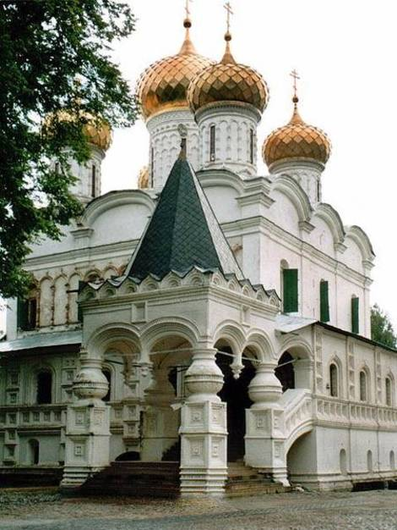
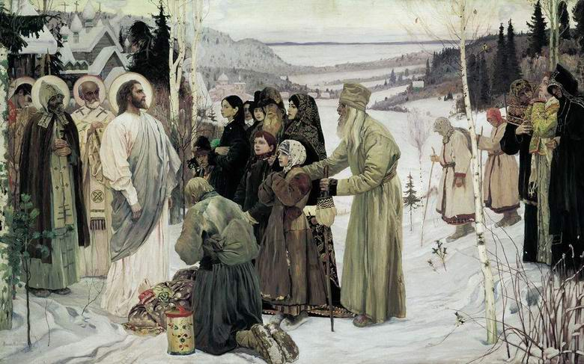
- Фото: Троицкий собор Ипатьевского монастыря.

- М. Нестеров. Святая Русь.

- Г. Доре. Бог-Творец.
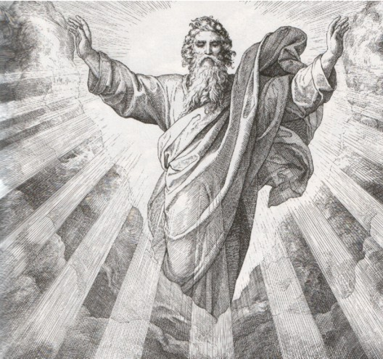
Межпредметные связи
Литература, история, краеведение, мировая художественная культура
Список литературы
- Баженов А.В. Чудотворная Феодоровская икона Божией Матери.
- Владимиров Артемий, священник. Учебник жизни. М., 1997.

Урок 4. Православная молитва
Материал для учителя
Священное писание учит христиан молиться постоянно. Существует соборная молитва в храме, прежде всего во время богослужения, и домашняя или келейная молитва. Церковь особенно выделяет для молитвы утренние и вечерние часы. Таким образом, утренняя молитва дает благочестивое начало хорошему дню, а вечерняя позволяет отрешиться от повседневных дел. Православные молитвы, составленные святыми и учителями Церкви, собираются в молитвословы. Существуют молитвы на разные случаи жизни. Христиане молятся перед трапезой, читая «Отче наш», и после неё.
«Отче наш» называется «Молитвой Господней». Когда ученики попросили Иисуса Христа: «Господи, научи нас молиться, как Иоанн Креститель научил учеников своих». Иисус Христос дал им эту молитву.
«Не стоит город без святого, а село без праведника», - гласит русская народная пословица. История православной церкви знает множество имен святых, которые еще при жизни помогали людям молитвами, советом, предсказаниями, творили по вере своей чудеса. Молитвенный подвиг святых подвижников всегда почитался особенно. К ним, как к заступникам перед Богом, обращались люди в своих нуждах и немощах. Назовем здесь лишь имена преп. Сергия Радонежского и Серафима Саровского, жития которых были наиболее любимы детьми.
Возможные методы и приемы
Рассказ учителя, сообщения учеников, комментированное чтение, работа с иллюстративным материалом
Региональное наполнение
Святые и подвижники Земли Костромской: Аврамий Чухломской (+ 1375; память 20 июля/2 августа) – основатель нескольких обителей, просветитель местных чудских племен; Иаков Железноборовский (+ 1442; память 11/24 апреля), Макарий Писемский (XIV в.; память 10/23 января), Павел Обнорский (+ 1429; память 10/23 января)и др.
Преподобный Макарий Писемский
Родился в середине XIV века в селе Данилово на реке Письме (левом притоке реки Костромы), по происхождению принадлежал к роду бояр Писемских. Еще в молодости отказавшись от всех преимуществ сословного положения, ушел в обитель преподобного Сергия Радонежского, где и был пострижен в монашество с именем Макарий – в честь преподобного Макария Египетского. Пройдя суровую школу иноческих трудов и подвигов, вернулся в Галичское княжество. Здесь поставил келью и небольшую часовню на берегу Письмы, чем и положил начало Макарьево-Писемского монастыря.
Глоссарий
Агиография, Агиограф (греч. – «писать о святых»). Раздел христианской литературы, представленный житиями различных святых. Агиографы – писатели житий.
Инок – монах. Называется так потому, что должен вести жизнь иначе. Чем мирские люди.
Молитва есть беседа с Богом и уподобление Ангелам (с. 534).
Преподобный – 1) святой новозаветного времени, строжайше исполнявший Христовы заповеди; 2) Угодник Божий, совершавший свой подвиг в удалении от мира – в пустыни, монастыре т.п.
Месяцеслов – церковный календарь с указанием праздников, постов и дней памяти святых в порядке чисел каждого месяца. Православный Месяцеслов начинается 1 сентября по юлианскому календарю (церковное новолетие) и заканчивается 31 августа, охватывая неподвижный литургический годовой цикл.
Четьи-Минеи – сборник житий святых православной церкви. В XVI в. митрополит Макарий составил Великие Четьи-Минеи расположенные по дням церковного чествования святых.
Тексты
- Русские народные пословицы о молитве:
- Не хлебом живи, а молитвою.
- Молитва – полпути к Богу.
- Коротка молитва Отче наш, да спасает.
- Свет в храмине от свечи, а в душе от молитвы.
- С молитвою в устах, с работою в руках.
- Молись, а злых дел берегись.
- Кто Богу угоден, тот и людям приятен.
- Когда придет тревога, поневоле ухватишься за Бога.
- Нужда научит Богу молиться.
- Кто на море не бывал, тот досыта Богу не молился.
- Л.А. Чарская. Молись дитя.
- И.С. Никитин. Молитва дитяти.
Молись, дитя: сомненья камень
Твоей груди не тяготит;
Твоей молитвы чистый пламень
Святой любовию горит.
Молись, дитя: тебе внимает
Творец бесчисленных миров,
И капли слез твоих считает,
И отвечать тебе готов.
Быть может, ангел, твой хранитель,
Все эти слезы соберет
И их в надзвездную обитель
К престолу Бога отнесет.
Молись, дитя, мужай с летами!
И дай Бог, в пору поздних лет
Такими ж светлыми очами
Тебе глядеть на Божий свет!
Но если жизнь тебя измучит
И ум и сердце возмутит,
Но если жизнь роптать научит,
Любовь и веру погасит,-
Приникни с жаркими слезами,
Креста подножье обоими:
Ты примиришься с небесами,
С самим собою и с людьми.
И вновь тогда из райской сени
Хранитель ангел твой сойдет
И за тебя, склонив колени,
Молитву к Богу вознесет.
1853
- И.С. Никитин. Сладость молитвы.
Бывают минуты, – тоскою убитый,
На ложе до утра без сна я сижу,
И нет на устах моих теплой молитвы,
И с грустью на образ святой я гляжу.
Вокруг меня в комнате тихо, безмолвно...
Лампада в углу одиноко горит,
И кажется мне, что святая икона
Мне в очи с укором и строго глядит.
И дума за думой на ум мне приходит,
И жар непонятный по жилам течет,
И сердце отрады ни в чем не находит,
И волос от тайного страха встает.
И вспомню тогда я тревогу желаний,
И жгучие слезы тяжелых утрат,
Неверность надежды и горечь страданий,
И скрытый под маской глубокий разврат,
Всю бедность и суетность нашего века,
Все мелочи жалких, ничтожных забот,
Все зло в этом мире, всю скорбь человека,
И грозную вечность, и с жизнью расчет;
И вспомню я крест на Голгофе позорной,
Облитого кровью Страдальца на нем,
При шуме и кликах насмешки народной
Поникшего тихо покорным челом...
И страшно мне станет от этих видений,
И с ложа невольно тогда я сойду,
Склоню пред иконой святою колени
И с жаркой молитвою ниц упаду.
И мнится мне, слышу я шепот невнятный,
И кто-то со мной в полумраке стоит:
Быть может, незримо, в тот миг благодатный,
Мой ангел-хранитель молитву творит.
И в душу прольется мне светлая радость,
И смело на образ тогда я взгляну,
И, чувствуя в сердце какую-то сладость,
На ложе я лягу и крепко засну.
1854
- Ю. Жадовская. Молитва.
Наглядный и дидактический материал
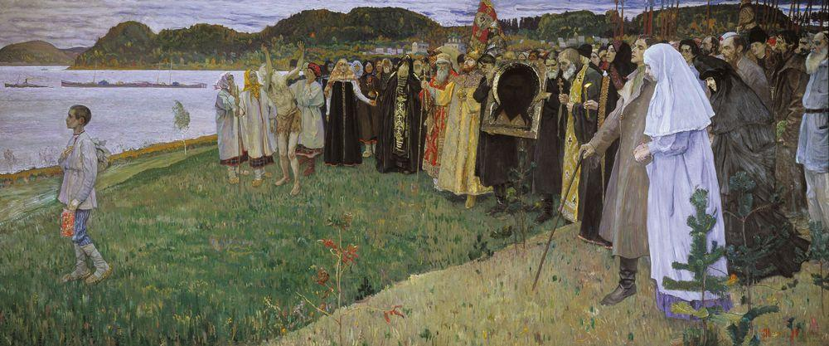
- М. Нестеров. На Руси (Душа народа).
Межпредметные связи
Литература, история, краеведение, мировая художественная культура
Список литературы
- Книга о Церкви. М.: «Паломник», 1997.
- Схиархимандрит Иоанн (Маслов). Симфония по творениям Святителя Тихона Задонского. М., 2000.

Урок 5. Библия и Евангелие
Материал для учителя
«Своим душевным просветлением я всецело обязан чтению одной книги. Одной книги? Да. И это старая, простая книга, скромная, как природа, и естественная, как естественна природа, книга, которая деловито и просто выглядит как солнце, которое нас греет, как хлеб, который нас питает... – эта книга, короче говоря, есть Библия. Совершенно справедливо называют ее Священным Писанием. Кто потерял Бога в душе своей, тот снова может найти Его в этой книге, а кто никогда Его не знал, на того повеет от нее дыханием Божественного света». Г. Гейне
«Никогда ни одна книга не говорила так, как эта книга, как голос Бога, могуществен и полон величия всегда».
«Новый Завет – есть лучшая книга, какую когда-либо знал или будет знать мир». Чарльз Диккенс
В.В. Розанов после прочтения избранных произведений классической древности – песен Илиады и речей Демосфена – случайно стал читать книгу пророка Исайи, последняя поразила его: «Тут я почувствовал, именно сейчас, после смены тех, греческих впечатлений, – до чего же это могущественнее, проще, нужнее, светлее всего, всего... первый раз я понял, почему это «Боговдохновенно», т.е. почему люди так решили вот об этой единственной книге (Библии), а не другой. Это шло куда-то в бездонную глубину души... Это было совсем другое, чем Демосфен. Если бы слово «Бог» и не было написано (у Исайи), все равно я и всякий почувствовали бы, что это – Божие слово, что вообще это какое-то НЕ ЧЕЛОВЕЧЕСКОЕ СЛОВО. И как оно нужно! И как оно дорого! Оно спасительно, опять не в нравственном смысле, а в каком-то другом, глубочайшем – вот в чем дело...»
Возможные методы и приемы
Рассказ учителя, беседа, комментированное чтение, самостоятельная работа с источниками информации
Региональное наполнение
- Фонд ценных и редких книг Церковного историко-археологического музея Костромской епархии.
- Уникальное оформление фресковыми миниатюрами вкладов Д.И. Годунова в Ипатьевский монастырь (Евангелия 1588 года и Евангелия 1605 года).
Глоссарий
Библеистика – наука о Библии.
Священное Писание – книги, составляющие Ветхий и Новый Завет.
Библия – (греч. biblia, букв. – книги) собрание разновременных, разноязычных и разнохарактерных сочинений (записаны на протяжении XIII в. до н.э. – II в. н.э). Первый перевод Священного Писания на старославянский (церковнославянский) язык был выполнен в IX в. «равноапостольными просветителями славян» Кириллом и Мефодием.
Псалтирь – одна из книг Ветхого Завета, относится к разряду учительных, содержит религиозные гимны (псалмы), большая часть которых написана царем Давидом. Псалмы содержат искреннее покаяние, хваление и благодарение Богу, Псалтирь делится на 20 кафизм. Она широко используется в православном богослужении.
Евангелие (греч. evangelion – «благовествование», «добрая весть») – общее название первых четырех книг Нового Завета, повествующих о земной жизни Иисуса Христа, его крестной смерти и воскресении).
«Остромирово Евангелие» – самая древняя рукописная книга, написанная дьяконом Григорием для новгородского посадника Остромира в 1056-1057 гг. (первая датированная древнерусская книга). Состоит из 294 листов большого формата, написана на пергамене, крупным уставом, украшена миниатюрами, заставками. Хранилась в Новгородском Софийском Соборе
Тексты
- Русские народные загадки и пословицы:
- Четыре орла одно яйцо снесли (четверо евангелистов).
- Дома спасайся, а в церковь ходи.
- И.С. Никитин. Новый завет.
Измученный жизнью суровой,
Не раз я себе находил
В глаголах предвечного слова
Источник покоя и сил.
Как дышат святые их звуки
Божественным чувством любви,
И сердца тревожного муки
Как скоро смиряют они!..
Здесь всё в чудно сжатой картине
Представлено духом святым:
И мир, существующий ныне,
И Бог, управляющий им,
И сущего в мире значенье,
Причина, и цель, и конец,
И вечного Сына рожденье,
И крест, и терновый венец.
Как сладко читать эти строки,
Читая, молиться в тиши,
И плакать, и черпать уроки
Из них для ума и души!
- В. Брюсов.
…Ты вечно новой, век за веком,
За годом год, за мигом миг,
Встаешь – алтарь пред человеком,
О Библия! О Книга книг!..
Наглядный и дидактический материал
- Гюстав Доре. Моисей и скрижали Завета.
Межпредметные связи
Литература, история, краеведение, мировая художественная культура.
Список литературы
  - Ишимова А.И. Священная история в разговорах для маленьких детей.
  - Юнак Д.О. Библейские кроссворды. М.: Триада, 2005.
Интернет ресурсы:
http://www.countries.ru/library/russian/pl.htm: в библиотеке портала «Культурология» представлен материал, посвященный древнерусской письменности и литературе.

Урок 6. Проповедь Христа
Материал для учителя
«Я есмь путь и истина и жизнь» (Ин. 14, 6). Иисус Христос учил народ заповедям Божиим. Когда ученики хотели запретить детям подходить к Нему, Христос сказал: «Пустите детей и не мешайте им приходить ко Мне, потому что их есть Царствие Небесное».
Господь говорил притчами. Святитель Иоанн Златоуст (IV в. н.э.) пояснял: «Господь говорил притчами для того, чтобы сделать Свое слово более выразительным, глубже запечатлеть его в памяти слушающих и самые дела представить глазам».
Евангельская притча о мытаре и фарисее (Лк.18.9–14) дает христианам пример угодной Богу молитвы, учит не считать себя лучше других.
Евангельские Притчи:
- Притча о сеятеле
- Притча о плевелах
- Притча о невидимо растущем семени
- Притча о зерне горчичном
- Притча о закваске
- Притча о сокровище, скрытом в поле
- Притча о драгоценной жемчужине
- Притча о неводе, закинутом в море
- О хозяине, хранящем новое и старое
- Учение о борьбе с соблазнами
- Притча о заблудшей овце
- Притча о немилосердном должнике
- Беседа о добром пастыре
- Притча о милосердном самарянине
- Притча о неотступной просьбе
- Притча о безрассудном богаче
- Притча о рабах, ожидающих возвращения своего господина
- Притча о благоразумном домоправителе
- Притча о бесплодной смоковнице
- Притча о любящих первенствовать
- Притча о званных на вечерю
- Притча о блудном сыне
- Притча о неверном домоправителе
- Притча о богатом и Лазаре
- Притча о судье неправедном
- Притча о мытаре и фарисее
- Притча о работниках, получивших ровную плату
- Притча о десяти талантах
- Притча о двух сыновьях
- Притча о злых виноградарях
- Притча о званных на брачный пир
- Притча о десяти девах
- О Страшном Суде
Возможные методы и приемы
Рассказ учителя, беседа, комментированное чтение, самостоятельная работа с источниками, работа с иллюстративным материалом, инсценирование притчи, рисование иллюстраций к притче
Региональное наполнение
Костромская духовная семинария как первое высшее учебное заведение на Костромской земле. Её выдающиеся выпускники: митрополит Киевский и Галицкий Арсений (Москвин), академики Ф.И. Успенский, Н.В. Покровский и Е.Е. Голубинский, известный востоковед и путешественник, первый начальник Русской Духовной миссии в Иерусалиме епископ Порфирий (Успенский), маршал А.Г. Василевский и другие.
Глоссарий
Апостолы (греч. «посланники») – так назывались люди, которых посылали с каким-то поручением. В Евангелиях это двенадцать человек, избранных Иисусом, которые станут Его.
Евангельская притча – это иносказательные поучения, образы и примеры Иисуса Христа, заимствованные Им из обыденной жизни еврейского народа и из окружающей природы.
Притча – 1) краткое изречение, выражающее правило жизни (Притчи Соломона); 2) рассказ, имеющий прикровенный смысл и выражающий высшие духовные истины в образах, взятых из повседневного быта.
Тексты
- А. Толстой. «В Его смиренном выражении…»
Наглядный и дидактический материал
Репродукция иконографического изображения Иисуса Христа.
Репродукции картин русских художников:
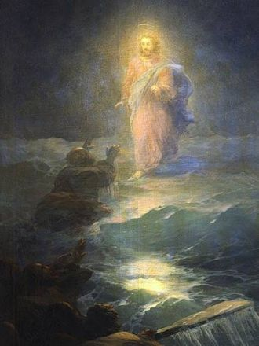
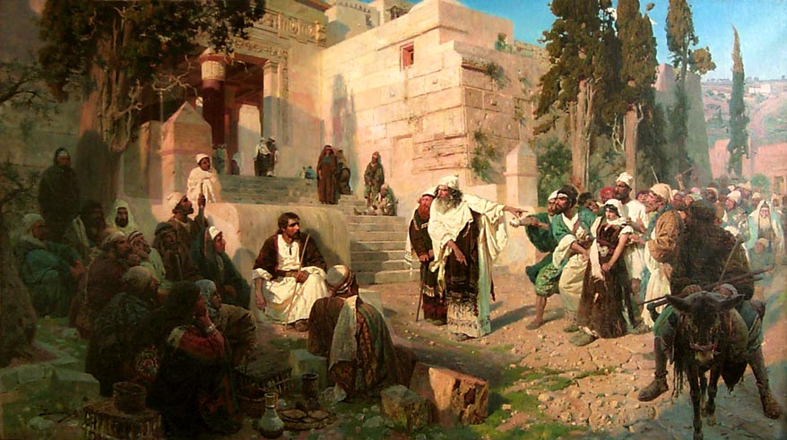
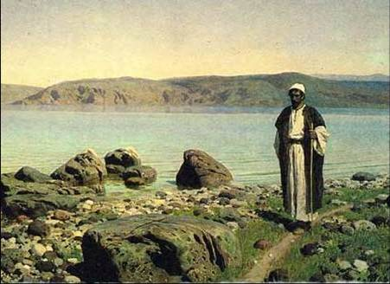
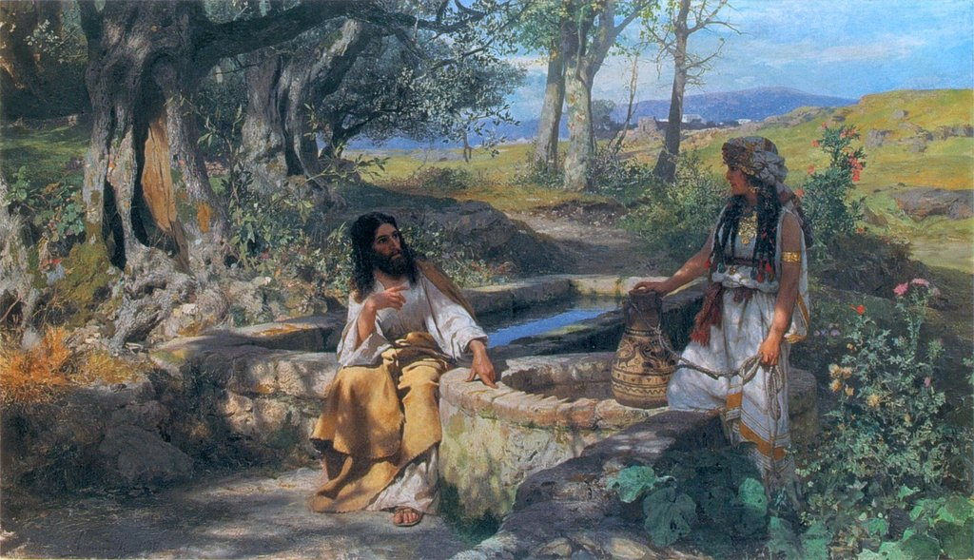
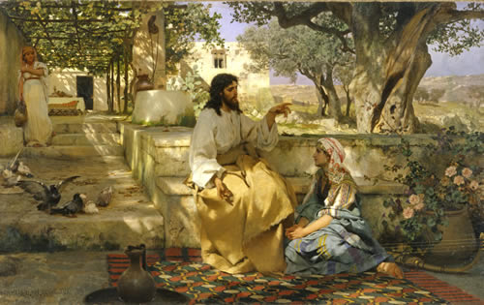
- И. Айвазовский. Хождение по водам.
- В.Д. Поленов. Христос и грешница.
- В.Д. Поленов. На Тивериадском (Генисаретском) озере.
- Г. Семирадский. Христос и самаритянка.
- Г. Семирадский. Христос у Марфы и Марии.
Межпредметные связи
Литература, история, краеведение, мировая художественная культура
Список литературы
- Дудко Дмитрий, свящ. Притчи и их истолкование. М., 1997.
- Княжицкий А.И. Притчи: Учебная книга. VII-XI кл. М.: «Мирос», 1994.

Урок 7. Христос и Его крест
Материал для учителя
Воздвижение Креста Господня – церковный праздник, ежегодно совершаемый 14 (27) сентября. Согласно богословским изложениям (А.П. Лопухин), мать императора Константина I Великого, св. Елена, посетила Святую Землю с целью найти место погребения Иисуса Христа и Крест, на котором Он был распят. За два столетия перед тем император Адриан приказал завалить пещеру Гроба Господня, чтобы сделать неузнаваемым место Его распятия и погребения, и на нем воздвигнуты были храмы в честь Юпитера и Венеры. Произведенные Еленой раскопки увенчались успехом, пещера Гроба Господня была найдена и неподалеку от нее открыты были три креста и доска с надписью, которая находилась на Кресте Иисуса Христа. Можно было предположить, который есть Крест Иисуса Христа; окончательным удостоверением послужило исцеление больной, приложившейся ко Кресту. По другому преданию, от соприкосновения с Крестом воскрес умерший, которого несли для погребения. Часть «животворящего» Креста Елена послала своему сыну Константину, а главная часть положена была в главной Иерусалимской церкви. Над пещерой Гроба Господня впоследствии построена была церковь, освященная 14 сентября 335. Чтобы дать возможность многочисленным христианам увидеть святыню, епископ Макарий поднимал («воздвигал») Крест над головами молящихся, и от этого получил свое название праздник. Об этом свидетельствуют греческие церковные историки V в. – Сократ (ум. в 440), Феодорит (ум. в 457), Созомен, латинские писатели – Амвросий Медиоланский, Руфин (ум. в 410) и другие. Первое известие идет от Кирилла Иерусалимского (ум. в 386): в его время «древо крестное по частям роздано уже всей вселенной» («Огласительные поучения»).
Крест – символ страданий, на православный праздник Воздвижение Креста Господня полагается пост. Крест выносится на середину храма для поклонения.
В христианстве различают кресты различной формы и назначения. Нательный крест человек получает, пройдя таинство крещения. Крестом отмечают все, что посвящено Богу. Крест мы видим на куполе храмов, одежды священно и церковнослужителей отмечены крестом, священники имеют на груди наперсный крест, в храме мы можем видеть напрестольные кресты, Голгофу – особую икону в виде креста. Крестом отмечается и место упокоения православного христианина. Существует обычай устанавливать поминальные или поклонные кресты.
Возможные методы и приемы
Рассказ учителя, беседа, комментированное чтение, самостоятельная работа с источниками информации, работа с иллюстративным материалом
Глоссарий
Крест Господень – в христианстве символ спасения, источник бессмертия и орудие казни Иисуса Христа.
Голгофа – гора близ Иерусалимских стен, место казней. Там был распят и Иисус Христос.
Плащаница – четырехугольный плат из полотняной шелковой или бархатной материи с изображением на нем умершего Христа Спасителя и орудий Его страданий.
Тексты
- Загадка:
- Без духа и плоти, а по Христе свят. (Крест)
- Русские народные пословицы о терпении:
- Не так отец до детей, как Бог до людей.
- Кто без крестов, тот не Христов.
- Христос терпел, да и нам велел.
- Не потерпев – не спасешься.
- За терпенье Бог даст спасенье.
- В беде не унывай, а на Бога уповай.
- Здесь радость не вечна и печаль не бесконечна.
- Бог по силе крест налагает.
- Кто малым доволен, тот у Бога не забыт.
- И.С. Никитин. Моление о чаше.
- А.Н. Плещеев. «Он шел безропотно…»
- А. Толстой. «В Его смиренном выраженье…»
- С. Надсон. «Верь в великую силу Любви…»
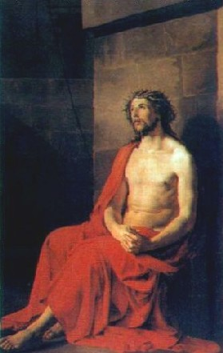
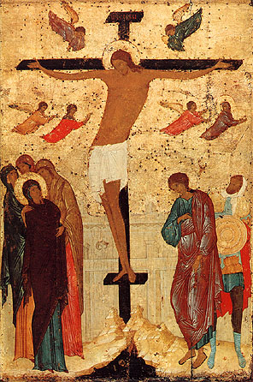
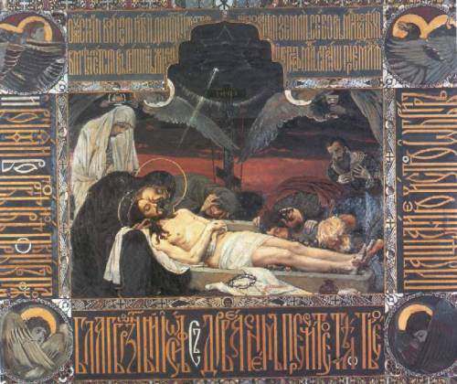
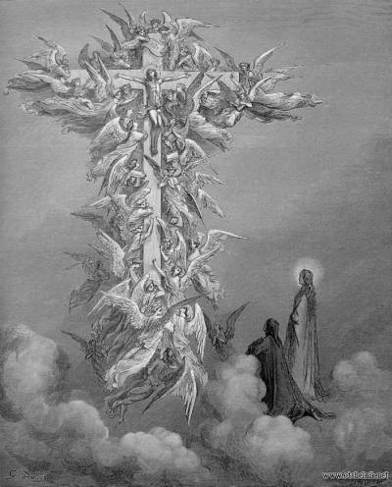
Наглядный и дидактический материал
- К. Брюллов. Спаситель в темнице в терновом венце.
- Дионисий. Распятие. Икона 1500.
- В. Васнецов. Плащаница.
- Поль Гюстав Доре. Крест. Гравюра.
Межпредметные связи
Литература, история, краеведение, мировая художественная культура
Список литературы
- Громыко М.М., Буганов А.В. О воззрениях русского народа. М., 2000.
- Слободской Серафим, протоиерей. Закон Божий. М.,1990.
- Уваров А.С. Христианская символика. М., 2001.
- Успенский Б.А. Крест и круг. Из истории христианской символики. М., 2006.
Урок 8. Пасха
Материал для учителя
Пасхальные традиции радости, любви и милосердия
Пасхальная Неделя (Великая, Красная Неделя, Светлая Седмица) – праздничная неделя, начинается в Пасху, заканчивается на восьмой день, в Фомино воскресенье. Особенность службы: Царские врата алтаря остаются открытыми в знак того, что воскресший Христос открыл для верующих двери Царства Небесного.
В Пасхальную неделю проводились обходы селений церковным причтом. Крестный ход был торжественным. В этот день, единственный в году, выносили запрестольные образа. Под пение праздничного тропаря процессия вместе с присоединявшимися к ней людьми подходила к часовне, где священник служил молебен, а затем все направлялись к первому дому, где их уже ждали. Для встречи священника около дома или в доме готовили стол с пасхальными яйцами и куличом. Священник служил молебен, кадил, кропил все вокруг святой водой, а затем процессия направлялась к следующему дому. После обхода всех домов иконы передавали крестьянам-богоносцам, пришедшим за ними из следующей деревни. Если было уже поздно отправляться в путь, то все оставались на ночлег в той деревне, где их застал вечер, а иконы ставили в часовню или в избу человека, отличавшегося особой набожностью.
В Пасхальную неделю заключалось много браков. С Пасхальной недели начинались весенне-летние гулянья парней и девушек. В русских деревнях проходили смотры невест. В Орловской губернии девушки, надев первый раз женскую одежду – понёву, отправлялись на луг жарить яичницу и веселиться без участия парней. В Рязанской губернии девушки, вступившие в брачный возраст, приглашались на площадь перед церковью. Там они стояли некоторое время, а затем катались по селу на лошадях.
Во время Пасхальной недели во многих областях устраивались смотры молодоженов, проводились обряды, закреплявшие их новый статус. В Костромской губернии замужние женщины, собравшись группой, приходили к дому молодоженов и требовали, чтобы новобрачная их впустила. Та открывала им дверь и говорила: «Соседушки, голубушки, меня любите и жалуйте, к себе примите в подруженьки». После этого все входили в дом и угощались праздничной едой.
В Пасхальную неделю было принято творить дела милосердия: накормить голодного, подать тайную милостыню, приютить бездомного, посетить находившихся в темнице и проч.
Возможные методы и приемы
Рассказ учителя, беседа, комментированное чтение, самостоятельная работа с источниками информации, работа с иллюстративным материалом
Региональное наполнение
- Пасхальные традиции на Костромской земле; Костромские колокола.
- Традиции милосердия на Костромской земле: Богоявленско-Анастасиинский монастырь.
В 1873 году в Анастасиином Крестовоздвиженском монастыре была устроена первая лечебница для народа, а в его училище стали готовить сестер милосердия. Позднее были организованы лечебницы для сельского населения в трех вотчинах обители. Сестры милосердия — воспитанницы монастыря — участвовали в борьбе с эпидемиями, лечили больных и раненых во время войн. Деятельность народных лечебниц и курсов сестер милосердия принесла монастырю известность. Был издан указ об открытии подобных лечебниц и курсов при других девичьих и женских обителях страны.
В 1888 году несколько сестер Богоявленско-Анастасиина монастыря во главе с монахиней Варварой основали в 1891 г. в Эстонии монастырь с благотворительными учреждениями при нем — бесплатной лечебницей, аптекой и приютом для девочек-сирот.
В настоящее время при обители действуют богадельня во имя святой равноапостольной Марии Магдалины и с 1993 г. детский приют для девочек-сирот во имя святого праведного Иоанна Кронштадтского.
Глоссарий
Тайная вечеря.
Туринская плащаница.
Икона – символическое изображение святого или события из священной истории.
Тексты
- Загадки:
- Мостится мост на семь верст, на мосту куст, на кусту цвет на весь белый свет. (Великий пост и Пасха)
- Стоит мост на семь верст: на мосту дуб, на дубу цвет во весь белый свет. (Великий пост и Пасха)
- Семь листов бумажных, один золотой. (Великий пост и Пасха)
- А. Платонов. Христос Воскрес!
- К.М. Фофанов. «Под напев молитв пасхальных…»
Под напев молитв пасхальных
И под звон колоколов
К нам летит весна из дальних,
Из полуденных краев.

В зеленеющем уборе
Млеют темные леса.
Небо блещет – точно море,
Море – точно небеса.

Сосны в бархате зеленом,
И душистая смола
По чешуйчатым колоннам
Янтарями потекла.

И в саду у нас сегодня
Я заметил, как тайком
Похристосовался ландыш
С белокрылым мотыльком!
- С.А. Есенин. Пасхальный трезвон.
- Н.А. Некрасов. Накануне светлого праздника.
- И. Северянин. Пасхальный гимн.
Наглядный и дидактический материал
- Репродукция иконографического изображения: А. Рублев. Сошествие во ад.
- А. Иванов. Явление Христа Марии Магдалине после воскресения. 1835.
- Роспись пасхальных яиц.
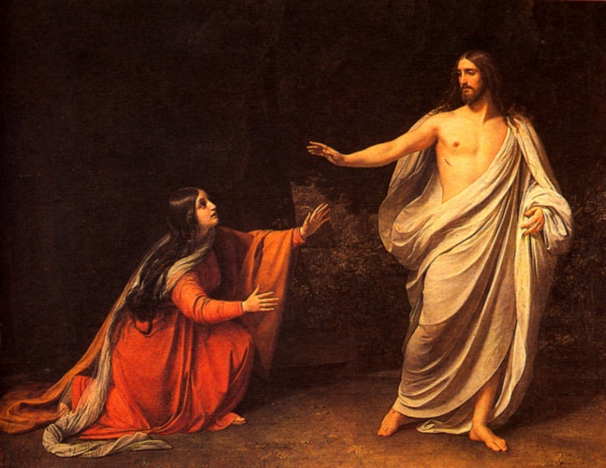

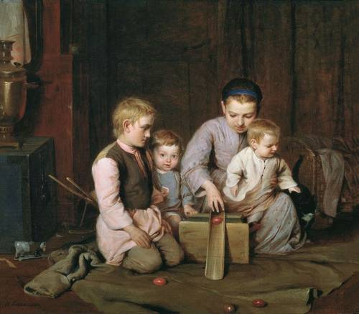
- Алексей Боголюбов. На Пасху.

Межпредметные связи
Литература, история, краеведение, мировая художественная культура
Список литературы
- Книга о Церкви. М.: «Паломник», 1997.
- Сценарии православных праздников / Сост. А.В.Соколов. М.: Школьная Пресса, 2003. (Воспитание школьников. Библиотека журнала. Вып. 41.)
- Сценарии православных праздников. Книга 3 / Сост. А.В. Соколов. М.: Школьная Пресса, 2005. 80 с. (Воспитание школьников. Библиотека журнала. Вып. 68.)
- Сценарии православных праздников: Книга 2. М.: Школьная Пресса, 2004. (Воспитание школьников. Библиотека журнала. Вып. 58.)

Урок 9. Православное учение о человеке
Материал для учителя
Варианты раскрытия темы: «… И сотворил Бог человека по образу Своему…». Человек в мире природы и среди людей. «Поле битвы – сердца людей».
В Библии учение о происхождении человека (антропогония) и учение о его сущности (антропология) связаны воедино. Библия считает, что весь весь тварный мир и человек – созданы Богом. Бог создал человека в «шестой день» творения, по образу и подобию Своему: «И создал Господь Бог человека из праха земного, и вдунул в лице его дыхание жизни, и стал человек душею живою» (Быт. 2: 7). Создание тела и души – это как бы два момента, начальный и конечный, в сотворении первочеловека Адама.
Человек, созданный по образу и подобию Творца, рассматривается в христианстве как венец творения. Превосходство человека над всем сущим объясняется его одновременной принадлежностью двум мирам – видимому физическому и невидимому духовному. Мир человека (микрокосм) столь же целостен и сложен, как и мир природы (макрокосм).
Дуализм человека, ограниченность его физической природы и устремленность его духа в бесконечность, – извечная тема поэзии:
О, вещая душа моя!
О, сердце, полное тревоги,
О, как ты бьешься на пороге
Как бы двойного бытия!
Свойственное православию ожидание преображенного мира и вера в конечное обожение человека привлекли к христианской антропологии многих видных русских философов и общественных деятелей на рубеже XX века. Среди них Н.А. Бердяев и С.Н. Булгаков, С.Л. Франк и П.Б. Струве, П.А. Флоренский и Л.П. Карсавин.
Творчество человечества венчает историю мира, потому что человек не утратил благодатных творческих даров Божиих, хотя и утратил свое богоподобие.
Православная антропология носит ярко выраженный христологический характер, основываясь на догмате искупления рода человеческого воплотившимся Богочеловеком Иисусом Христом. Христос. Благодаря Боговоплощению и искуплению, дарованному Христом, стало возможно спасение и обожение человека и всей твари, всего космоса. В этом и состоит предназначение Церкви, ее вселенская миссия.
Возможные методы и приемы
Рассказ учителя, беседа, комментированное чтение, самостоятельная работа с источниками информации, подготовка творческой беседы с членами семьи
Глоссарий
Человек (по Библии). В теле человека сосредоточено все лучшее и совершенное в составе видимого мира, оно есть малый мир в великом мире Божием. Тело – видимая сторона, невидимая и духовная – это душа, возвышающаяся над всею видимою своими совершенствами и преимуществами. 1) Она создана по образу и подобию Божию, есть дыхание Божие и отражает в себе совершенства Божественные. А именно правоту ума, чистоту сердца, непорочность, святость воли и блаженное бессмертие. 2) Созданная по образу Божию, душа есть существо невещественное, духовное, и потому именуется духом в противоположность вещественному. 3) Она одарена различными силами и способностями: способностью познавательною, чувством, рассудком и умом, посредством которых ощущает и воспринимает предметы видимого мира, представляет, помнит и воспроизводит, сознает, понимает, исследует, умозаключает, имеет способность к познанию мира сверхчувственного и познанию самого Творца. Душа имеет совесть, которая внушает, что надо делать, а чего следует избегать, производит над нашими делами суд, одобряет нас или осуждает. Душа имеет чувство или сердце — способность ощущать истинное, прекрасное и доброе в творении Божием, в нравственной жизни и деятельности людей и сочувствовать всему доброму и прекрасному, возноситься чувствованиями к источнику всякого истинного блага — Богу, и в Нем находить высочайшее благо и блаженство. Она имеет желания, волю и свободу волеизъявления, может восходить от совершенства к совершенству. Душа имеет самое высокое призвание и назначение. Созданная по образу Божию она должна уподобляться в совершенствах своему Первообразу, главною целью своего совершенствования имея славу Божию, в соединении с Богом должна обрести верх счастья, славы и блаженства.
С падением в Раю человек лишился первобытного совершенства; силы души утратили первобытную чистоту и получили превратное направление. Но следы образа Божия в них остались: душа удержала свою духовность и часть своего свободного произволения; остался ум и закон его — стремление к истине и желание добра, осталась совесть, одобряющая закон и осуждающая за преступление. Но падение человека было так глубоко, что он никогда бы не мог выйти из этого состояния, если бы Господь не даровал людям высшего средства спасения в единородном Сыне Своем, Господе Иисусе Христе. Благостью Создателя, люди снова призваны к жизни, искуплены от греха, обновлены, возрождены, освящены.
Межпредметные связи
Литература, история, краеведение, мировая художественная культура.
Список литературы
- Зеньковский В.В. Проблемы воспитания в свете христианской антропологии. М.: «Школа-Пресс», 1996.
- Лука (Войно-Яснецкий), архиеп. Дух, Душа иТело.
- Простые беседы о душе. М., 1994.
- Схиархимандрит Иоанн (Маслов). Святитель Тихон Задонский и его учение о спасении. М., 1995.
- Человек – храм Божий. М.: Паломник, 2000.

Урок 10. Совесть и раскаяние
Материал для учителя
Совесть – нравственный закон начертанный Богом в людских сердцах.
Совесть – внутренняя оценка, внутреннее сознание моральности своих поступков, чувство нравственной ответственности за своё поведение. (Словарь Ушакова)
Совесть – нравственное сознание человека, выражающееся в оценке собственных и чужих поступков, на основании определенного критерия добра и зла. (Словарь Брокгауза и Ефрона)
Совесть – нравственное сознание, нравственное чутье или чувство в человеке; внутреннее сознание добра и зла; тайник души, в котором отзывается одобрение или осуждение каждого поступка; способность распознавать качество поступка; чувство, побуждающее к истине и добру, отвращающее ото лжи и зла; невольная любовь к добру и к истине; прирожденная правда, в различной степени развития. (Толковый словарь Владимира Даля)
Совесть – моральное осознание того, что является добром и злом. (Словарь по общественным наукам)
Возможные методы и приемы
Рассказ учителя, беседа, комментированное чтение, самостоятельная работа с источниками информации, разбор проблемной ситуации, участие в учебном диалоге, подготовка творческой беседы с членами семьи.
Глоссарий
Исповедь – таинство, очищающее душу от греха. Исповедь называется лечебницей, ибо грех в понятии православия – болезнь.
Тексты
- Русские народные пословицы о совести:
- Без правды жить легче, да помирать тяжело.
- Без рук, без ног – калека, без совести – полчеловека.
- Волосом сед, а совести нет.
- Говори по делу, живи по совести.
- От человека утаишь, от совести не утаишь.
- Совесть без зубов, а грызет.
- Совесть не повесть – в архив не сдашь
- Добрая совесть – глас Божий.
- Про его совесть можно написать повесть.
- Цитаты:
- Презирать суд людей нетрудно, презирать суд собственный – невозможно. (А.С. Пушкин)
- Совесть – когтистый зверь, скребущий сердце. (А.С. Пушкин)
- Самое главное украшение – чистая совесть. (Цицерон)
- М.Е. Салтыков-Щедрин. Пропала совесть: Рождественская сказка.
- В. Жуковский. Совесть.
Сколь неизбежна власть твоя,
Гроза преступников, невинных утешитель.
О совесть! Наших дел закон и обвинитель,
Свидетель и судья!
1807
Межпредметные связи
Литература, история, краеведение, мировая художественная культура
Список литературы
- Ухтомский А.А. Интуиция совести. СПб., 1996.
- Франк С.Л. Духовные основы общества. М. 1992.

Урок 11. Заповеди
Материал для учителя
Заповеди Закон Божий — это путеводная звезда, указывающая человеку-страннику дорогу в Царство Небесное. Закон Божий — это свет, просвещающий разум и согревающий сердце. Так смотрели на него люди, жаждущие найти высший смысл жизни: «Закон Твой — утешение мое … Как люблю я закон Твой! Весь день размышляю о нем. Заповедью Твоею Ты сделал меня мудрее врагов моих … Великий мир у любящих закон Твой и нет им преткновения», — писал древний праведник-поэт — царь Давид (см. Псалтирь). Заповеди Божии богословы сравнивают с законами природы: и те и другие имеют своим источником Творца и дополняют друг друга. Заповеди Божии дают нравственную основу человеческой душе.
Апостол Павел писал о борьбе внутренних сил добра и зла (Рим. 7, 12). Сердце человека является постоянно ареной битвы Добра и зла, каждый раз от добровольного волеизъявления человека зависит, кто победит в этой битве.
Возможные методы и приемы
Рассказ учителя, беседа, комментированное чтение, самостоятельная работа с источниками информации, работа с иллюстративным материалом, подготовка творческой беседы с членами семьи.
Глоссарий
Завет – договор между Богом и людьми.
Декалог – 10 заповедей.
«Слово о Законе и Благодати» – было произнесено, по-видимому, в Киевском Софийском соборе в присутствии князя Ярослава Мудрого и его семьи. «Слово» – образец жанра торжественного красноречия, пришедшего на Русь через византийскую традицию. «Слово» отвечает на вопрос, в чем исторический смысл Крещения Руси. Приняв христианство позже многих народов, Русь становилась равноправной им, и ее история т.о. оказывалась частью истории мировой. «Закон» – это символ иудейской религии, исповедуемой одним богоизбранным народом – древними евреями, «Благодать» же – символ христианства, в котором равны все народы, принявшие его, поэтому оно является новой, высшей ступенью познания истины. Христианство не навязано Руси греками, но добровольно выбрано ею.
Илларион, митрополит. В летописном сказании о начале Печерского монастыря сообщается, что Илларион, родом «русин», «муж благ и книжен и постник», до поставления в митрополиты был священником церкви св. Апостолов в с. Берестове под Киевом (в этом селе находился великокняжеский дворец): из Берестова он ходил молиться к Днепру на холм, покрытый лесом, где выкопал небольшую пещеру и сделался на Руси родоначальником пещерного иноческого подвига. Сочетая незаурядный ум, широкую образованность с обретенными в подвигах поста и молитвы христианскими добродетелями, Илларион выделялся среди современного ему духовенства. В 1051 г. Ярослав Мудрый, собрав епископов, возвел его в Софии Киевской на митрополичий престол. О деятельности Иллариона как митрополита известно следующее: он был соавтором Ярослава Мудрого в составлении церковного Устава; как сообщается в «Сказании об освящении церкви Георгия в Киеве пред вратами св. Софии», освящение было совершено митрополитом Илларионом. Автор «Слова о законе и благодати». Митрополит Илларион принимал участие в летописании.
Тексты
- И.А. Бунин. Закон.
Во имя бога, вечно всеблагого!
Он, давший для писания тростник,
Сказал: блюди написанное слово
И делай то, что обещал язык.
Приняв закон, прими его вериги.
Иль оттолкни – иль всей душою чти:
Не будь ослом, который носит книги
Лишь потому, что их велят нести.
1906–1907
- Митрополит Илларион. Слово о Законе и Благодати. (Отрывок)
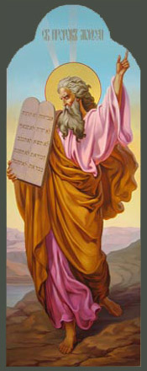
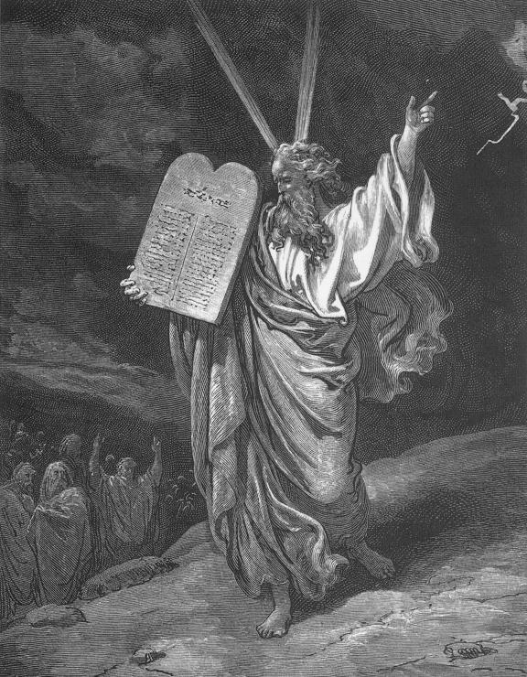
Наглядный и дидактический материал
- Репродукция иконографического изображения Пророка Моисея.
- Гюстав Доре. Моисей и скрижали Завета. Гравюра.
Межпредметные связи
Литература, история, краеведение, мировая художественная культура.
Список литературы
- Простые беседы о нравственности. М., 1994.
- Краткое догматическое нравственное учение для христиан. М.: Правило веры,1996.

Урок 12. Милосердие и сострадание
Материал для учителя
«Блаженны милостивые, ибо они помилованы будут». (Мф.5,7)
В 1890–1894 гг. в России расходовали на дела милосердные за год:
- в Санкт-Петербурге – 1981327 рублей;
- в Москве – 1813060 рублей;
- в Одессе – 709863 рубля;
- в Риге – 504556 рублей.
При этом покупательная способность рубля отличалась от настоящей:
- 7–9 рублей стоила корова;
- 3–5 рублей – костюм-тройка;
- 25–40 рублей в месяц – зарплата квалифицированного рабочего.
В 1896 году благотворительных обществ, братств, попечительств насчитывалось по всей России 3555.
О тайной милостыне
«Остановился я ночевать в одной маленькой, бедной деревеньке; избы были маленькие, душные, дворы почти раскрытые. Я предпочел остаться на ночь в той повозке... Наступил вечер – тихий, теплый, настоящий июльский. … Мало-помалу все затихло, в домах погасли огни, и смолк всякий говор. … Но вот среди наступившей тишины в одном дворе скрипнула калитка, и из нее вышла женщина, которая что-то несла под полою своего кафтана. Она поспешно прошла по улице, подошла к тому дому, который был против моей повозки на другой стороне, сильно постучала в окно этого дома, что-то положила на завалинку под окно и поспешно ушла домой. На стук вышел мальчик лет десяти; заметно было, что он нимало не удивился несвоевременному стуку в окно и даже не полюбопытствовал взглянуть, кто стучал и куда пошел стучащий? Подойдя к завалинке, мальчик взял то, что было там положено женщиной, и спокойно вернулся домой. Не прошло пяти минут, как из другой избы показалась еще женщина, которая, как и первая, осторожно подошла к упомянутому дому, также положила на завалинку и, постучав в окно, быстро удалилась. Мальчик опять вышел, взял принесенное и ушел. Между тем к дому с другой стороны улицы еще подходит кто-то, тоже стукнул в окно, положил на самый подоконник что-то и ушел... Утомленный дорогой и обвеянный ночной прохладой, я скоро заснул и не знаю, продолжались ли таинственные странствования к упомянутому дому. А когда я проснулся, солнце стояло уже высоко, мой ямщик запрягал лошадей и мы скоро тронулись в путь. Тут я спросил ямщика: «Кто живет в том домике, к которому ночью подходили жители? И что значит это ночное хождение?» И ямщик объяснил мне, что тут живет вдова-старуха с сиротками-внуками, «только вот слышно, захворала крепко; ей, значит, и подавали тайную милостыню: ситничек, например, или молочка, или говядинки, а иной и из одежды что принесет. Это у нас обычай такой, – пояснил возница, – сиротам, больным и беднякам стараются делать тайную милостыню, чтобы ни другие люди, ни сами бедняки, получающие милостыню, не знали, кто ее творит... Завтра ведь праздник Смоленской Божией Матери – вот и вспомнили добрые люди старушку Ивановну для праздничка: а то как ей, больной старухе, прокормиться с малыми сиротками без чужой помощи!» (Протоиерей Григорий Дьяченко. «Духовные посевы»)
О первых общинах сестёр милосердия
В марте 1844 года в Санкт-Петербурге по инициативе и на средства Великой княгини Александры Николаевны была основана первая в России Свято-Троицкая община сестер милосердия. В 1844 году в Петербурге княгиня М.Ф. Барятинская основала общину сестер милосердия Литейной части. В 1850 году была организована Одесская богадельня сердобольных сестер. Община ставила главной целью уход за больными женщинами и обучение желающих осуществлять уход за ними, который включал раздачу лекарств, перевязку ран, перестилание постелей, раздачу пищи.
Покровская община сестер милосердия была учреждена в 1859 году в Петербурге Великой княгиней Александрой Петровной. Целью общины являлось попечение о приходящих больных, подготовка опытных сестер милосердия и воспитание бедных и безприюных детей.
В 1861 году княгиня М.М. Дондукова-Корсакова создала в Псковской губернии общину сельских сестер милосердия. В 1863 году княгиня А.В. Голицына организовала в Москве приют для иногородних монахинь, а при нем больницу и общину сестер милосердия. В 1866 году княгиня Н.Б. Шаховская создала общину сестер милосердия в честь иконы Матери Божией «Утоли мои печали». При общине, созданной при тюремной больнице, позднее были открыты сиротский приют для девочек, больница и амбулатория. Впоследствии община стала самой крупной в России.
Крестовоздвиженская община была учреждена в Петербурге в самом начале Крымской войны по инициативе Великой княгини Елены Павловны. Это было первое в мире женское медицинское формирование по оказанию помощи раненным на поле боя. От этой общины берет свое начало Российское Общество Красного Креста, созданное в 1867 году. Сестры милосердия принимали участие во всех войнах второй половины 19 столетия. Они самоотверженно трудились в госпиталях, на перевязочных пунктах, оказывали помощь раненым.
В феврале 1909 года начала свою деятельность обитель святых Марфы и Марии.
Возможные методы и приемы
Рассказ учителя, беседа, комментированное чтение, самостоятельная работа с источниками информации, участие в учебном диалоге, работа со словарями, работа с иллюстративным материалом, подготовка творческой беседы с членами семьи.
Региональное наполнение
В Костроме имеется церковь в честь иконы Божией Матери «Всех скорбящих Радость».
Глоссарий
Милосердие – готовность помочь кому-нибудь или простить кого-нибудь из сострадания, человеколюбия. Проявить милосердие. (Словарь Ожегова)
Милосердие – сердоболие, сочувствие, любовь на деле, готовность делать добро каждому, жалостливость, магкосердечность. (Словарь В. Даля)
Милосердие – доброта и уважение, любовь к людям и сострадание, стремление приносить пользу и радость другим, отзывчивость (сопереживание), душевный отклик, т.е. «милосердие – это активная доброта».
Милосердие – сострадательное, доброжелательное, заботливое, любовное отношение к другому человеку; противоположность М. – равнодушие, жестокосердие, злонамеренность, враждебность, насилие. Последовательное М. предполагает не только самоотверженность и доброжелательность, но и понимание другого человека, сострадание к нему, а в последовательном своем выражении – деятельное участие в жизни другого. Отсюда следует, что М. опосредовано служением; этим оно возвышается над подаянием, услугой, помощью.
Тексты
- Русские народные пословицы о Божием милосердии:
- Бог не убог; у Бога милости много.
- Божья любовь безгранична.
- На всякую долю Бог посылает.
- За вдовою и Бог с сумою.
- За сиротою – Бог с калитою.
- Не так отец до детей, как Бог до людей.
- Голенький – ох! а за голеньким Бог!
- Дитя падает – Бог перинку подстилает.
- Простачкам – Бог опекун.
- Бог найдет и в люди выведет.
- Русские народные пословицы о милостыне:
- Милостыня – сухари на дальнюю дорогу.
- Приготовь домашним пищу, а потом подай и нищу.
- Просит убогий, а подашь Богу.
- Милостыня пред Богом оправдает.
- Пост приводит ко вратам рая, а милостыня отверзает их.
- Дающего рука не оскудеет.
- Кто добро творит, того Бог благословит.
- Кто сирых питает, того Бог не забывает.
- Подай в окно, Бог в подворотню подаст.
- Русские народные пословицы о доброте и жестокосердии:
- Без добрых дел нет доброго имени
- Доброе слово человеку – что дождь в засуху
- Добро помни, а зло забывай.
- Доброе дело два века живет, этот и тот.
- Пока живешь, творишь добро, лишь путь добра – спасение души.
- Помоги, раздели беду – и твоя не так давить будет.
- Сиротские слезы отольются.
- Жестокий нрав не будет прав.
- Злому человеку не продлит Бог веку.
- Худо тому, кто добра не делает никому.
Наглядный и дидактический материал
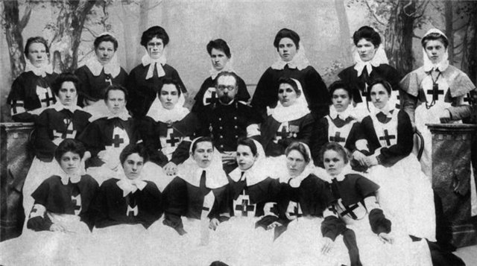
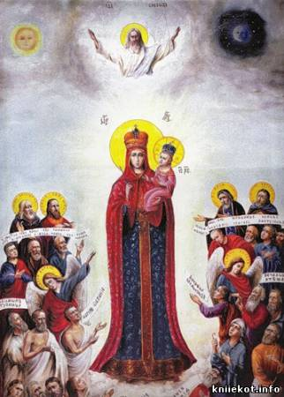
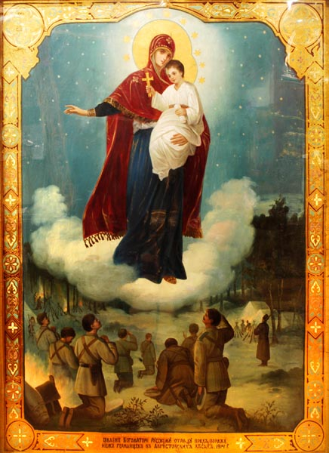
- Фото: Федоровская община сестер милосердия. Участницы русско-японской войны.
- Репродукция иконографического изображения Божией Матери «Всех скорбящих радость».
- Августовская Икона Божией Матери в патронажном доме.
Межпредметные связи
Литература, история, краеведение, мировая художественная культура.
Список литературы
- Бабаева А.В. Формы поведения в русской культуре (IX–XIX века). СПб., 2001.
- Евангельские уроки доброты. М.: «Благо», 2001.

Урок 13. Золотое правило этики
Материал для учителя
Несколько слов о традиционной семейной благочестии.
Человек без семьи считался обиженным судьбой и Богом.
Традиционная русская семья скреплялась большим нравственным авторитетом, которым пользовался глава семьи – отец. Доброта, терпимость, взаимное прощение обид переходили в хорошей семье во взаимную любовь. Ругань, зависть, сквернословие считались грехом, неприемлемыми в отношениях между членами семьи.
От человека не любящего и не уважающего собственных родных, трудно ждать и уважения к другим людям, например, к соседям. Доброта и любовь к родственникам кровным становится обязательным условием уважения к родственникам некровным. Сварливость и неуживчивость как свойства характера считались наказанием судьбы и вызывали жалость к их носителям. Очень мудрыми и поучительными были отношения к таким людям в русской семье. Надо было уметь уступить, забыть обиду, ответить добром, или промолчать.
Веками складывалось в крестьянской семье взаимоотношение полов: жены с мужем, сестры и братьев. Особенно ярко выглядят эти взаимоотношения в труде. Женщина, закатывающая на воз многосаженное бревно или махающая кувалдой в кузнице, была так же нелепа, как и прядущий кузнец или доящий корову мужчина. Только по великой нужде женщина, обычно вдова, бралась за топор, а мужчина (тоже чаще овдовевший) садился с подойником под корову. Всё руководство домашним хозяйством держала в руках жена или мать. Дети, едва научившись ходить, понемногу, вместе с игрой начинали делать что-то полезное.
Возможные методы и приемы
Рассказ учителя, беседа, участие в учебном диалоге, комментированное чтение, самостоятельная работа с источниками информации, работа с иллюстративным материалом, подготовка творческой беседы с членами семьи.
Тексты
- Евангельская притча о милосердном самарянине
«Некоторый человек шел из Иерусалима в Иерихон и попался разбойникам, которые сняли с него одежду, изранили его и ушли, оставив его едва живым. По случаю один священник шел тою дорогою и, увидев его, прошел мимо. Также и левит, быв на том месте, подошел, посмотрел и прошел мимо. Самарянин же некто, проезжая, нашел на него и, увидев его, сжалился и, подойдя, перевязал ему раны, возливая масло и вино; и, посадив его на своего осла, привез его в гостиницу и позаботился о нем; а на другой день, отъезжая, вынул два динария, дал содержателю гостиницы и сказал ему: позаботься о нем; и если издержишь что более, я, когда возвращусь, отдам тебе. Кто из этих троих, думаешь ты, был ближний попавшемуся разбойникам? Законник сказал: оказавший ему милость. Тогда Иисус сказал ему: иди, и ты поступай так же» (Лк 10:30–37).
- Русские народные пословицы:
- Не так живи, чтобы кто кого сможет, тот того и гложет, а так живи, чтобы людям, как себе.
- Не рой другому ямы: сам в нее попадешь.
- Живи так, чтоб ни от Бога греха, ни от людей стыда.
- Жизнь дана на добрые дела.
- Сей добро, посыпай добром, жни добро, оделяй добром.
- Доброе дело на два века: на тот и на этот.
- Дружбу помни, а зло забывай.
Наглядный и дидактический материал
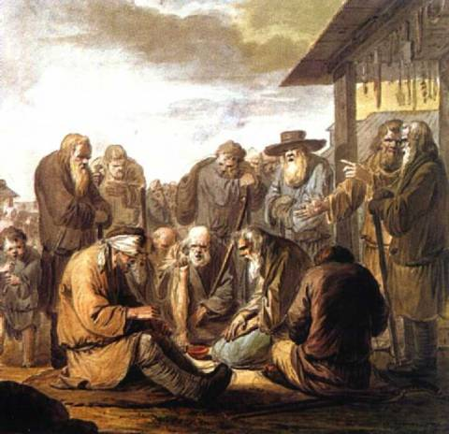
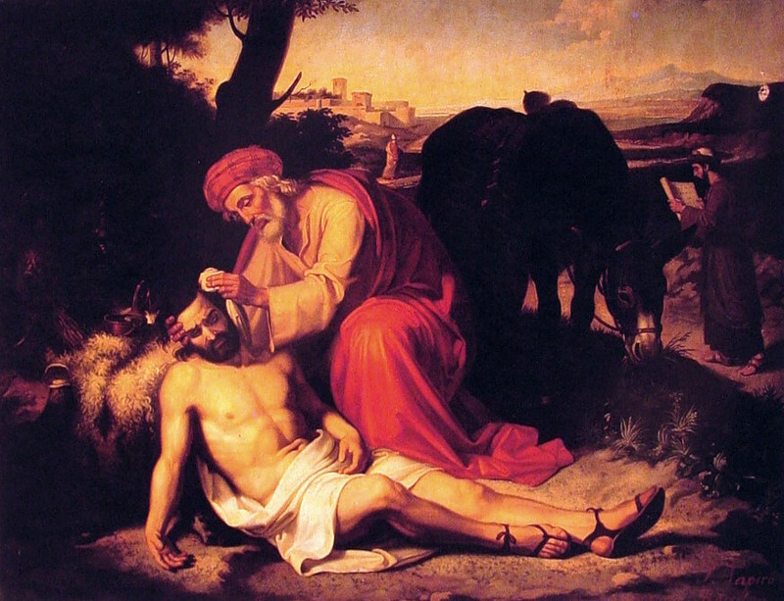
- Ерменев Иван Алексеевич. Поющие слепцы. 1775.
- Добрый самаритянин.
Межпредметные связи
Литература, история, краеведение, мировая художественная культура.
Список литературы
- Байбурин А.К., Топорков А.Л. У истоков этикета. Этнографические очерки. Л., 1990.
- Этика / Под ред. А.А. Гусейнова, Е.Л. Дубко. М.: Гардарики, 2000.

Урок 14. Храм
Материал для учителя
Православный храм о. Павел Флоренский назвал «синтезом искусств». Безусловно, здесь можно встретить разнообразные виды искусств и ремесел. Это и архитектура (само здание храма), и живопись (иконы), и музыка (церковное пение, а в Западной Церкви - инструментальная музыка), поэзия и литература (церковная служба, молитвы), ораторское искусство (проповеди), искусство драмы (служба строится по определенному сценарию), резьба по дереву, шитье, вышивка, кузнечное мастерство... Храм пытается отразить красоту Вселенной. Купола – небесный свод, паникадила и свечи – звезды. Алтарь и сам храм символизируют небесное и земное начало. Идеи мироздания отражаются и в церковных священнодействиях. Открытие Царских Врат символизирует небо, распахивающее перед человеком свои объятия. Через внешнее благолепие храма человек призван прикоснуться к красоте духовного мира.
Возможные методы и приемы
Заочная и очная экскурсии, урок-семинар, рассказ учителя и беседа, комментированное чтение, самостоятельная работа с источниками информации, работа с иллюстративным материалом.
Региональное наполнение
Рассказывать школьникам о храме лучше всего на примере близкого детям территориально, отличающегося архитектурными достоинствами, имеющего особое историческое значение. Мы остановим внимание костромских педагогов на знакомстве с Церковью Воскресения на Дебре – особой святыней Костромского края. Название «Дебря» означает место, заросшее непроходимым лесом. Раньше на месте храма был глухой сосновый лес, где охотились русские князья.
Церковь Воскресения на Дебре была построена на пожертвования горожан. Кирилл Исаков – купец кожевенник, торговавший тогда с Англией. Согласно легенде, однажды, среди бочек с краской он нашел бочонок, наполненный до краев золотом. Кирилл рассказал поставщикам о находке, и они вместе решили использовать золото на богоугодное дело. Так была построена посадская церковь, отличающаяся праздничным убранством.
Здание вознесено на подклети, окружено с трех сторон крытыми галереями, которые оканчиваются крыльцами с шатрами и главками. В галерее сохранились древние росписи, из которых фрески 1560–1562 года выполнил костромской живописец В.И. Запокровский, а 1680 года – Гурий Никитин. Пятиярусный иконостас Трехсвятительского придела (XVII век) украшен прекрасной резьбой, его тончайший орнамент раскрашен и позолочен. В храме отличается уникальными фресковыми росписями. Над входными вратами на белокаменных вставках изображены лев, единорог, птица Сирин, неясыть пустынная и двуглавый орёл. Лев олицетворяет грядущее Воскресение и является бдительным стражем святыни, а единорог символизирует чистоту и девственность.
Церковь Воскресения на Дебре в 1913 году посетил император Николай II.
С начала шестидесятых годов XX века до 1991 года Вознесенский храм был кафедральным собором, здесь хранилась главная святыня костромского края – чудотворная икона Федоровской Божией Матери.
Глоссарий
Иконостас (от икона и греч. стасис – «место стояния») – перегородка с иконами и резными дверями в православном храме, отделяющая алтарную часть от основной части храма. Русский тип пятиярусного иконостаса с рядами икон сложился в кон. XIV – нач. XV вв.
Тексты
- Н.А. Некрасов. Тишина: Поэма. (Отрывок)
…Храм Божий на горе мелькнул
И детски чистым чувством веры
Внезапно на душу пахнул.
Нет отрицанья, нет сомненья,
И шепчет голос неземной:
Лови минуту умиленья,
Войди с открытой головой!
Как ни тепло чужое море,
Как ни красна чужая даль,
Не ей поправить наше горе,
Размыкать русскую печаль!
Храм воздыханья, храм печали –
Убогий храм земли твоей:
Тяжеле стонов не слыхали
Ни римский Петр, ни Колизей!
Сюда народ, тобой любимый,
Своей тоски неодолимой
Святое бремя приносил –
И облегченный уходил!
Войди! Христос наложит руки
И снимет волею святой
С души оковы, с сердца муки
И язвы с совести больной...
Я внял... я детски умилился...
И долго я рыдал и бился
О плиты старые челом,
Чтобы простил, чтоб заступился
Чтоб осенил меня крестом
Бог угнетенных, Бог скорбящих,
Бог поколений, предстоящих
Пред этим скудным алтарем!..
- Ф.И. Тютчев. В храме.
Сумерки, тени, лампады мерцание,
Запах горящих свечей,
Лики святые ласкают сияние
Их быстрокрылых лучей.
Слово молитвы, церковное пение,
Дым в алтаре голубой.
В сердце смущение, в сердце волнение,
Очи покрыты слезой.
В храме я вижу молитву народную;
Крепнет здесь вера моя.
Жизни осмысленной цель благородную
Здесь обретаю вновь я.
- Ф. Пестряков. В храме.
Праздник. Ярко освещенный
Божий храм огнем залит:
Пред престолом облаченный
Пастырь с трепетом стоит,
Стройно льется клира пенье,
Тихо вьется дым кадил,
И летят людей моленья
Ко престолу Бога сил…
Как отрадно здесь! Ни шума,
Ни забот, ни суеты…
Брат, оставь мирские думы,
Приходи: молись и ты!
Здесь умолкнут все сомненья,
Здесь душою отдохнешь,
Жизни лучшие мгновенья
Только здесь переживешь.
- Русские народные загадки:
- Стоит домина, золотая вершина. (Храм)
- Стоит бык на горах о семи головах, ребра стучат, бока говорят. (Церковь и колокольня с колоколами)
- Утка крякнет, берега звякнут: «Собирайтесь, детки, в одну клетку!» (Церковь)
Наглядный и дидактический материал
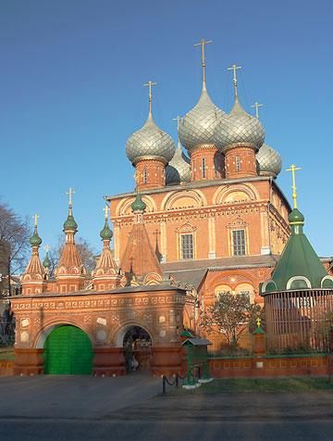
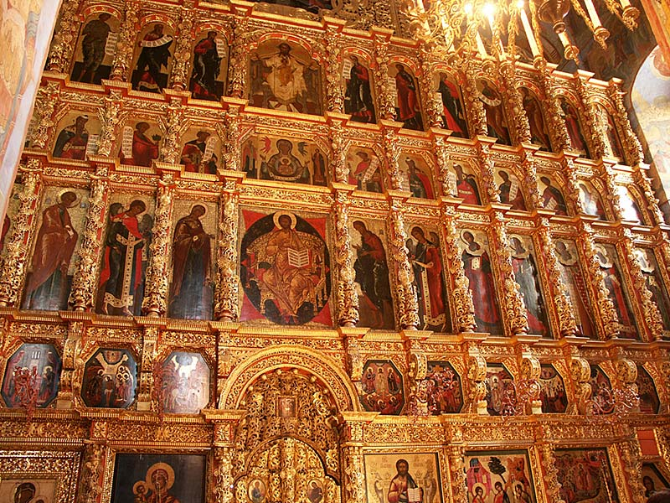
- Фото: Церковь Воскресения на Дебре.
- Фото: Иконостас Троицкого собора Ипатьевского монастыря.
- А.П. Боголюбов. Крестный ход в Ярославле.
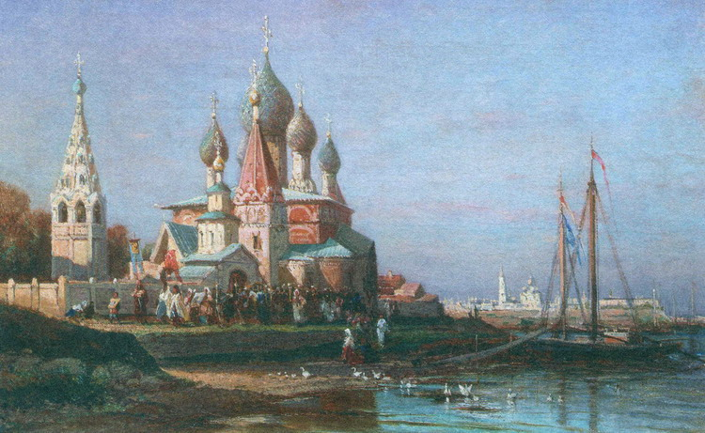
- Аудиозапись: Красный колокольный звон.
Межпредметные связи
Литература, история, краеведение, мировая художественная культура.
Список литературы
- Иконников А.Б. Художественный язык архитектуры. М.: Строительство и архитектура, 2005.
- Кильдышев А. Фрески церкви Воскресения на Дебре. «История мироздания и Апокалипсис» в росписях галерей церкви Воскресения на Дебре в Костроме (1650–1652). Кострома: ТОО «ЭКСМИ», 1996.
- Книга о Церкви. М.: Паломник, 1997.
- Флоренский Павел. Храмовое действо как синтез искусств. Сергиев Посад, 1999.
- Щеголева Е. Православный храм. М.: ОЛМА-ПРЕСС, 2002.

Урок 15. Икона
Материал для учителя
Художественный язык иконы издавна был понятен любому человеку на Руси, икона была книгой для неграмотных.
Православная иконопись подчиняется системе четких правил написания икон, существуют сборники иконописных подлинников, разделяющиеся на «лицевые подлинники», т.е. иллюстрированные, и толковые (без иллюстраций). Иконописные подлинники определяют все детали канонических изображений и даже технические приемы иконописи. Для иконописи характерны следующие принципы: подчеркивание духовного в изображении, нимб (слава, ореол), зерцало, надписи на иконе, условность изображения, «обратная перспектива» – особая система изображения пространства, одновременное изображение разновременных событий, золотой фон, изображающий умопостигаемый свет, иконописец должен был брать материал для изображения из своей души, что иногда выражалось в запрете писать с натуры, в таком случае иконописец назывался зографом, изографом (греч. – изображающий нравы, характеры), наиб. талантливые русские иконописцы Феофан Грек (ок. 1340–1405), Андрей Рублев (ок. 1360/1370–1427) работали в период всеобщего духовного ожидания в 1492 году (7000 от Сотворения мира по Юлианскому календарю) пришествия Христа.
Стоглавый собор 1551 постановил писать иконы, как писал Андрей Рублев. После 1492 в работах другого великого иконописца Дионисия (1440–1502) отмечают некоторое единообразие приемов, излишнюю декоративность и праздничность. Русские иконы покрывали олифой, которая со временем темнеет. Выкидывать икону – грех, поэтому по той же доске наносилось новое изображение. Великое благочестие русского народа сохранило нам иконопись Андрея Рублева и других древних мастеров.
Возможные методы и приемы
Заочная и очная экскурсии, беседа, рассказ учителя, анализ стихотворного текста, работа с иллюстративным материалом.
Региональное наполнение
Чудотворная икона Божией Матери Феодоровская
Известна с XII века как святыня г. Городца. В 1239 года монголо-татары сожгли Городец, и икона исчезла из города. Феодоровская была образом святого благоверного великого князя Александра Невского, этой иконой в 1239 году великий князь Ярослав Всеволодович благословил своего сына Александра на брак с полоцкой княжной Параскевой. Вместе с князем икона путешествовала в Орду; была и в военных походах.
Чудесное явление Феодоровской иконы в Костроме князю Василию Ярославичу, младшему брату святого Александра Невского, совершилось в конце 50-х – начале 60-х годов XIII столетия. Накануне, в день праздника Успения Пресвятой Богородицы, жители Костромы видели на улицах воина (святого великомученика Феодора Стратилата) с иконой Божией Матери на руках. На следующий день, 16 августа, по ст. стилю, князь Василий Ярославич во время охоты увидел эту икону на ветвях дерева у речки Запрудни. Святыня была торжественно принесена крестным ходом в Кострому и поставлена в соборном храме во имя великомученика Феодора Стратилата.
В память явления иконы установлено празднование (16/29 августа).
14 марта, по ст. стилю, 1613 года в Свято-Троицком Ипатьевском монастыре Михаил Феодорович Романов перед ликом чудотворной Феодоровской иконы принял избрание на престол государства Российского и принес обеты верности Отечеству, Православной Церкви и русскому народу. Феодоровский образ Божией Матери стал особо чтимой святыней царственного дома Романовых, было установлено еще одно празднование иконе – 27 марта, по новому стилю.
Глоссарий
Икона (в переводе с греческого) – образ, изображение. На иконах изображают Бога, Иисуса Христа, Божию Матерь, ангелов, святых угодников, святые праздники.
Иконопись – (греч. – изображение) создание иконы.
Иконописный канон – Устойчивые иконописные каноны (церковные традиции) существовали для изображения тех или иных лиц и моментов священной истории. Развитие иконописи шло от условной иллюстративности к многогранному богословскому символизму. Примером этого является образ Святой Троицы, получивший развитие от ветхозаветного прототипа до мистического образа Триединства у преп. Андрея Рублева.
Тексты
- Н.С. Гумилев. Андрей Рублев
Я твердо, я так сладко знаю,
С искусством иноков знаком,
Что лик жены подобен раю,
Обетованному Творцом.

Нос — это древа ствол высокий;
Две тонкие дуги бровей
Над ним раскинулись, широки,
Изгибом пальмовых ветвей.

Два вещих сирина, два глаза,
Под ними сладостно поют,
Велеречивостью рассказа
Все тайны духа выдают.

Открытый лоб — как свод небесный,
И кудри — облака над ним;
Их, верно, с робостью прелестной
Касался нежный серафим.

И тут же, у подножья древа,
Уста — как некий райский цвет,
Из-за какого матерь Ева
Благой нарушила завет.

Все это кистью достохвальной
Андрей Рублев мне начертал,
И этой жизни труд печальный
Благословеньем Божьим стал.
Наглядный и дидактический материал
- Репродукции иконописного (-ых) изображения (-ий) двунадесятых праздников.
- Репродукция иконописного изображения преп. Андрея Рублева: Архангел Михаил.
- Репродукция иконописного изображения преп. Андрея Рублева: спас Нерукотворный.
- Феодоровская икона Божией Матери.
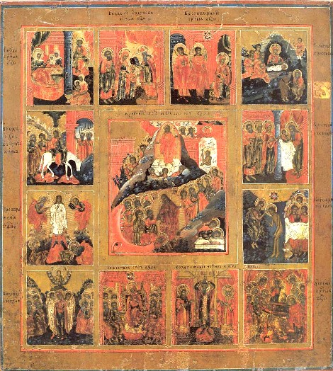
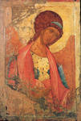
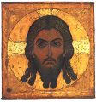
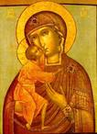
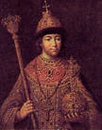
- Г. Угрюмов. Призвание Михаила Феодоровича на царство 14 марта 1613 года.
Межпредметные связи:
Литература, история, краеведение, мировая художественная культура.
Список литературы
- Азы древнерусской иконописи // Библиотечка «Юного художника». М.: Юный художник, 2000.
- Азы древнерусской иконописи // Библиотечка «Юного художника». Часть IV. Иконография Христа. М.: «Юный художник», 2002.
- Буслаев Ф. О русской иконе. Общие понятия о русской иконописи. М.: «Благовест», 1997.
- Лепахин Валерий. Икона в русской художественной литературе. Икона и иконопочитание, иконопись и иконописцы. М.: «Отчий дом», 2002.
- Трубецкой Е. Три очерка о русской иконе. «Иное царство» и его искатели в русской народной сказке. М.: «Лента», 2000.
- Трубецкой Е. Умозрение в красках. Вопрос о смысле жизни в древнерусской религиозной живописи. М., 1990.
- Успенский Л. Богословие иконы православной Церкви. М.: Московская Патриархия, 1983.
- Филатов В.В. Краткий иконописный словарь. М.: «Просвещение», 1996.
- Филатов В.В. Словарь изографа. М., 1997.

Дополнительная литература по учебному модулю для учителя:
  - Давыдова Н.В. Мастера: Книга для чтения по истории православной культуры. Для детей среднего и старшего возраста. М.: Покров, 2004.
  - Жития святых в русской поэзии. М.: «Ладья», 1999.
  - Кураев Андрей, диакон. Школьное богословие. Взрослым о детской вере. М.: «Паломник», 2003.
  - Русская поэзия и традиционная русская культура: Хрестоматия: В 3-х частях. Ч.1. / Ред.-сост. Ю.В. Робинов. М.: ГАСК, 2004.
  - Скурат К.Е. Православные основы культуры в памятниках литературы Древней Руси. М.: «Покров», 2003.
  - Слово и Дух: Антология русской духовной поэзии (Х–ХХ вв.) / Сост., подг. текстов, коммент. проф. И.А. Чароты. Минск: Свято-Елисаветинский монастырь, 2003.
  - Христианский дух в народных пословицах. М.: Изд-во Сретенского монастыря, 2000.

Использование наглядного материала на уроках
«Основы религиозных культур и светской этики»
Лебедева Ольга Васильевна,
к.п.н., доцент КГУ им. Н.А. Некрасова,
учитель ОРКСЭ МОУ лицея №17 г. Костромы
Логинова Наталья Владимировна,
заведующая лабораторией
проблем духовно-нравственного воспитания КОИРО

По данным последних исследований, проведенных специалистами РАН, 80% младших школьников относятся к визуальному типу восприятия, то есть наиболее доступным источником информации для них является изображение. Следовательно, эффективнее будут те уроки, в которых учитель вместе с детьми работает с иллюстративным материалом.
Обратимся к «Словарю методических терминов». Иллюстрация – визуальное средство обучения, компонент содержания учебника или урока, средство наглядности (рисунки, фотографии, таблицы, схемы и т.п.), поясняющее или дополняющее какой-либо текст.
Действительно, к основным дидактическим функциям иллюстраций относятся: функции пояснения, а порой и замена основного текста. Замена способствует развитию умения составлять развернутое высказывание на основе сжатого материала.
Часто бывает, что учащиеся затрудняются словесно выразить мысль. На помощь в этом случае может вновь прийти иллюстрация. Такой вид иллюстрирования имеет огромное значение в текстах эстетической направленности.
Большую роль иллюстрация может сыграть в объяснении непонятных ученикам слов. Особенно много таких слов в учебниках, знакомящих детей с основами мировых религиозных культур.
Заканчивает список основных дидактических функций учебных иллюстраций воспитывающая функция: иллюстрация должна воспитывать позитивное отношение к жизни, к окружающему миру, уважение к своей стране, ее святыням.
Учебные иллюстрации (картины, фотографии, рисунки и др.) позволяют решать следующие образовательные задачи:
- развивать у учащихся наглядно-образное мышление;
- помогать понимать и запоминать теоретические сведения;
- раскрывать познавательные и воспитательные функции текста;
- помогать осваивать практические навыки.
Все вышеизложенные задачи успешно решают компьтерные видеоматериалы, благодаря которым школьникам предоставляется пространственная, зрительная информация, а при использовании компьютерной графики и анимации создается иллюзия присутствия обучающегося в реальном времени.
Причем, акцент на иллюстративные функции, характерный для начального этапа развития электронных материалов, сегодня все более смещается в сторону использования тех возможностей, которые позволяют активизировать способность человека мыслить сложными пространственными образами. В связи с этим можно по дидактически функциям четко разделить электронные ресурсы на две группы: иллюстративные и когнитивные.
Иллюстративные реализуются при передаче вербализуемой части знания. При этом они лишь подкрепляют и дополняют текстовую часть учебной информации и воздействуют, прежде всего, на логику. Когнитивные же проявляются при освоении невербализуемой, неявной части знания, а сами эти знания в виде ассоциаций графических образов в существенной мере носят личностный характер.
Представленные в электронном приложении компьютерные презентации из опыта работы учителей Костромской области решают все перечисленные выше образовательные задачи. Хотелось бы особо отметить презентации учителя Г.Н. Негановой (г. Мантурово), которые активно помогают учащимся понимать и запоминать теоретические сведения на уроке; презентации О.В. Лебедевой (г. Кострома) и О.М. Сорокиной (Судиславский район), помогающие раскрыть воспитательные задачи урока; презентации педагогов О.Н. Князевой, Е.В. Нестеровой, О.Н. Альбещенко (г. Буй), Е.С. Быковой (г. Галич), Е.В. Лобковой (Буйский р-н), а также педагогов г. Шарьи и Шарьинского муниципального района – они способствуют развитию наглядно-образного мышления, помогают осваивать практические навыки.
В качестве ознакомления с электронным приложением представляем его содержание.
Содержание электронного сборника
- От составителя
- Презентации к урокам ОРКСЭ
Модуль «Основы православной культуры»
- Презентации с 1 по 17 уроки: Неганова Г.Н., учитель истории, ОРКСЭ МОУ СОШ №7 г. Мантурова
Темы уроков:
- Урок №3 «Человек и Бог в православии» (Лебедева О.В., МОУ лицей №17 г. Костромы
- Урок №5 «Библия и Евангелие» (педагоги г. Костромы)
- Урок №7 «Христос и Его крест» (Князева О.Н., МОУ СОШ №2 г. Буя)
- Урок №9 «Православное учение о человеке» (Лебедева О.В., МОУ лицей №17 г. Костромы)
- Урок №12 «Милосердие и сострадание» (Лебедева О.В., МОУ лицей №17 г. Костромы)
- Урок №14 «Храм» (Иванов Д.В., МОУ Адищевская СОШ Островского муниципального р-на)
- Урок №27 «Христианская семья» (Быкова Е.С., МОУ ООШ №4 г. Галича)
- Урок №24 «Таинство причастия»
Модуль «Основы мировых религиозных культур»
- Уроки №2–3 «Культура и религия» (педагоги г. Шарьи и Шарьинского муниципального р-на)
- Урок №6 «Возникновение религий. Религии мира и их основатели» (Лобкова Е.В., МОУ Кренёвская ООШ Буйского муниципального р-на)
- Уроки №6–7 «Священные книги религий мира»
- Уроки №12–13 «Священные сооружения». (Презентация «Священные сооружения иудейской и православной культур», Нестерова Е.В., МОУ НОШ №5 г. Буя)
Модуль «Основы исламской культуры»
- Урок №7 «Коран и Сунна». (Презентация «Священные писания»)
- Урок №9 «Божественные Писания. Посланники Бога». (Презентация «Священные писания»)
- Уроки №16–17 или 28 «Искусство ислама». (Презентация «Ислам»)
- Урок №28 «Искусство ислама»
Модуль «Основы буддийской культуры
- Урок №24 «Буддийские святыни»
- Урок №25 «Буддийские священные сооружения»
- Урок №26 «Буддийский храм»
Модуль «Основы иудейской культуры»
- Урок №3 «Тора – главная книга иудаизма. Сущность Торы. «Золотое правило Гилеля». (Презентация «Священные писания»)
- Урок №11 «Храм в жизни иудеев»
Модуль «Основы светской этики»
- Урок №2 «Что такое светская этика» (педагоги г. Костромы)
- Уроки №5–6 «Добро и зло» (Альбещенко О.Н., МОУ СОШ №13 г. Буя)
- Уроки №5–6 «Добро и зло» (Сорокина О.М. МОУ Глебовская ООШ Судиславского муниципального р-на). (Презентация и музыкальный материал: комп. Б. Савельев «Дорогою добра», «Если добрый ты» и др.)

Глоссарий к модулю «Основы светской этики»
комплексного учебного курса «Основы религиозных культур
и светской этики»
Бартенева Инна Юрьевна,
методист лаборатории
проблем духовно-нравственного воспитания КОИРО

Урок 1. Россия – наша Родина
Основные термины и понятия: Россия, родина, патриот, отечество, столица, президент, государственные символы.
Патриотизм – это верность, преданность, любовь к своей родине. Патриот – человек, который способен отдать свою жизнь за людей, живущих на его родине, за дорогой его сердцу дом, за дерево, которое стало для него символом (обозначением) родины. Патриотизм всегда связан с самопожертвованием. Человек, который своим ежедневным честным, самоотверженным трудом осознанно служит людям с которыми живет рядом, приносит пользу всем соотечественникам безусловно является патриотом. Неважно, какую должность он занимает. Важно, что человек ежедневно честно, добровольно и с любовью выполняет свой долг перед другими людьми. Мы с уверенностью можем назвать патриотами спортсменов, учителей, врачей, пекарей, сантехников, строителей, уборщиц, если они трудятся, что называется, на совесть и на благо других людей. Можем назвать патриотами и детей, которые с усердием учатся а для того, чтобы в будущем стать хорошими специалистами и приносить пользу людям.

Урок 2. Что такое светская этика?
Основные термины и понятия: культура, мораль, этика.
Этика – это наука о том, что такое хорошо, а что такое плохо в жизни и поведении людей. Основал этику древнегреческий филсософ Аристотель ( IV век до н.э.)

Урок 3. Культура и мораль
Мораль – осознанные нормы поведения между людьми. Мораль устанавливает основной закон жизни между людьми: «Жизнь человека – это самая большая ценность».
Культура – все то, что создано человеком для блага людей.
Люди различают культуру материальную и духовную.
Материальная культура – предметы человеческого труда.
Духовная культура – выражение духовной жизни человека в идеалах, ценностях, нормах, правилах, традициях, творчестве.
Духовная жизнь - познание человеком самого себя, своего предназначения и жизненного смысла.

Урок 4. Моральные нормы
Моральные нормы – это правила жизни, одинаковые для всех людей, всего человечества, без исполнения которых прекратиться человеческая жизнь.

Уроки 5, 6. Добро и зло
Основные термины и понятия: добро и зло как основные этические понятия.
Добро – такая форма отношений между людьми, которая приносит все хорошее, полезное. Добро – бескорыстная помощь другим. Человек по своей природе добр.
Зло – то, что стремиться устранить мораль. Зло разрушает добро, человеческие отношения и жизнь человека.
Зло – это болезнь человека. Злой человек наносит вред, в первую очередь, себе.

Урок 6. Добро и зло
Основные термины и понятия: добро, зло, гуманность.
Гуманность – любовь, внимание к человеку, уважительное отношение к человеку; доброе отношение ко всему живому.

Урок 7. Добродетель и порок
Основные термины и понятия: добро, зло, добродетель, порок.
Добродетель – поступки, которые творят (делают) добро.
Слово добродетель само подчеркивает свое значение – деятельное добро.
Порок – постоянное действие, которое причиняет зло самому человеку, который совершает действие и (или) другим людям.
Для четвероклассников будет наиболее понятным пример их отношения к учебе: ученик, который каждый день трудиться, учит уроки, для того, чтобы развиваться, приобретать знания и ученик, который постоянно находит тысячи причин для того, чтобы не учить уроки. Первый приносит пользу и делает добро: накапливает знания для того, чтобы приносить пользу людям, выражает своим трудом уважение к родителям, учителю (ведь они жертвуют своей жизнью для того. Чтобы дать детям знания), а второй приносит зло – он подчиняется своей лени (становиться рабом порока – лени), тем самым теряет возможность благодаря своим знаниям приносить пользу себе и людям, выражает неуважение к труду учителя (пренебрегает его трудом) и неуважение к своим родителям.

Урок 8. Добродетель и порок
Основные термины и понятия: щедрость, мужество.
Щедрость – способность отдавать другим людям, то, в чем они нуждаются, оказание помощи другим людям. Щедрый человек ничего не требует взамен.
Мужество – способность человека в случае опасности принять решение и помочь другим людям и себе. В случае, когда человек сознательно принимает решение отдать свою жизнь ради жизни других людей, мужество переходит в героизм.

Урок 9. Свобода и моральный выбор человека
Основные термины и понятия: свобода, моральный выбор, ситуация морального выбора, моральный конфликт.
Моральный выбор – самостоятельный решение человека о поведении в пользу добра или зла. «Направо пойдешь – голову потеряешь, налево – счастливым будешь» – читает витязь на камне у пересечения трех дорог и принимает решение. Любого человека на дороге жизни ждет выбор дороги в сторону добра или зла.
Моральный конфликт – ситуация выбора между двумя нравственными ценностями.

Урок 10. Свобода и ответственность
Основные термины и понятия: ответственное поведение, свободный выбор личности, отношения ответственности.
Свобода – способность человека действовать в соответствии со своими интересами и целями. Свобода всегда связана с ответственностью.
Ответственность – необходимость отвечать за собственный свободный выбор.
Например, у ученика всегда есть свободный выбор: делать домашнее задание или не делать? И есть ответственность за этот выбор. Ученик рассуждает так: «Если я выучил домашнее задание, я приобрел необходимые знания и результат моего выбора – хорошая оценка моих знаний и хорошая отметка. А если я сделал выбор не учить урок, то отметка соответствует заслуженной оценке – неудовлетворительно, «два». И в таком исходе виноват только я – я сделал свободный выбор – не учить урок».

Урок 11. Моральный долг
Основные термины и понятия: моральный долг, моральная обязанность.
Моральный долг – выполнение моральных норм на основе свободного выбора.

Урок 12. Справедливость
Основные термины и понятия: справедливость, моральные правила справедливого человека.
Справедливость – правило, по которому что в мире добрые помыслы и дела должны быть вознаграждены, а злые – осуждены.

Урок 13. Альтруизм и эгоизм
Основные термины и понятия: эгоизм, альтруизм, разумный эгоизм.
Альтруизм (другой) – бескорыстная забота человека о других, не считаясь со своими интересами.
Эгоизм (я) – стремление удовлетворять только личные интересы. Часто эгоизм одних порождается альтруизмом других.
Разумный эгоизм – забота о себе и о других.

Урок 14. Дружба
Основные термины и понятия: добродетельные отношения, дружба.
Дружба – близкие, добровольные отношения между людьми, основанные на взаимном доверии, симпатии, общих интересах.

Урок 15. Что значит быть моральным?
Основные термины и понятия: добро и зло, добродетель, свобода, моральный выбор, моральные нормы.
Моральный человек – человек, живущий по законам добра, по законам морали.

Урок 18. Род и семья – исток нравственных отношений
в истории человечества
Основные термины и понятия: род, семья, фамилия, родословная.
Род – объединение людей, ведущих происхождение от общего предка, носящих общее родовое имя(фамилию).
Родословная – описание происхождения людей в роду.
Семья – живущие вместе родственники.
Фамилия – семья, род; родовое наименование, приобретаемое при рождении, усыновлении, в браке, переходящее по наследству.

Урок 19. Нравственный поступок
Поступок нравственный – сознательное моральное действие человека, в котором проявляется его отношение к другому человеку, себе самому, группе или обществу, к природе в целом. Поступок может проявляться в:
1) действии или бездействии; 2) позиции, высказанной в словах; 3) высказанном отношении к чему-либо; 4) действии, направленном на преодоление физических препятствий и поиск истины.
Урок 20. Золотое правило нравственности
«Поступай по отношению к другим так, как хочешь, чтобы поступали по отношению к тебе».

Урок 21. Стыд, вина и извинение
Основные термины и понятия: стыд, «ложный стыд», вина, раскаяние.
Стыд – тяжелое, подавленное душевное состояние человека, реакция на осуждение, поводом для которого послужило нарушение нравственных и моральных норм.
Вина – переживание человека по поводу несоответствия нормам, невыполнение долга перед самим собой.
Раскаяние – сожаление о содеянном, принятие нравственного решения о неповторении ошибок, изменение своего поведения.

Урок 22. Честь и достоинство
Основные термины и понятия: честь, достоинство.
Честь – достойные уважения моральные принципы человека. «Береги честь смолоду», – гласит народная пословица.
Достоинство – уважение моральных качеств в самом себе.

Урок 23. Совесть
Основные термины и понятия: совесть, стыд, размышления, чувства, воля.
Совесть (по кн.: Г. Мир. Краткий критериологический словарь, 2002):

СОВЕСТЬ – состояние души, при котором она даёт знать сознанию человека о нарушении им принятых им моральных норм.
Совесть – данность, которая (хочет или не хочет, чаще – не хочет, человек) проявляется и говорит человеку о том, что он поступил неверно, сделал неправильный выбор. Чаще всего совесть проявляется через чувство стыда.
Стыд – неловкое чувство человека из-за совершенного поступка, аморальной мысли и пр.

Урок 24. Богатырь и рыцарь как нравственные идеалы
Основные термины и понятия: богатырь, рыцарь, правила честного поединка.
Богатырь и рыцарь живут ради общественного блага, жизнь подчинена закону чести.
Честь – ценность более важная, чем жизнь. Рыцарь – более современный символ законов воплощения чести.

Урок 25. Джентльмен и леди
Основные термины и понятия: джентльмен, леди.
Джентльмен – мужчина, строго соблюдающий моральные нормы.
Леди – женщина, строго соблюдающая моральные нормы и правила поведения.

Урок 26. Образцы нравственности в культуре Отечества
Основные термины и понятия: нравственность, культура, культура России, патриот, защитник Отечества, коллективист.
Нравственность – осознанное принятие моральных норм.
Патриотизм (родина) – личное и общественное чувство, основанное на любви к Отечеству, готовности подчинить свои интересы интересам Отечества.
Коллективист – человек, который заботится о сотрудничестве, взаимопощи для других людей, которые движутся к поставленной цели вместе. Пример: «Я, ты, он, она – вместе целая семья».

Урок 27. Этикет
Этикет – правила хорошего поведения людей.

Урок 28. Семейный праздник
Подарок – символ любви и уважения. Самый ценный подарок тот, в который вложена частичка души человека, поэтому ценятся подарки, сделанные своими руками.

Урок 29. Жизнь человека – высшая нравственная ценность
Основные термины и понятия: ценности, жизнь человека; уникальность, неповторимость жизни.
Ценность – все, что имеет значение для человека и общества.
Жизнь – высшая ценность. Уникальная и неповторимая.
Каждый человек неповторим. Жизнь каждого человека важна не только для самого человека, но и для окружающих его людей.

Урок 30. Любовь и уважение к Отечеству
Основные термины и понятия: государство, гражданин, мораль, патриотизм, народ.
Народ – группа людей, проживающих на одной территории, говорящих на одном языке, имеющих общую культуру и культурные традиции.

ЛИТЕРАТУРА:
- Дробницкий О.Г. Понятие морали. М., 1974.
- Гусейнов А.А. Введение в этику. М., 1985.
- Петропавловский Р.В. Мораль и условия ее теоретического осмысления // Что такое мораль. М., 1988.
- Согомонов Ю.В. Моральный феномен: трудности определения // Что такое мораль. М., 1988.
- Зеленкова И.Л., Беляева Е.В. Этика. Минск, 2000.
- Гусейнов А.А., Апресян Р.Г. Этика. М., 1999.
- Попов Л.А. Этика. М., 1998.
- Шрейдер Ю.А. Этика. Введение в предмет. М., 1998.
- Франк С.Л. Смысл жизни // Смысл жизни. М., 1994.
- Гусейнов А.А. Социальная природа нравственности. М., 1974.
- Валеев Д.Ж. Происхождение морали. Саратов, 1981.

Использование проектного метода
в преподавании комплексного учебного курса
«Основы религиозных культур и светской этики»
Бартенева Инна Юрьевна,
методист лаборатории
проблем духовно-нравственного воспитания КОИРО

Компетентностный подход
Для чего современный ребенок ходит в школу?
Для того чтобы просто сдать ЕГЭ, поступить в вуз? Что дальше? А дальше взрослая жизнь, где необходимо не просто знать, но и уметь ориентироваться в социокультурной обстановке, где просто не прожить без коммуникативных навыков; работа, где необходимо быть не просто работником, а специалистом. Недаром во всех объявлениях о приеме на работу мы читаем «опыт работы обязателен». Почему выпускник вуза без опыта работы не востребован? Ответ лежит на поверхности. Современному работодателю нужен компетентный работник. А современная система образования готовит пусть хорошо знающих, но, зачастую, не умеющих применить на деле свои знания специалистов. Так повелось, что в России компетентность в работе приходит в основном с опытом.
Школа же готовит выпускника с хорошим набором знаний и предметным умением, однако нередко эти ЗУНЫ выливаются в следующие факты:
- Хорошо успевающий ученик (ученица), окончив школу, оказывается в жизни неуспешным человеком;
- Золотой или серебряный медалист, отлично знающий предметы в рамках школьных программ, не выдерживает конкурсный экзамен в избранный вуз;
- Молодой специалист – выпускник института – слишком долго адаптируется на рабочем месте, хотя объем профессиональных знаний и умений, полученных им в институте, вполне достаточен;
- В критические моменты выясняется, что полученные в школе знания и умения не подходят к жизненной ситуации, которую нужно решить;
- Большинство ЗУНов, полученных в школе, вообще не востребованы в жизни
В современной российской школе словно забыли, что составляющие первородной цели воспитания – самостоятельность и ответственность. Эта цель свойственна даже животным.
В современной российской школе словно не хотят замечать, что дети живут в новом информационном пространстве и сегодня учитель уже не может быть единственным источником информации для детей. Этих источников довольно много. Но как ребенку справиться с этим потоком информации?
Очевидно, что способ передачи знаний «Учитель – ученик», где учитель выступает в роли оракула, неактуален. Сегодня необходимо, чтобы учитель научил своего ученика действовать. Совершенно очевидно, что необходимо изменить цель образования и параметры его качества, когда результатом становятся не знания, а умения действовать в нестандартных ситуациях на основании знаний. Например, умение находить и извлекать необходимую человеку информацию в общем потоке информации. Иными словами, формировать, компетенции.
Компетенция – готовность человека к мобилизации знаний, умений, внешних ресурсов для эффективной деятельности в конкретной жизненной ситуации. Это готовность действовать в неопределенной ситуации.
Сформировать компетенции, необходимые для жизни современному человеку, помогает компетентностный подход в образовании, который позволяет:
- Согласовывать цели обучения, поставленные педагогами, с собственными целями учащихся.
- Подготовить учащихся к собственным целям в жизни, развивающимся по непредсказуемым законам.
- Повысить степень мотивации учения, прежде всего за счет осознания его пользы для сегодняшней и последующей жизни учащихся.
- Облегчить труд учителя за счет постепенного повышения самостоятельности и ответственности учащихся в учении.
- Разгрузить учащихся не за счет механического сокращения содержания, а за счет повышения доли индивидуального самообразования, переноса внимания к способам работы с информацией, групповому распределению нагрузок и изменению мотивации.
- Не в теории, а на практике обеспечить единство учебного и воспитательного процессов, когда одни и те же задачи подготовки к жизни решаются различными средствами урочной и внеурочной деятельности, без каких-либо «воспитательных мероприятий» или особых «воспитывающих уроков», а учащийся понимает значимость собственного воспитания и собственной культуры для его жизни».
Для того, чтобы реализовывать компетентностный подход, педагог изменяется сам и учится:
- Успешно решать свои собственные жизненные проблемы, проявляя инициативу, ответственность и самостоятельность;
- Ориентироваться в ситуации на рынке труда, хотя бы в своем городе (районе), и понимать, какие умения потребуются ученикам, чтобы найти себе работу в современных условиях и успешно продвигаться по лестнице профессионального успеха;
- Видеть и понимать действия своих учеников;
- Проявлять уважение к своим ученикам, к их суждениям и вопросам, даже, если те кажутся на первый взгляд трудными и провокационными, а также к их самостоятельным пробам и ошибкам;
- Чувствовать проблемность изучаемых ситуаций;
- Связывать изучаемый материал с повседневной жизнью и с интересами учащихся, характерными для их возраста;
- Закреплять знания и умения в учебной и во внеурочной практике;
- Планировать урок с использованием всего разнообразия форм и методов учебной работы, и прежде всего, всех видов самостоятельной работы (групповой и индивидуальной), диалогических и проектно-исследовательских методов;
- Ставить цели и оценивать степень их достижения совместно с учащимися;
- В совершенстве использовать метод «Создание ситуации успеха»;
- Привлекать для обсуждения прошлый опыт учащихся, создавать новый опыт деятельности и организовывать его обсуждение без особых затрат времени;
- Привлекать экспертов и специалистов (преподавателей вузов; работников фирм, банков, организаций и учреждений; милиционеров, пожарных, военных, спасателей, врачей, спасателей и т.д.) для обсуждения с учащимися тех вопросов, в которых он сам недостаточно компетентен;
- Демонстрировать ученикам ролевые модели на примере реальных людей, литературных персонажей, а также в ходе выполнения проектов, ролевых игр, психологических тренингов, которые позволяют им обнаружить и опробовать новые для них способы мышления, восприятия и поведения и проверить это поведение «на пригодность»;
- Оценивать достижения учащихся не только отметкой-баллом, но и содержательной характеристикой;
- Оценивать продвижение класса в целом и отдельных учеников не только по предметам, но и в развитии тех или иных жизненно важных качеств;
- Видеть пробелы не только не только в знаниях, но и в готовности к жизни.

Кроме того, педагогу становится ясно, что:
- Стабильности уже не будет, нужно быть постоянно готовым к любым неожиданностям;
- Строить сегодняшнее и завтрашнее поведение на основе вчерашнего опыта невозможно;
- Его главная задача – обеспечить максимум успеха и минимум неудач в будущей жизни своих учеников, и поэтому родители учеников – самые верные его союзники;
- Любая человеческая деятельность обладает красотой и эффективностью, и это представление можно передать ученикам;
- Часть функций учителя можно передать ученикам, они справятся с этими функциями, если поймут, что это полезно и выгодно им самим;
- Достаточно проводить хотя бы каждый десятый или двадцатый урок в логике компетентностного подхода, чтобы учебная мотивация учащихся резко возросла.

В реализации компетентностного подхода педагога ждут «подводные камни»:
- Привычка считать себя главным и единственным источником знаний для своих учеников;
- Привычка передавать ученикам свой жизненный опыт и воспитывать их исходя из того, как был воспитан сам;
- Представление о том, что существуют раз и навсегда заданные способы «правильного» и «неправильного» решения житейских и профессиональных проблем;
- Мелочные правила и инструкции;
- Бездоказательно-нормативные высказывания «надо», «должен», «так принято», которые не сопровождаются дальнейшими пояснениями.
(По кн.: Сергеев И.С., Блинов В.И. Как реализовать компетентностный подход на уроке и во внеурочной деятельности: Практическое пособие. М.: АРКТИ, 2009.)

Все множество ключевых компетенций складывается из основных четырех:
- информационной (готовность к работе с информацией);
- коммуникативной (готовность к общению с другими людьми);
- кооперативной (готовность к сотрудничеству с другими людьми);
- проблемной (готовность к решению проблем).

Из перечисленных элементарных ключевых компетенций в сочетании с определенными знаниями и специальными умениями складываются составные и комплексные компетенции, среди которых:
самообразовательная компетенция, понимаемая как готовность человека к непрерывному самообразованию, саморазвитию, профессиональному и личностному росту, включает ценность самообразования, мотивацию к росту, умение конструктивно выходить из кризисов развития и т.д.;
валеологическая компетенция, основанная на понимании здоровья человека как социального, а не только биологического существа, включает ценность здоровья, знания и умения в области ведения здорового образа жизни;
информационно-технологическая компетенция как готовность пользоваться, воспроизводить, совершенствовать средства и способы получения и воспроизведения информации в электронном виде, включает умение пользоваться современными компьютерными, в том числе телекоммуникационными технологиями;

гражданская компетенция — готовность адекватно исполнять социальную роль гражданина своего государства и патриота своей Родины, включает патриотические ценности, правовые и политологические знания, избирательские умения и др.

Под ключевыми компетенциями применительно к школьному образованию понимается готовность учащихся самостоятельно действовать в ситуации неопределенности при решении актуальных для них проблем. Можно отметить несколько особенностей такого понимания ключевых компетентностей, формируемых школой. Речь идет, во-первых, о способности эффективно действовать не только в учебной, но и в других сферах деятельности — семья, досуг и хобби, трудовая деятельность, отношения с товарищами и друзьями. Во-вторых, о способности действовать в ситуациях, когда может возникнуть необходимость в самостоятельном определении решений задачи, уточнении ее условий, поиске способов решения, самостоятельной оценке полученных результатов. В-третьих, имеется в виду решение проблем, актуальных для школьников.

Основой формирования компетенций является опыт учащихся:
- Полученный прежде, в житейских и учебных ситуациях, и актуализированный на уроке или во внеурочной деятельности;
- Новый опыт, полученный «здесь и теперь» в ходе проектной деятельности, ролевых игр, психологических тренингов и т.д.
Личностный опыт учащегося становится основой субъектной позиции учащегося (и, соответственно, ключевой компетенции) не сам по себе, а лишь в процессе его осмысления, поэтому педагогически важными становятся не столько сами активные формы работы на уроках, сколько их последующее обсуждение.

Рассмотрим аспекты информационной и коммуникативной компетенции учащихся в реализации комплексного учебного курса «Основы светской этики и религиозных культур».

Аспекты информационной компетентности учащихся 9–11 лет

Аспект | Деятельность ученика
Планирование  информационного  поиска | - делит информацию на известную и неизвестную;  - указывает, какой информацией для решения поставленной задачи обладает, а какой – нет;  - выделяет из представленной информации ту, которая необходима при решении поставленной учебной задачи;  - пользуется справочником, энциклопедией, ориентируется в книге по содержанию, а на сайте по ссылкам
Извлечение  информации | - проводит наблюдение/эксперимент по плану в соответствии с поставленной задачей;  - извлекает и систематизирует информацию по двум и более заданным основаниям (источник: 1–2 простых по составу источника, содержащему избыточную информацию)
Первичная  обработка  информации | - систематизирует извлеченную информацию в рамках простой заданной структуры;  - переводит простую (односоставную) информацию из графического представления или формализованного (символьного) представления в текстовое и наоборот
Обработка  информации | - точно излагает полученную информацию или свое непонимание;  - находит вывод и аргументы в предложенном источнике информации

Аспекты коммуникативной компетентности учащегося 9-11 лет

Аспект | Деятельность ученика
Письменная  коммуникация | - оформляет свою мысль в форме стандартных продуктов письменной коммуникации простой структуры;  - излагает вопрос о соблюдении норм оформления текста, заданных образцом (текст может включать элементы графики)
Публичное  выступление | - готовит план выступления;  - соблюдает нормы публичной речи и регламент;  - использует паузы для выделения смысловых блоков своего выступления;  - работает с вопросами, заданными на уточнение и понимание
Диалог | - воспринимает основное содержание фактической/оценочной информации в монологе, диалоге, дискуссии (группа), определяя основную мысль, причинно-следственные связи, отношение докладчика к событиям и действующим лицам;  - начинает и заканчивает разговор в соответствии с нормами;  - отвечает на вопросы и задает вопросы в соответствии с целью и формами диалога
Продуктивная групповая  коммуникация | - ученики самостоятельно следуют процедуре группового обсуждения;  - ученики дают ответ (выполняют действие) в соответствии с заданием для групповой работы;  - ученики разъяснили свою идею или свое отношение к идеям других членов группы

(По кн.: Комплексный учебный курс «Основы религиозных культур и светской этики». Рабочая тетрадь. М.: ACADEMIA, 2010.)

К наиболее типичным методам формирования и развития ключевых компетенций в урочной и внеурочной деятельности относятся:
- обращение к прошлому или только что сформированному опыту учащихся;
- открытое обсуждение новых знаний, в ходе которого непосредственно оказывается задействованной субъектная позиция учащихся и, опосредованно, – их прежний опыт;
- решение проблемных задач и обсуждение проблемных ситуаций, «соразмерных» опыту учащихся данного возраста;
- дискуссия учащихся, столкновение их субъектных позиций;
- игровая деятельность: ролевые и деловые игры, игровой психологический тренинг или практикум;
- проектная деятельность: исследовательские, творческие, ролевые, практико-ориентированные мини-проекты и проекты – практические работы, имеющие жизненный контекст.

Метод учебных проектов
В педагогике метод учебных проектов используют уже почти столетие. Основоположником считается американский философ-прагматик, психолог и педагог Джон Дьюи (1859–1952), хотя в своих работах он не использовал слова «проект». В книге «Школа и общество» он писал: «С точки зрения ребенка самый большой недостаток школы происходит от невозможности для него свободно, в полной степени использовать опыт, приобретенный вне школы, в самой школе. И, наоборот, с другой стороны он оказывается неспособным применить в повседневной жизни то, чему научился в школе».
Главной особенностью метода проектов является обучение на активной основе, через целесообразную деятельность ученика, соответствующую его личным интересам.
Слово «проект» в переводе с латинского означает «брошенный вперед». Применительно к образовательной области «проект рассматривается как совместная учебно-познавательная, творческая или игровая деятельность учащихся, имеющая общую цель, согласованные методы, способы деятельности, направленная на достижение общего результата деятельности. (В кн.: Современная городская школьная медиатека. Модель технического оснащения и возможные формы организации работы. М., 1992.)
Учебные проекты используются сегодня практически на всех ступенях непрерывного образования: школьного, вузовского, последипломного, неформального.
Что же такое учебный проект? Н.Ю. Пахомова дала современное определение учебного проекта: Это и задания для учащихся, сформулированные в виде проблемы, и их целенаправленная деятельность, и форма организации взаимодействия учащихся с учителем и между собой, результат деятельности как найденный способ решения проблемы проекта. (В кн.: Пахомова Н.Ю. Метод учебного проекта в образовательном учреждении: Пособие для учителей и студентов педагогических вузов. М.: АРКТИ, 2009.)
С точки зрения учителя учебный проект – это дидактическое средство, позволяющее обучать проектированию, т.е. целенаправленной деятельности по нахождению способа решения проблемы путем решения задач, вытекающих из этой проблемы при рассмотрении ее в определенной ситуации. (В кн.: Пахомова Н.Ю. Метод учебного проекта в образовательном учреждении: Пособие для учителей и студентов педагогических вузов. М.: АРКТИ, 2009.)
Классификация проектов
В педагогике существуют разные подходы к классификации проектов:
По месту: школьный, внешкольный.
По масштабу субъекта, непосредственно участвующего в проектной деятельности: индивидуальный, групповой, коллективный, корпоративный.
По времени, которое может потребоваться для реализации проекта: краткосрочный, среднесрочный, долгосрочный.
По территории распространения: международный, внутришкольный, межвузовский, сетевой.
По содержанию: предметный, межпредметный, междисциплинарный, интегративный.
По характеру приоритетной деятельности: исследовательский, экспериментальный, поисковый, коммуникационный.
Логика организации учебного проекта
Колесникова И.А. определяет следующую логику учебного проекта (которая обобщает аналогичные подходы разных авторов в области педагогического проектирования). (В кн.: Колесникова И.А. Педагогическое проектирование: Учеб. пособие для высш. учеб. заведений. 2-е изд., стер. М.: Издательский центр «Академия», 2007.)
В рамках школьного проектирования способы изучения (исследования) окружающего мира, которые педагог предлагает учащимся, могут быть самыми разными. Это зависит от степени профессиональной, методической, исследовательской готовности педагогов к проектированию. Педагог призван помочь в оптимальном подборе и использовании диагностического инструментария в зависимости от возраста, уровня образования, опыта участников проекта:
- для учителя в данном случае важно соотнести содержание проектной деятельности детей с содержанием школьного образования;
или
- непосредственному включению учащихся в учебный проект предшествует серьезная предпроектная работа учителя, которому предстоит провести поиск подходящей для проектного задания темы в предметном (межпредметном) пространстве. Поле этого поиска для педагога, как правило, ограничено рамками учебного раздела, темы или курса. Тема рождается из ключевых проблемных вопросов, на которые, по мнению преподавателя, учащиеся должны найти ответ, чтобы освоить тот или иной фрагмент (раздел) предметного содержания. Кроме того, учителю следует оценить, каков педагогический потенциал задуманного учебного проекта. То есть, какие педагогические цели могут быть достигнуты в результате его реализации, какие решены задачи, какой предметный и личностный продукт получен.
Рассмотрим, например, проект «Что такое этика?» (Егорова О.Г., Чистякова С.Б., Большакова Т.В., Виноградова Е.С., Жаворонкова Т.Н., Морарь Н.Г., Михайлова Т.А. Курс «Основы религиозных культур и светской этики». Кострома, 2010).
В рамках изучения модуля «Основы светской этики» педагоги при выборе темы проекта «Что такое этика?» руководствовались тем, что учащиеся должны были в результате осуществления проекта ответить на ключевой проблемный вопрос: «Почему человеку необходимо следовать правилам этики?»
Учителя при подготовке проекта оценили педагогический потенциал учебного проекта:
Проект исследует историю возникновения этики, решает вопрос о том, нужна ли этика в жизни современному человеку. В результате проекта у обучающихся формируется представление о том, что следование правилам этики – один из необходимых элементов поведения в жизни любого человека.

1. Тема проекта предлагается в общей формулировке: «Что такое этика?»
- Назначаются сроки работы над темой: 1 неделя.
- После этого каждому ученику предстоит найти в границах темы свою проблему, свой вопрос, обозначив тем самым будущий индивидуальный вклад в проектную деятельность и конкретизировав для себя тематику работы: Мозговой штурм. Дискуссия. Обсуждение.
Таким образом, основная тема (проблема) начинает разветвляться: 1. Что такое этика? История возникновения этики как науки. 2. Нужна ли этика в жизни?

2. Далее в ходе общего обсуждения выбирается такое название проекта, которое было бы интересно и близко участникам в соответствии с их возрастом и фантазией, отражало бы суть работы над проблемой и служило бы своеобразной визитной карточкой совместной деятельности.
В разбираемом нами проекте был выдвинут основополагающий вопрос: «Этика – наука или жизненная необходимость?»
3. Для организации последующей работы формируются творческие группы (или мини-группы по 2–3 человека), что не исключает возможности выполнения в рамках проекта индивидуальных задании: Создание творческих групп (проходило на первом уроке).
В результате внутригруппового обсуждения выдвигаются гипотезы (варианты) работы над проблемой, составляется развернутый план совместных действий, конкретизируется вклад каждого участника в проектную деятельность, производится «ревизия» имеющихся и необходимых теоретических знаний и практических умений, определяется вид конечного проектного продукта. Обсуждаются требования к его качеству и возможная форма представления: В разбираемом примере в течение недели прошли: мозговой штурм, разработка идей по защите творческих работ, принятие решения, создание творческих работ по выбранным темам, написание сценария, подбор и обработка материалов.
Принятие решения. Создание творческих работ по темам. Написание сценария. На этом этапе со стороны учащихся должны возникать информационные запросы в адрес педагога, касающиеся источников получения необходимых исходных и дополнительных сведений для работы над проблемой, а также регламента деятельности в проекте.
Задача учителя – предоставить учебно-методические материалы, обеспечивающие полноту охвата проблематики, разъяснить содержание и специфику работы в проекте, если это первый подобный опыт учащихся, а также оказать консультативную помощь, связанную с поиском литературы или получением доступа к Интернет-ресурсам. При подготовке проекта «Что такое этика?» учителя заранее продумали необходимость ресурсного обеспечения проекта: словари, энциклопедии, дополнительный материал.
4. После этого начинается непосредственная самостоятельная работа над реализацией проекта, в которой сочетается индивидуальная и групповая деятельность. Эта работа может проходить в рамках учебных занятий в соответствии со временем, предназначенным для изучения темы, а также во внеурочное время (скажем, если речь идет о проведении полевого исследования, опроса, посещения музея или библиотеки).
Учителю необходимо предусмотреть формы работы, в рамках которых учащиеся смогут обмениваться друг с другом и с педагогами полученными впечатлениями, промежуточными результатами, тем самым получая обратную связь для коррекции своей деятельности. Это могут быть проблемные семинары, дискуссии в группах, лабораторные работы, различные виды имитационного моделирования, использование возможностей электронной почты и др. В разбираемом примере использовались дискуссии в группах, написание выступления и сценария.

5. Обобщение самостоятельно подготовленных в ходе проектной активности материалов позволяет получить в итоге некий интегративный продукт в форме творческого отчета, тематического выпуска газеты, коллективного научного доклада, компьютерной презентации, веб-сайта, инсталляции. Этот продукт представляется на общее обсуждение и оценку в соответствии с заданными на начальном этапе критериями Обобщение результатов проходило в форме презентаций творческих работ.

6. Защита проекта – всегда событие в жизни учащихся, поэтому следует заранее подробно обсудить ее ход и оформление, а также дать возможность каждому участнику внести свой вклад в ее подготовку. Желательно четко регламентировать время и процедуру презентации результатов проекта, а также ту часть, которая связана с вопросами, дискуссией и оценочными суждениями. В приведенном примере учителя заранее продумали и подготовили материально-техническое оборудование для защиты проекта: мультимедийный проектор, компьютер; музыкальный центр; костюмы и декорации; место проведения (актовый зал).
7. Обязательным процедурным моментом, завершающим учебный проект, является итоговая рефлексия, помогающая оценить, что из задуманного в проекте удалось, а что нет. Каков был индивидуальный и групповой вклад в решение проблемы, каковы перспективы развития проектной деятельности в рамках темы, предмета, на межпредметном уровне, чему проект научил его участников. В рассматриваемом проекте была проведена рефлексия с главным выводом: «Все в твоих руках! Сделай правильный вывод!»

Упорядочить работу учащихся и педагога помогает составление памяток, перечня этапов, плана работы над проектом.
Например, при работе над темой «Что такое проект и как его разработать» (разработали Куковерова О.С., Дементьева Г.В., Белобородова В.Р., Ульянова Т.А., Заболотько Н.В., Павлова Л.П. (Кострома, 2010)), учителя предложили детям воспользоваться памятками, которые:
а) вводили правила работы в группе:
- Будь терпим к мнению товарища
- Рационально используй время
- Не будь пассивным при работе
- Излагай мысль чётко и ясно
б) являлись алгоритмом работы над проектом:
- Выбери тему
- Поставь цель
- Составь план
- Найди информацию
- Обработай информацию
- Оформи
- Оцени работу
- Защити проект
- Выскажи своё мнение и выслушай других.
- Уважай мнение сверстника

Обозначение этапов работы на стороне преподавателя и учащихся может выглядеть так.
Содержание работы над проектом (для преподавателя)
1. Введение учащихся в проектную деятельность.
2. Определение и утверждение тематики проектов.
3. Составление графика работы над проектом.
4. Подбор и анализ литературных источников.
5. Анализ и контроль процесса выполнения проекта (консультации).
6. Контроль за оформлением проекта.
7. Организация и проведение предзащиты проекта.
8. Контроль за доработкой проекта.
9. Защита проекта.
10. Подведение итогов проекта.
Содержание работы над проектом (для учащихся)
1. Получение информации о проекте.
2. Выбор темы проекта.
3. Составление индивидуального графика работы
4. Обсуждение хода выполнения проекта.
5. Оформление проекта.
6. Предзащита в группе.
7. Доработка проекта.
8. Защита проекта.
(По кн.: Колесникова И.А. Педагогическое проектирование: Учеб. пособие для высш. учеб. заведений. 2-е изд., стер. М.: Издательский центр «Академия», 2007.)
Двусторонность учебного проекта
Н.Ю. Пахомова выделяет два плана учебного проекта: видимый и невидимый.
В проектной деятельности важным и даже первоочередным является выявление вопроса. Эту проблему ученики рассматривают вместе с учителем, выявляют актуальность проблемы, ищут пути решения и способ показа найденного решения. Казалось бы, такой подход не имеет ничего общего с изучением какого-либо программного материала.
Но учитель, замышляя свой проект, обязательно задумывается об учебно-воспитательном эффекте. Отметим, что в курсе «Основы религиозных культур и светской этики» главенствующим является воспитательный эффект.
Учитель четко продумывает, как и с каким материалом предстоит работать ученикам, какие умения от них потребуются, какие личностные качества они смогут развить и приобрести. Учитель также продумывает, какое новое содержание, какие новые знания необходимо закладывать в проект заранее, он выбирает наилучший момент, когда дети вынуждены будут обратиться к нему за помощью (новые знания подаются в минуту наибольшей востребованности учащихся). В такой момент возникает мотивация получения необходимого знания.
Поддерживать процесс проектирования детьми помогает наличие второго плана, не видимого для детей, но хорошо осознаваемого учителем. Цели, задачи учителя, темы программного материала и актуализация знаний, умений и навыков, вводимое новое содержание или тематическое обобщение, знание технологий и умение их применять, умение владения специфическими умениями проектной деятельности, возраст учащихся, требуемое время, материально-техническое оборудование – все это находится только в поле зрения учителя.
Схематично два плана учебного проекта можно описать так:
Видимый: - тема проекта;
- название проекта;
- задача проекта;
- планирование – осуществление;
- презентация.
Невидимый: - тема учебного курса, урока;
- цели и задачи обучения, развития, воспитания;
- необходимый уровень знаний, умений и навыков;
- необходимые специфические навыки;
- новое содержание;
- обобщение;
- обеспечение проекта;
- организационные формы осуществления проекта.
(По кн.: Пахомова Н.Ю. Метод учебного проекта в образовательном учреждении: Пособие для учителей и студентов педагогических вузов. М.: АРКТИ, 2009.)

Так, например, выглядит невидимый план урока по модулю «Основы православной культуры» комплексного учебного курса «Основы религиозных культур и светской этики» Негановой Г.Н.:
Вводное занятие в курс ОРКСЭ для 4 класса
- Тема: Художественно-педагогическая идея: «Дорогу осилит идущий»
(Веды)
- Цель: вместе с детьми выяснить, что может быть общего в различных религиях и светской этике, сформулировать цель, к которой все они стремятся, попытаться определиться в выборе личного пути.
- Задачи:
- Вместе с учениками сформулировать гипотезу исследования и основные вопросы, на которые надо ответить, чтобы выяснить её истинность или ложность.
- Знакомясь с содержанием заповедей, используя приёмы драматизации и персонификации создать модель поведения в различных проблемных ситуациях.
- Учиться слушать товарищей и анализировать представленную ими информацию, сделать вывод о том, чем похожи все пути.
- Сформулировать определение понятия «жертва». Конкретизировать понятие через конкретные примеры с опорой на опыт и знания учащихся и учителя.
- Определить цель, направление пути, по которому идут все участники экспедиции, оценить значимость данной цели.
- Сделать вывод о справедливости выдвинутой гипотезы.
- Поставить перед учениками проблему нравственного выбора жизненного пути.
- Для реализации проекта учащиеся должны знать: кто такие ученые, чем они занимаются, что значат слова «гипотеза» и «научная экспедиция», какой учебный курс учащиеся изучают, иметь представление о разнообразии религиозных культур, иметь представление о верующих людях, представление о значении этических категорий: дружба, Родина, единство, герой.
- Должны иметь навыки анализа информации, групповой работы, публичного выступления и артистические способности.
- Новое содержание:
А) Знакомство с модулями:
- Основы православной культуры
- Основы исламской культуры
- Основы буддийской культуры
- Основы иудейской культуры
- Основы мировых религиозных культур
- Основы светской этики.
Б) Формирование представления о лидерах религиозных культур и светской этики: Иисус Христос, Мухаммад, Будда, Моиссей, Аристотель.
В) Введение новых понятий: жертва, душа, спасение; углубление представлений о значении этических категорий: дружба, Родина, единство.
- Обобщение: Рефлексия.
- Вывод: Если христианство, буддизм, ислам, иудаизм и светская этика изучаются в рамках одного курса, то все они преследуют одну и ту же цель, хотя идут к ней разными путями
- Обеспечение проекта: Место проведения: учебный кабинет.
- Оборудование: компьютер, проектор, экран, карточки с заданиями.
- Организационные формы: мотивация через выдвежение гипотизы, исследовательская деятельность через игру «экспедиция», рефлексия через анализ и обсуждение пройденного материала.
Н.Ю. Пахомова характеризует метод учебного проектирования как:
- личностно ориентированный;
- обучающий взаимодействию в группе и групповой деятельности;
- построенный на принципах проблемного обучения;
- развивающий умения самовыражаться;
- формирующий навыки самостоятельности в мыслительной, практической, самопрезентации и рефлексии;
- воспитывающий целеустремленность, толерантность, индивидуализм и коллективизм, ответственность, инициативность и творческое отношение к делу;
- здоровьесберегающий.
(В кн.: Пахомова Н.Ю. Метод учебного проекта в образовательном учреждении: Пособие для учителей и студентов педагогических вузов. М: АРКТИ, 2009.)

Результат проектной деятельности
Обратим внимание на два важных момента в работе с использованием проектного метода: мотивацию и презентацию результатов проекта.
Мотивация является одним из факторов успешной реализации проектной деятельности. Она должна соответствовать некоторым параметрам:
- практическая и общественная польза решения проблемы проекта;
- возможность самостоятельной активности;
- личностная заинтересованность в решении проблемы;
- постановка проблемы с учетом возрастных особенностей;
- защита проекта.
Защита проекта является формой презентации деятельности учащегося во время работы над проектом. Она может проходить в разных формах: презентация, обоснование процесса проектирования, объяснения полученных результатов, коллективная защита, оценка, письменный отчет. Одним словом, учащиеся презентуют свою работу всему коллективу.
Презентация проекта дает возможность учителю проследить все этапы работы учащихся над проектом, ход рождения идей детей, рассуждений участников проекта, увидеть как учащиеся применяли уже имеющиеся знания, как использовали житейский опыт и т.д.
Важно, чтобы в презентации был отражен не только результат деятельности по проекту, но и сама деятельность учащихся, тогда они (учащиеся) смогут научиться не только аргументировано представлять свою работу, но и научаться анализировать то, что они делают.
При использовании метода проекта выделяют два реальных результата:
Скрытый: педагогический эффект от включения школьников в процесс «добывания» знаний и их применения: формирование личностных качеств, мотивация, рефлексия и самооценка, умение делать выбор и осмысливать результаты собственной деятельности.
Открытый: оценивается применение усвоенной информации в деятельности.
Если проект выполнен плохо, то следует рекомендовать его доработать.
Но, чтобы избежать подобных ошибок, необходимо проводить проблемные семинары, консультации и прочие виды обучения. (В кн.: Комплексный учебный курс «Основы религиозных культур и светской этики». Рабочая тетрадь. М.: ACADEMIA, 2010.)
Включение родителей в проектную деятельность
в курсе «Основы религиозных культур и светской этики»
Мы рассмотрели проектную деятельность во взаимосвязи «учитель – ученик», но нельзя пропустить еще очень важный субъект проектной деятельности – родителей.
Особенно велика роль родителей в комплексном учебном курсе «Основы религиозных культур и светской этики»: «Новый, нравственно-ориентированный предмет открывает перед родителями дополнительные возможности для укрепления и развития отношений с ребенком. В младшем подростковом возрасте, когда ребенок впервые по-взрослому начинает понимать окружающий мир и себя в нем, он особенно нуждается в духовной связи с взрослым, родным для него человеком». (В кн.: Основы мировых религиозных культур и светской этики: Пособие для родителей. М.: Просвещение, 2010.)
Без привлечения родителей к проектной деятельности в рамках курса «Основы светской этики и религиозных культур» обойтись просто невозможно, так как, во-первых, все темы комплексного учебного курса рассчитаны не на знаньевый, а на воспитательный компонент. И, как следствие, семью никто в этом вопросе заменить не может. Курс «Основы религиозных культур и светской этики» рассчитан на то, что школьная деятельность, включающая урочные и внеурочные виды, становиться лишь толчком для ребенка и требует дальнейшего осмысления ценностных категорий дома при помощи родителей.
Именно родителям принадлежит огромная роль в мотивации работы детей над проектами в рамках комплексного учебного курса. А также родители могут помочь ребенку информацией, советом, наблюдениями из жизненного опыта. Однако следует учесть и возможное негативное влияние, когда родители, желая помочь детям, могут взять большую часть работы на себя.
Как же организовать совместную проектную деятельность с родителями?
Возможно, провести специализированное родительское собрание, на котором рассказать о сути метода проекта и о роли и значении поддержки детей со стороны родителей.
Учитель начальных классов Маллуева Клавдия Юрьевна МОУ СОШ №9, г. Усть-Илимска предлагает использовать памятки:

ПАМЯТКА ДЛЯ РОДИТЕЛЕЙ:
«Если ваш ребёнок участвует в работе над проектом, то какова ваша роль?»
Участие в проектной деятельности – сложный труд и для ученика, и для родителя. Проект подразумевает самостоятельную деятельность ученика, однако задача родителя – знать суть этой проектной деятельности, её этапов, требований к процессу и результату выполнения, чтобы быть готовым к содействию своему ребёнку, если он обратится к вам за помощью. ПОМНИТЕ: вы играете роль источника информации наравне с прочими – такими, как книги, фильмы, Интернет и др.

Право свободного выбора источника информации предоставляется ребёнку!

Данная памятка разработана специально в помощь родителям, чьи дети включаются в проектную деятельность в школе. Вы найдёте ответы в ней на следующие вопросы:
Что такое метод проектов? (очень немного теории);
Каковы этапы выполнения проекта?
Возможная роль родителей на каждом этапе проекта?

Выполнение проекта предусматривает несколько последовательных этапов:
- выбор темы проекта;
- выдвижение первоначальных идей;
- выбор лучшей идеи;
- планирование проектной деятельности;
- оценка и самооценка проекта;
- презентация проекта.

Рассмотрим, какова же роль родителей на каждом этапе выполнения проекта?
На этапе выдвижения первоначальных идей и выбора лучшей из них возможные действия родителей:
- помочь ребёнку выдвинуть как можно больше идей;
- записать их на листе бумаги вразброс, чтобы не выделять эти идеи порядком записи в столбце. Пусть эти идеи будут самыми разнообразными и дерзкими. Чем больше идей, тем больше выбор.
Следующий этап: выбор и формулировка темы проектной работы.
Возможные действия родителей: помочь выбрать лучшую идею и обосновать выбор.
Затем идёт формулировка задачи проекта. Возможные действия родителей: может потребоваться помощь в правильной формулировке задачи проекта.
При разработке плана и структуры выполнения проекта возможные действия родителей проявляются в том, что они помогают спланировать работу с учётом занятости детей. Потребуется также помощь в корректировке плана проектной работы, определение сроков её выполнения с учётом особенностей личного расписания детей. Особое внимание со стороны родителей требует определение промежуточных сроков работы.
На следующем этапе идёт обсуждение возможных результатов работы по теме проекта в соответствии с конкретными частными задачами. Здесь возможные действия родителей таковы: прикинуть с детьми возможные выходы по каждой задаче, разбить объём работы на небольшие части и определить срок выполнения каждой.
Затем исполнители проекта составляют программу и календарный план выполнения работ. Здесь родители могут помочь скорректировать план с учётом личной занятости детей и помочь создать условия для выполнения этого плана.
Очень важна помощь родителей на следующем этапе работы – изучение необходимого материала по теме проекта. Посмотрев список подобранной литературы, родители могут посоветовать дополнить или убрать какие-то источники, которые не совсем подходят к выбранной теме. Взрослые посодействуют ребёнку в передвижении до библиотеки, музея, выставок, помогут сориентироваться в книжных магазинах, поиске источников дополнительной информации по теме проекта. Источником информации могут быть опрос, наблюдение, эксперимент, интервью, беседа, а так же книги, периодические издания, Интернет [http://festival.1september.ru/articles/510372/].
Родители также могут помочь и на этапе подготовки презентаций по результатам проекта.
Родители могут выступать в роли:
- консультантов;
- организаторов хода работы;
- технических помощников.
Самый главный результат такого взаимодействия: родители больше времени будут уделять общению с детьми и начнут лучше понимать своих детей.
Особенно велика роль участия родителей в проектировании в летний период, которому в курсе «Основы религиозных культур и светской этики» уделяется особое внимание, как времени исследовательской деятельности детей.

Приложение
Разработчиками курса «Основы религиозных культур и светской этики» предложены следующие темы для проектной деятельности:

«Организация выступления школьников со своими творческими работами» (уроки №32, 33);
Выступление обучающихся со своими творческими работами (урок №32):
«Как я понимаю православие»,
«Как я понимаю ислам»,
«Как я понимаю буддизм»,
«Как я понимаю иудаизм»,
«Что такое этика?»,
«Значение религии в жизни человека и общества»,
«Памятники религиозной культуры (в моем городе, селе)» и т.д.;
(урок №33):
«Мое отношение к миру»,
«Мое отношение к людям»,
«Мое отношение к России»,
«С чего начинается Родина»,
«Герои России»,
«Вклад моей семьи в благополучие и процветание Отечества (труд, ратный подвиг, творчество и т.п.)»,
«Мой дедушка – защитник Родины»,
«Мой друг» и т.д.;
«Презентация творческих проектов на тему «Диалог культур во имя гражданского мира и согласия» (урок №34);
«Что такое творческий проект и как его разработать?» (урок №31);
«Наши творческие проекты» (указываются темы «……..») (уроки №32, 33).
(По кн.: Комплексный учебный курс «Основы религиозных культур и светской этики». Рабочая тетрадь. М.: ACADEMIA, 2010.)
Используемая литература:
- Сергеев И.С., Блинов В.И. Как реализовать компетентностный подход на уроке и во внеурочной деятельности: Практическое пособие. М.: АРКТИ, 2009.
- Пахомова Н.Ю. Метод учебного проекта в образовательном учреждении: Пособие для учителей и студентов педагогических вузов. М.: АРКТИ, 2009.
- Комплексный учебный курс «Основы религиозных культур и светской этики». Рабочая тетрадь. М.: ACADEMIA, 2010.
- Современная городская школьная медиатека. Модель технического оснащения и возможные формы организации работы. М., 1992.
- http://festival.1september.ru/articles/510372/
- Колесникова И.А. Педагогическое проектирование: Учеб. пособие для высш. учеб. Заведений. 2-е изд., стер. М.: Издательский центр «Академия», 2007.

Методические рекомендации
по использованию музыкального материала на уроках
«Основы религиозных культур и светской этики»
Лебедева Ольга Васильевна,
к.п.н., доцент КГУ им. Н.А. Некрасова,
учитель ОРКСЭ МОУ лицея №17 г. Костромы

Если мы говорим о курсе ОРКСЭ как о развивающем предмете, в котором одной из задач ставится развитие целостного восприятия у учащихся, то в уроках крайне необходимо обращение педагога к искусству: к музыке, живописи. Как в театре! Вспомните: мы видим декорации, слышим музыку, и именно синтез искусств помогает настроиться на то, что будет демонстрироваться в дальнейшем, помогает «погрузиться» в эпоху, в проблему. Особенно это важно почувствовать детям. Ведь в детстве человек мыслит конкретно, образно и ситуативно: такое мышление психолог Л.С. Выготский назвал «комплексным». В этой связи в преподавании ОРКСЭ необходимо обращение к искусству, так как, встречаясь с искусством, человек как бы возвращается в детство, и к нему вновь приходит детская склонность к ассоциированию предметов, к связыванию их на основе эмоциональной и ситуативной близости в один психологический «комплекс». Все сливается: цвет, свет и звук, звук и запах, звук и вес легко переходят друг в друга, объединенные восприятием человека. Звук при этом может стать тяжелым или воздушным, масляным или деревянным, гладким или шероховатым и каким угодно еще – он начнет подчиняться не законам физики, а законам синестезии, подразумевающей сильные психологические ассоциации между восприятием разных модальностей: слуховой, зрительной, обонятельной или осязательной.
Особенно, на наш взгляд, учителю важно чаще использовать музыку. Так, звучащая в начале урока музыка и демонстрация картины или видеоряд из картин помогут быстрому (а главное – эффективному) присоединению учителя к ведущим модальностям восприятия учащихся. Причем, не надо думать, что присоединение осуществится только к аудиальному и визуальному типам. Нет. Музыка – это искусство, раскрывающееся во времени, а одна из основ музыки – ритм – вызывает в слушателе двигательные реакции. Таким образом, ребенок не только слушает музыку в движении (раскачивается, тактирует рукой, двигает ногами), но и представляет в своем воображении двигающуюся картинку. Не случайно картина художника, демонстрируемая под музыку, – «оживает».
Хотелось бы представить собственный опыт работы по использованию музыки на уроках в преподавании «Основ православной культуры». Заметим, ребята с удовольствием на уроках ОПК слушают духовную музыку П.И. Чайковского, С.В. Рахманинова, П.Г. Чеснокова, при этом многие впервые открывают для себя тексты молитв «Отче наш», «Достойно есть», «Богородица дева, радуйся» и др. На партах у учащихся раздаточный материал с текстом молитв: этот текст педагог дает для более глубокого понимания детьми сложной для восприятия на слух вокальной духовной музыки. Молитва, таким образом, раскрывается на уроке как особый жанр со своими выразительными средствами и не более. Кстати, учителя Костромской области могут использовать для знакомства учащихся с духовной музыкой многочисленные записи Архиерейского хора Богоявленско-Анастасииного кафедрального собора г. Костромы под управлением заслуженного деятеля искусств России Олега Овчинникова.
Материал краеведческого характера укрепляет чувство патриотизма, осознание укоренелости и привязанности к родной земле, а через это – уважение к другим народам и культурам. Как-то В.Г. Белинский в беседе с педагогом-художником заметил: «Давайте детям больше и больше созерцания общего, человеческого, мирового; но преимущественно старайтесь знакомить с этим через родные и национальные явления».
Вызвать у школьников интерес к основам православной культуры своего народа, натолкнуть на размышления о нитях, связывающих прошлое с настоящим, научить видеть себя прямыми потомками и наследниками крестьянской России – это одна из задач вышеназванного модуля предмета ОРКСЭ. У нас, педагогов Костромы и Костромской области, имеются богатые возможности по включению в ОРКСЭ своего местного материала, богатого своим историческим прошлым, традициями. «Любовь к Родине – это нечто отвлеченное; это и любовь к своему городу, к своей местности, к памятникам ее культуры, гордость своей историей, – справедливо считал академик Д.С. Лихачев. – Патриотизм нельзя только призывать, – говорил он, – его нужно заботливо воспитывать – воспитывать любовь к родным местам, воспитывать духовную оседлость» [1, с. 224–225].
Как показал весенний опыт 2010 года ведения курса ОРКСЭ, педагоги методически оправданно включают в тематику курса краеведческий материал (музыкальный в частности), дополняя материал учебника. Как не рассказать ребятам об иконописце Гурии Никитине; о чудотворной иконе Феодоровской? Как не послушать Тропарь Феодоровской иконе и колокольные звоны Троицкого собора Ипатьевского монастыря? Как не насладиться близкими и дорогими сердцу каждого жителя земли Костромской образами купеческого быта в творчестве Б.М. Кустодиева и русскими народными песнями Костромского края в исполнении фольклорных коллективов Костромы? Урок по теме «Защита Отечества» дает возможность учителю рассказать не только о подвиге А. Невского, Дмитрия Донского, но и вспомнить о подвиге костромского крестьянина Ивана Сусанина, а музыка М.И. Глинки усилит у школьников чувства патриотизма и гордости за свой народ.
Представим в виде таблицы рекомендуемый музыкальный материал по модулю «Основы православной культуры».

Тема урока | Рекомендуемый музыкальный материал
Урок 1. Россия – наша Родина | Песня композитора Д. Тухманова «Я люблю тебя, Россия». Песня звучит в экспозиции урока с иллюстрациями, связанными с содержанием куплетов: это не только фотографии, на которых представлены ширь российских полей, красота лесов, рек, но и картины и скульптуры художников патриотического характера (военную тематику), так как второй куплет песни начинается со слов: «Много раз тебя пытали, быть России иль не быть»
Урок 2. Культура и религия | Колокольные звоны Троицкого собора Ипатьевского монастыря г. Костромы.  Песнопение иеромонаха Романа «Если тебя неудача постигла»
Урок 3. Человек и Бог в православии | Музыка А.П. Бородина «Богатырская симфония» на фоне картины В.М. Васнецова «Богатыри». Учащимся предлагается вслушаться в природу слова «богатырь» и задуматься над тем, почему в этом слове корнем является слово «Бог». Кстати, русский язык был и до сих пор пока еще остается языком образов глубинного смысла, в отличие от европейских, дающих поверхностное (в ширь) понимание передаваемой информации
Урок 4. Православная молитва | «Отче наш» П.И. Чайковского из «Литургии Св. Иоанна Златоуста».  Романс А.С. Даргомыжского на стихи М Ю. Лермонтова «Молитва» в исполнении Олега Погудина.  Молитва «Господи, помилуй», «Когда тропой тернистой» в исполнении автора – М. Спельника (диск «Радуйся, земля Костромская!»)
Урок 5. Библия и Евангелие | Песня «Тот, кто» в исполнении Андрея Селиванова (диск «Исповедь сердца»)
Урок 6. Проповедь Христа | Камерная музыка И.С. Баха (по выбору учителя), иллюстрирующая картины русских и западноевропейских художников на тему «Нагорная проповедь»
Урок 7. Христос и его крест | Музыка Андреева «Разбойника благоразумного», в исполнении хора Богоявленско-Анастасииного кафедрального хора.  «Над плащаницей» в исполнении автора – М. Спельника (диск «Радуйся, земля Костромская!»)  «Прости им, Отче» - видеоклип с песней Вадима Дахненко
Урок 8. Пасха | Праздничные колокольные звоны, благовест.  Воскресная увертюра «Светлый праздник» Римского-Корсакова.  «Христос воскресе», муз. Шишкина (песнопение с диска «Радуйся, земля Костромская!»)
Урок 9. Православное учение о человеке | Ребятам предлагается задуматься, когда мы говорим: «душа болит», «душа поет», «душеполезное чтение», «душевный человек», «бездушный человек», «крик души», «малодушие», «широта души». А что значит «душевное пение»? Какие песни мы называем «душевными»? Песня по выбору учителя и учащихся, которую можно назвать душевной. Исполнение
Урок 10. Совесть и раскаяние | Музыка И.С. Баха. Ария Петра (инструментальное изложение) – к разделу урока «Отречение Петра»
Урок 11. Заповеди | «Песня о зависти» А. Розенбаума
Урок 12. Милосердие и сострадание | Исполнение песни «Вера» А. Пахмутовой и Н. Добронравова
Урок 13. Золотое правило этики | «Грешный человече» – духовный стих Смоленской области в исполнении ансамбля древнерусской духовной музыки «Сирин»
Урок 14. Храм | «Перед Таинством исповеди» в исполнении М. Спельника (диск «Радуйся, земля Костромская!»)  «Молитву пролию ко Господу» А. Архангельского в исполнении хора Богоявленско-Анастасииного кафедрального хора (диск «Хвалите Бога во святых его»)
Урок 15. Икона | «Богородице, дево радуйся» из «Всенощного бдения» С.В. Рахманинова
Урок 16–17. Творческие работы учащихся, подведение итогов | Музыка по выбору учащихся и учителя
Урок 18. Как христианство пришло на Русь | На фоне слайда с изображение церкви Покрова на реке Нерль – русская народная песня «Летят утки»
Урок 19. Подвиг | Ария Сусанина из оперы «Жизнь за царя» М.И. Глинки
Урок 20. Заповеди блаженств | Исполнение песни «Вера» А. Пахмутовой и Н. Добронравова
Урок 21. Зачем творить добро? | Песни для исполнения и слушания: Б. Савельева «Если добрый ты» и «Дорогою добра» («Песня о дороге») муз. М. Минкова, сл. Ю. Энтина.  Спроси у жизни строгой, /Какой идти дорогой? /Куда по свету белому /Направиться с утра? /Иди за солнцем следом,/ Хоть этот путь неведом, /Иди, мой друг, всегда иди /Дорогою добра
Урок 22. Чудо в жизни христианина | «Погласица с псалмом», музыка Московской Руси XV века – на фоне слайда с изображением иконы «Троица» Андрея Рублева
Урок 23. Православие о Божием суде | Песня А. Пахмутовой «Вера»
Урок 24. Таинство причастия | «Перед Таинством исповеди» в исполнении М. Спельника (диск «Радуйся, земля Костромская!»)
Урок 25. Монастырь | Песня «Монастырь» В. Волкова в исполнении артиста А. Михайлова (видеоклип)
Урок 26. Отношение христианина к природе | Отрывок из Второго фортепианного концерта С.В. Рахманинова на фоне картин русских пейзажистов (И. Левитана, Н. Дубовского, А. Саврасова и др.)
Урок 27. Христианская семья | Вадим Дахненко. Песня «Семейный круг» в исполнении автора
Урок 28. Защита Отечества | «Вставайте, люди русские» из кантаты «Александр Невский С.С. Прокофьева  Хор «Славься» из оперы «Жизнь за царя» М.И. Глинки
Урок 29. Христианин в труде | Стихира, посвященная Сергию Радонежскому. Древнерусское знаменное пение, путевой распев
Урок 30. Любовь и уважение к Отечеству | Песня «С чего начинается Родина». Музыка Баснера, слова Н. Матусовского

Используемая литература:
- Лихачев Д.С. Письма о добром и прекрасном. М.: Детская литература, 1989.
- Лебедева О.В. Преподавание искусства в школе: Из опыта работы учителя музыки и мировой художественной культуры. Кострома: КГУ им. Н.А. Некрасова, 2008.

